Instrukcja stanowiskowa
w zakresie przeprowadzenia tzw.
AKCJI OFERTOWEJ
w systemie SAP
w module Gospodarki Materiałowej

Wersja 1.0

Historia zmian
Data | Autor | Wersja | Opis wprowadzonej zmiany
20.12.2019-31.12.2019 | Paweł Paradziński | 1.0 | Utworzenie i edycja dokumentu

Spis treści
1 Wstęp 3
1.1 Cel instrukcji 3
1.2 Przedmiot i zakres instrukcji 3
1.3 Informacje ogólne 3
2 Obsługa Zapytań Ofertowych 4
2.1 Tworzenie Zapytania ofertowego 4
2.2 Wydruk/ podgląd wydruku Zapytania ofertowego 30
2.3 Zmiana Zapytania ofertowego 37
2.4 Wyświetlanie Zapytania ofertowego 42
3 Obsługa Ofert 48
3.1 Opracowanie oferty 48
3.2 Wyświetlanie oferty 54
4 Wybór najkorzystniejszej Oferty 63

Wstęp

Cel instrukcji

Celem instrukcji jest opis poszczególnych kroków związanych z przeprowadzeniem tzw. Akcji Ofertowej w systemie SAP w module Gospodarki Materiałowej.

Przedmiot i zakres instrukcji

Instrukcja opisuje obsługę poszczególnych kroków związanych z przeprowadzeniem tzw. Akcji Ofertowej w systemie SAP w module Gospodarki Materiałowej, co obejmuje:
- Tworzenie, wydruk, zmianę oraz wyświetlanie Zapytań Ofertowych
- Opracowanie i wyświetlanie Ofert
- Wybór najkorzystniejszej Oferty

Informacje ogólne

Dla przeprowadzenia określonych postępowań o zamówienie publiczne, można wykorzystać funkcjonalność Zapytań ofertowych oraz Ofert rejestrowanych w systemie SAP.
Przebieg wyłonienia w ten sposób Dostawcy polega na :
1. Zarejestrowaniu i przekazaniu Zapytań ofertowych potencjalnym Dostawcom.
2. Zarejestrowaniu informacji zwrotnej od Dostawców- opracowanie Ofert.
3. Wyłonienie najkorzystniejszej Oferty.
Najkorzystniejsza oferta będzie podstawą do późniejszego utworzenia Kontraktu (w transakcji ME31K) lub Umowy (w transakcji ME21N) albo Zamówienia (w transakcji ME21N)- co zostało opisane w oddzielnych instrukcjach.

Obsługa Zapytań Ofertowych

Tworzenie Zapytania ofertowego

Utworzone zapytania ofertowego będą określały potencjalnych dostawców, którzy zostaną poproszeni o przesłanie ofert cenowych na materiały lub usługi opisane w pozycjach zapytania ofertowego.
Ścieżka do transakcji w menu SAP:
Menu | Logistyka Gospodarka materiałowa Zaopatrzenie ZOf/oferta  Zapytanie ofertoweTworzenie
Transakcja | ME41

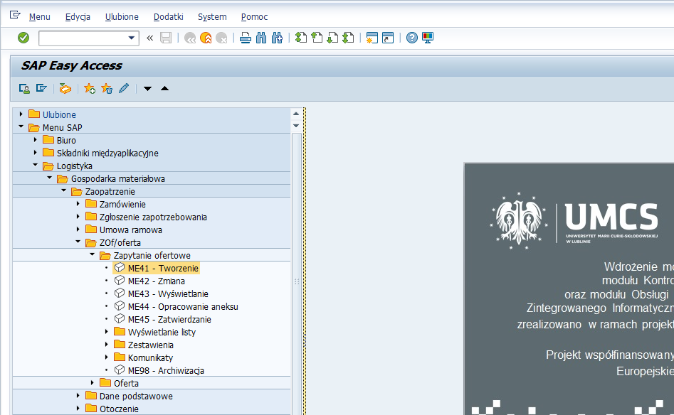

Po wywołaniu transakcji pojawia się ekran początkowy:
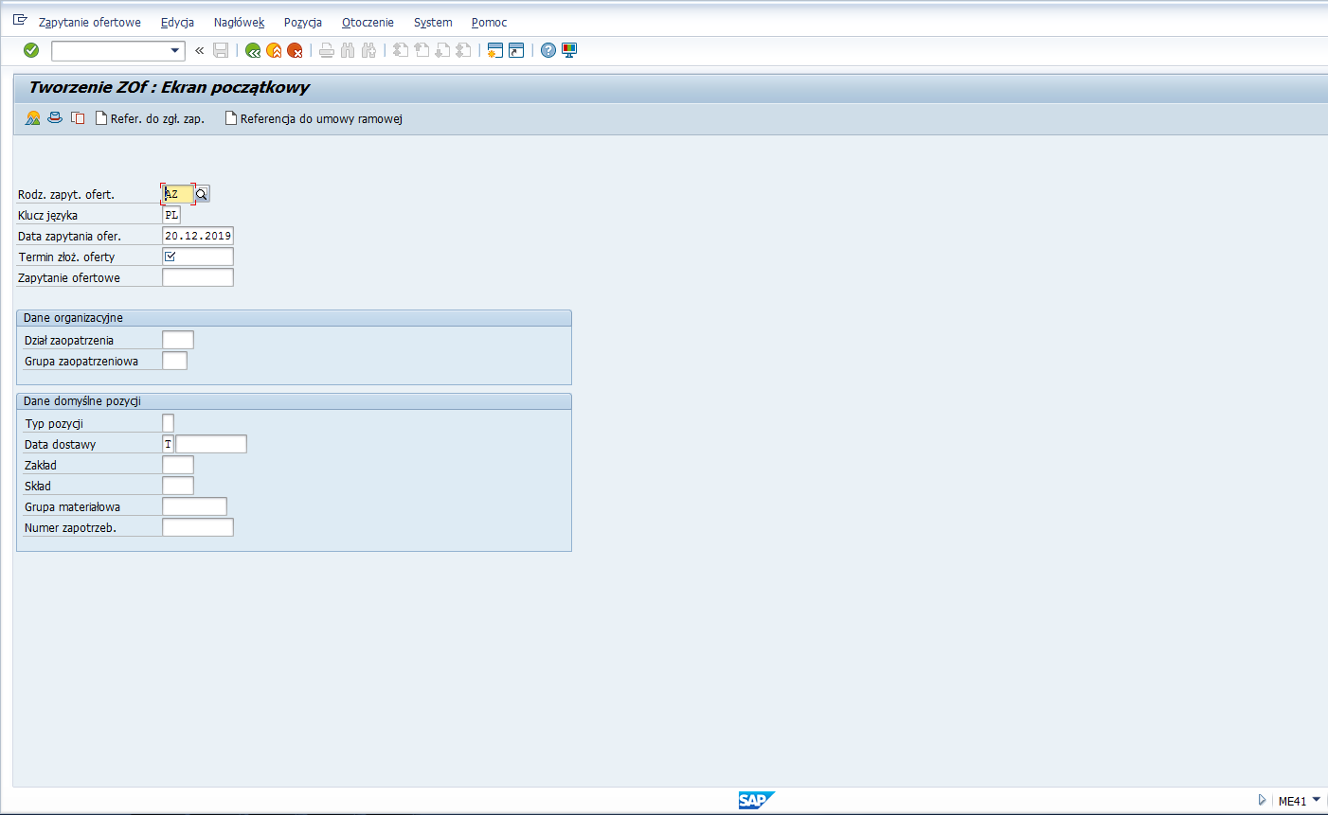
Zapytania ofertowe mogą być tworzone w referencji do innych dokumentów – np. do zgłoszeń zapotrzebowania (dokument tworzony automatycznie po zarejestrowaniu wniosku zakupowego) albo bez referencji do innych dokumentów. Rejestracja umowy bez referencji do innych dokumentów wymusza wprowadzenie większego zakresu danych.

Poniższy przykład dotyczy zarejestrowania zapytań ofertowych w referencji do Zgłoszenia zapotrzebowania.

Krok 1: Uzupełnienie danych na ekranie początkowym

Po wywołaniu transakcji ME41, należy uzupełnić na ekranie początkowym wartości w poniższych polach:
Nazwa na ekranie | Wartość | Komentarz
Rodz. zapyt. ofert. | AZ | Kod rodzaju Zapytania ofertowego.  Wartość automatycznie podpowiadana przez system  Dla UMCS przewidziano:  AZ- Zapyt. ofertowe UMCS
Klucz języka | PL | Wartość automatycznie podpowiadana przez system
Data zapytania ofer. |  | Data utworzenia zapytania ofertowego – podpowiadana data bieżąca (można ją zmienić)
Termin złoż. oferty |  | Data do jakiej dostawca powinien złożyć ofertę
Dział zaopatrzenia | ZAUN | Kod działu zaopatrzenia.  Dla UMCS przewidziano tylko jeden Dział zaopatrzenia- o symbolu ZAUN
Grupa zaopatrzeniowa |  | Kod grupy zaopatrzeniowej – wartość wybierana z listy.  Poszczególne Grupy zaopatrzeniowe zostały przypisane Zaopatrzeniowcom z różnych jednostek realizujących procesy zaopatrywania.  Należy wybrać przypisaną Grupę Zaopatrzeniową.

Widok po przykładowym uzupełnieniu:
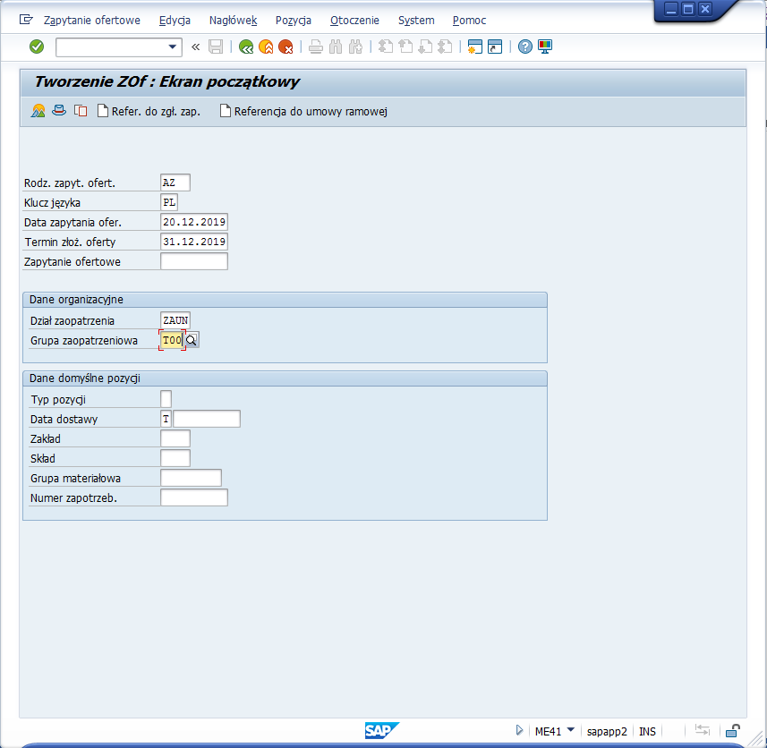

Krok 2: Wybór dokumentu referencyjnego

Tworzenie Zapytania ofertowego może odbywać się w referencji do np. zgłoszenia zapotrzebowania albo bez referencji do żadnego dokumentu.
W przykładzie zaprezentowano tworzenie Zapytania ofertowego z wykorzystaniem referencyjnego dokumentu w postaci zgłoszenia zapotrzebowania (dokument tworzony automatycznie po zarejestrowaniu wniosku zakupowego)

W celu wykorzystania Zgłoszenia zapotrzebowania jako dokumentu referencyjnego należy nacisnąć klawisz :
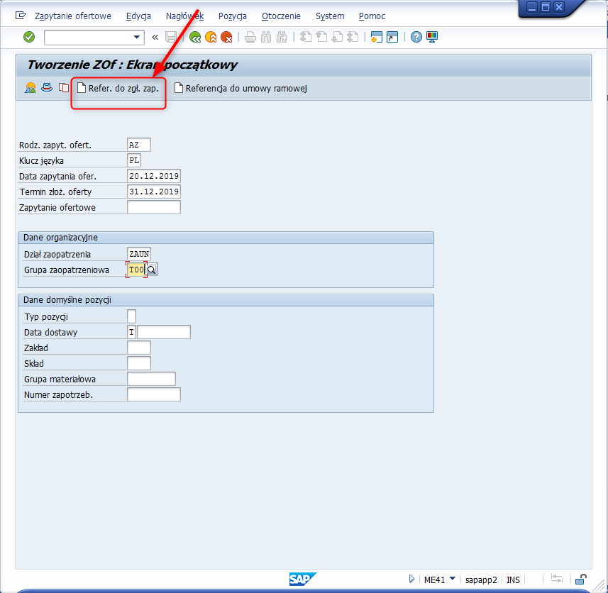
W otworzonym okienku należy wprowadzić dane selekcji do wyszukania referencyjnych zgłoszeń zapotrzebowania. W zależności od wprowadzonych wartości zostanie w kolejnym oknie wywołana lista możliwych dokumentów referencyjnych.
W przykładzie wykorzystano numer dokumentu, który można wprowadzić manualnie lub przez pomoc wyszukiwania:
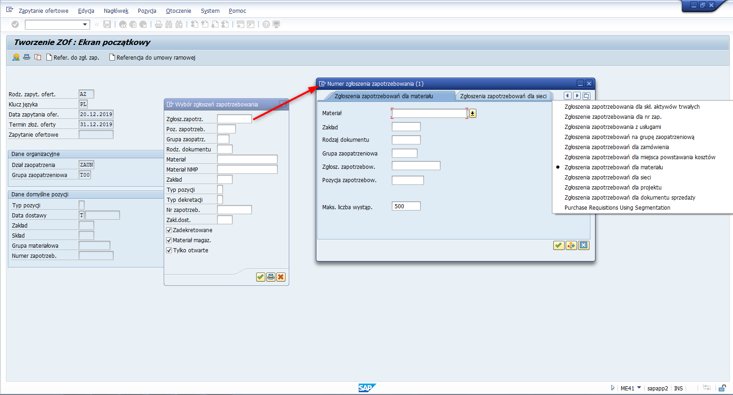
Wybór należy potwierdzić przyciskiem , w wyniku czego otwiera się okno z pozycjami referencyjnych dokumentów Zgłoszeń zapotrzebowania:
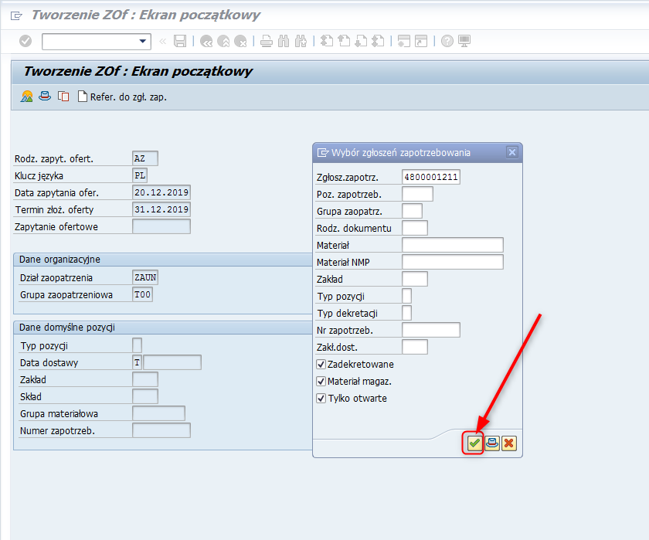
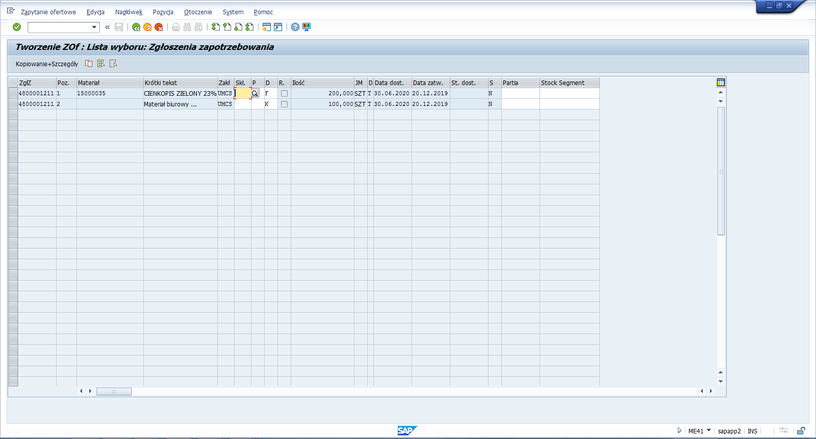
Powyżej pozycje z dokumentu referencyjnego możliwe do skopiowania do Zapytania ofertowego, z określonym m.in. Przedmiotem zakupu i ilością.
Do przykładu wykorzystano określenie Przedmiotu zakupu poprzez indeks materiałowy (pole materiał wypełnione numerem) oraz dla drugiej pozycji z określeniem Przedmiotu zakupowego bez indeksu materiałowego, gdzie Przedmiot zakupu określono przez jego nazwę oraz grupę materiałową.
Określanie Przedmiotu zakupu przez Nazwę i Grupę materiałową (czyli bez indeksu materiałowego) może dotyczyć materiałów, usług oraz robót budowlanych.
Nazwa grupy materiałowej wskazuje na jeden z wymienionych rodzajów.
Po oznaczeniu wybranych pozycji za pomocą przycisku z lewej strony lub za pomocą przycisku do jednoczesnego zaznaczania wszystkich pozycji, należy nacisnąć klawisz lub .W zależności od naciśnięcia jednego w przycisków kolejny ekran będzie prezentował Szczegóły pierwszej skopiowanej pozycji (pierwsza opcja) albo ekran z listą pozycji (druga opcja – ikona z kartkami).
W przykładzie wykorzystano przycisk :
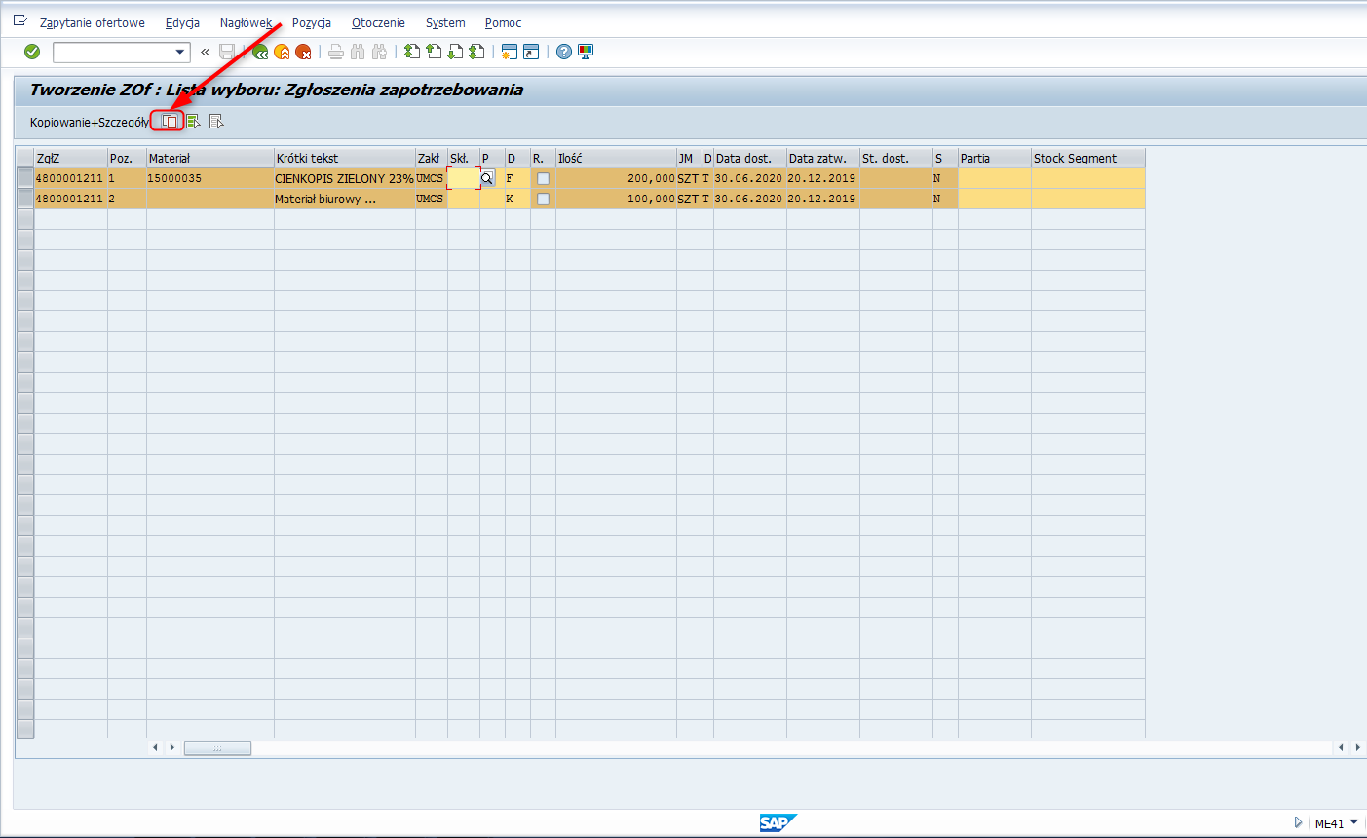
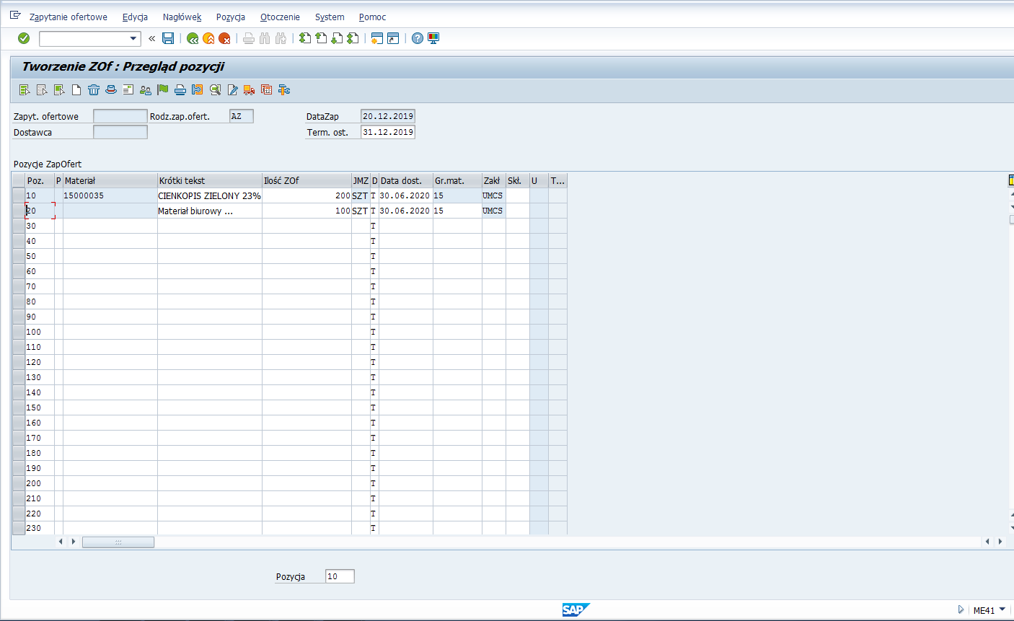
Wśród widocznych na ekranie przycisków poniższe służą do:
Ikona klawisza | Opis/ Dodatkowe informacje
 | Kontynuacja
 | Zapamiętanie
 | Powrót
 | Koniec
 | Zaniechanie
Przejście do:
pierwszej/ poprzedniej/ następnej/ ostatniej strony
 | Zaznaczanie wszystkich pozycji
 | Odznaczanie wszystkich pozycji
 | Zaznaczanie początku/końca bloku
 | Wprowadzenie linii
 | Usuwanie pozycji
 | Przejście do nagłówka
 | Adres dostawcy
 | Strategia zatwierdzania
 | Komunikaty
 | Szczegóły pozycji
 | Dane dodatkowe
 | Warunki pozycji
 | Teksty pozycji
 | Adres dostawy
 | Linie harmonogramu

Kolumny widoczne na liście kolejno od lewej strony:
Nazwa kolumny | Opis/ Dodatkowe informacje
Poz. | Numer pozycji
P | Typ pozycji
Krótki tekst | Nazwa materiału/ Przedmiotu zakupu
Ilość ZOF | Ilość
JMZ | Jednostka miary zamówienia
D | Typ daty dostawy
Data dost. | Data dostawy
Gr. mat. | Grupa materiałowa
Zakł | Zakład
Skł. | Skład (magazyn)
U | Wskaźnik usunięcia pozycji
T | Wskaźnik tekstu pozycji

Krok 3: Weryfikacja / opracowanie danych na poziomie pozycji i nagłówka.
Skopiowane dane należy zweryfikować. Widoczne pola na białym tle są możliwe do edycji.
W celu przejścia do ekranu z danymi nagłówka, należy nacisnąć przycisk
[Szczegóły nagłówka] :
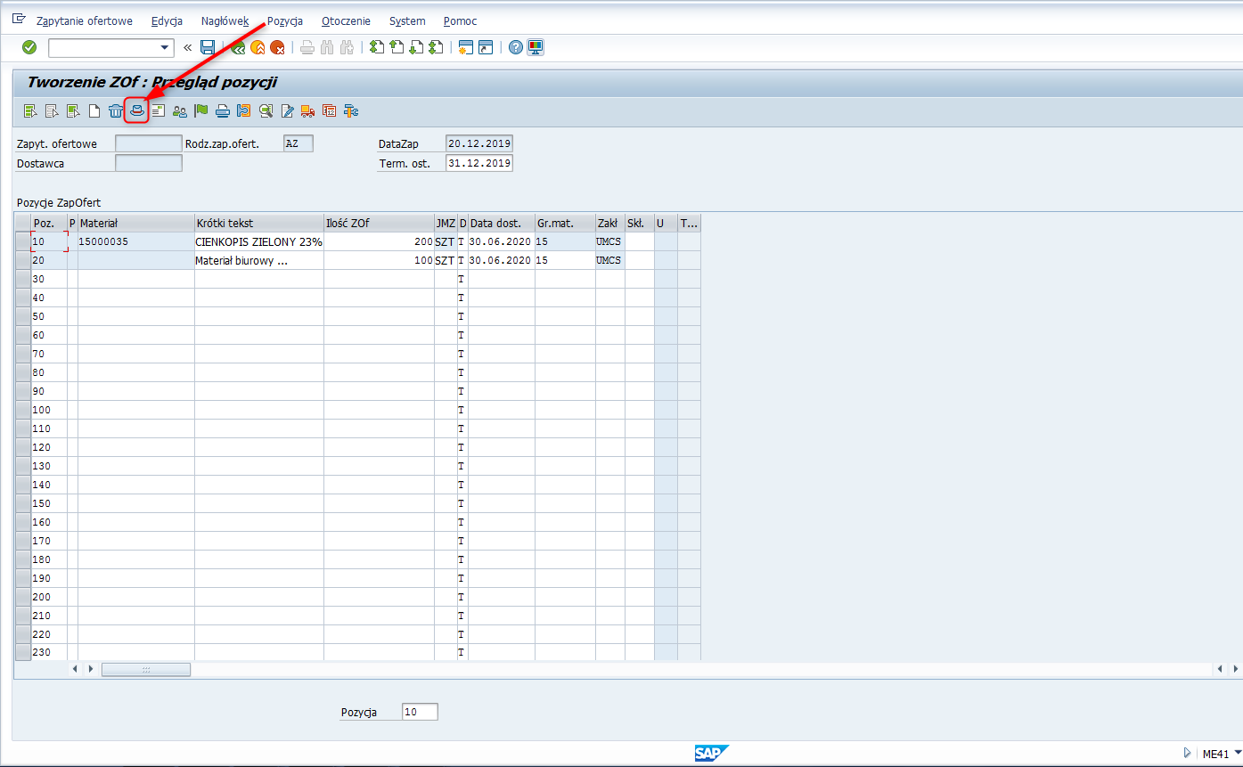
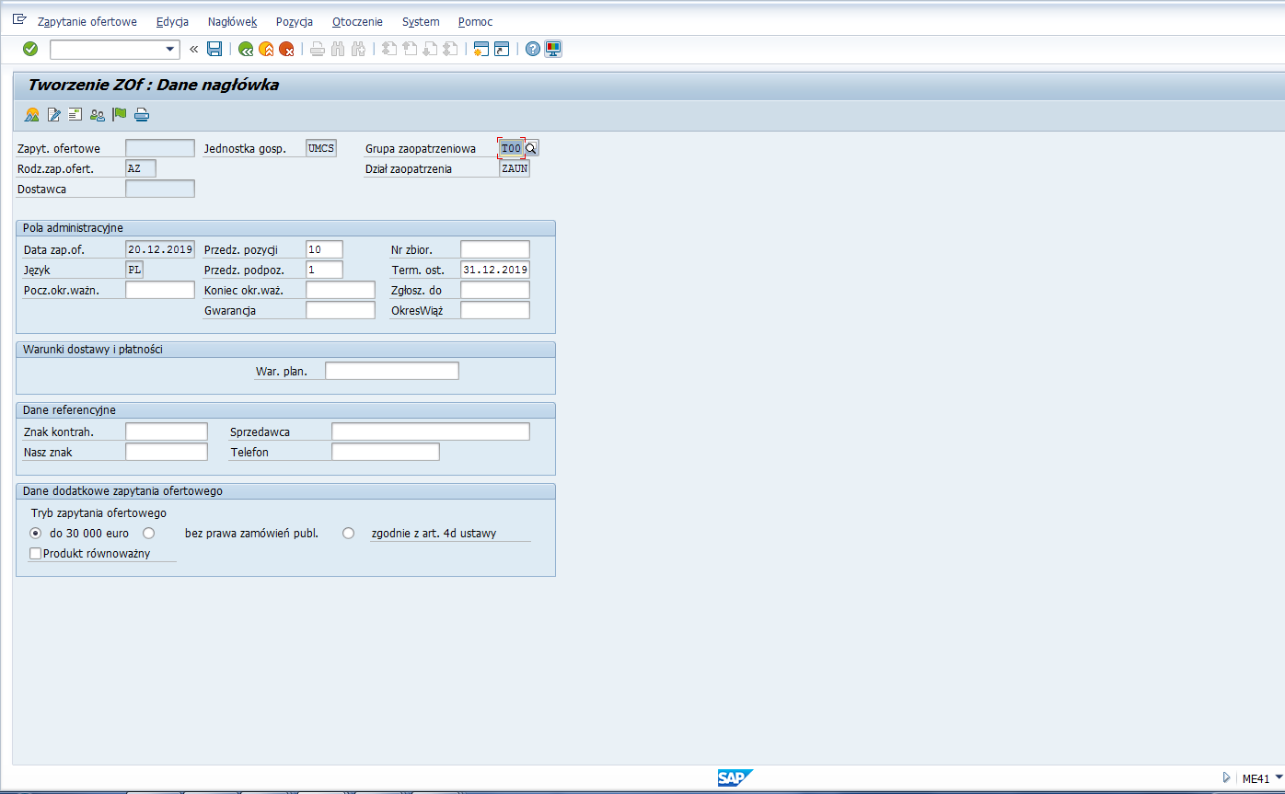
Dane widoczne na ekranie w zakresie pól na białym tle można modyfikować/ uzupełniać.
Znacznie przykładowych pól:
Nazwa na ekranie | Wartość | Komentarz
Nr zbior. |  | Opcjonalne oznaczenie wprowadzane manualnie, które może ułatwić zbiorcze zarządzanie grupą zapytań ofertowych.
Term. ost. |  | Termin złożenia oferty– data określona na ekranie początkowym, którą można jeszcze zmienić.
Nasz znak |  | Pole dla np. wewnętrznego numeru postępowania ofertowego

Widok po przykładowym uzupełnieniu pola ,, Nr zbior.”:
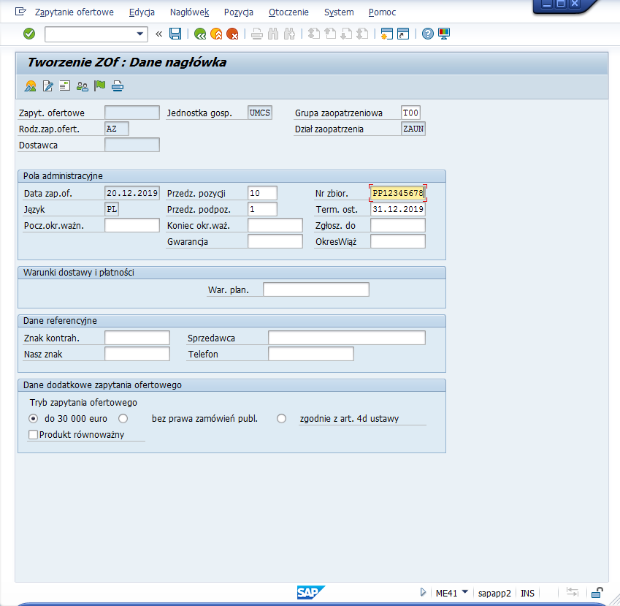
W obszarze dolnym o nazwie ,,Dane dodatkowe zapytania ofertowego” istnieje obowiązek określenia jednej z możliwych podstaw prawnych w zakresie pól:
.
Ponadto jest możliwość oznaczenia opcji .

W zależności od powyższego oznaczenia, na późniejszy wydruk Zapytania ofertowego (po zapisaniu dokumentu), zostaną wyprowadzone następujące informacje:
- Dla :
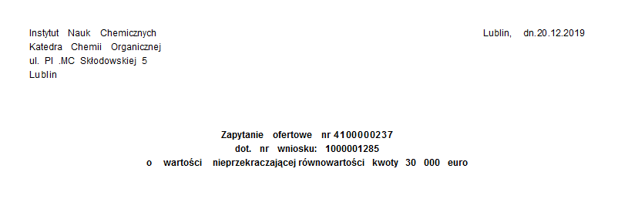
- Dla :
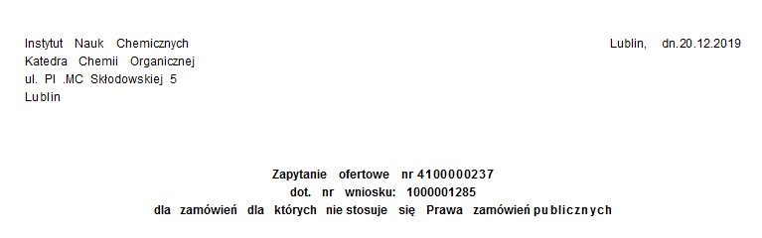

- Dla :
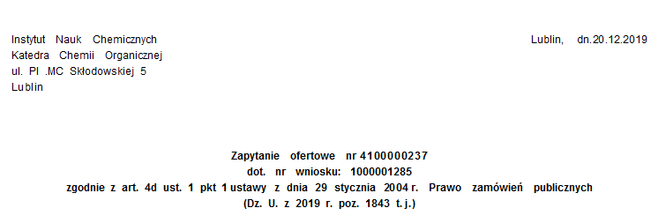
- Dla :
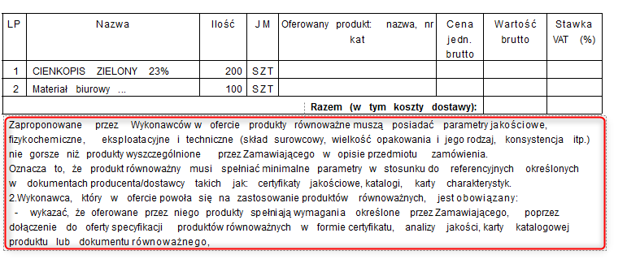

W celu przejścia do Ekranu z Przeglądem pozycji, należy nacisnąć przycisk [Przegląd] :
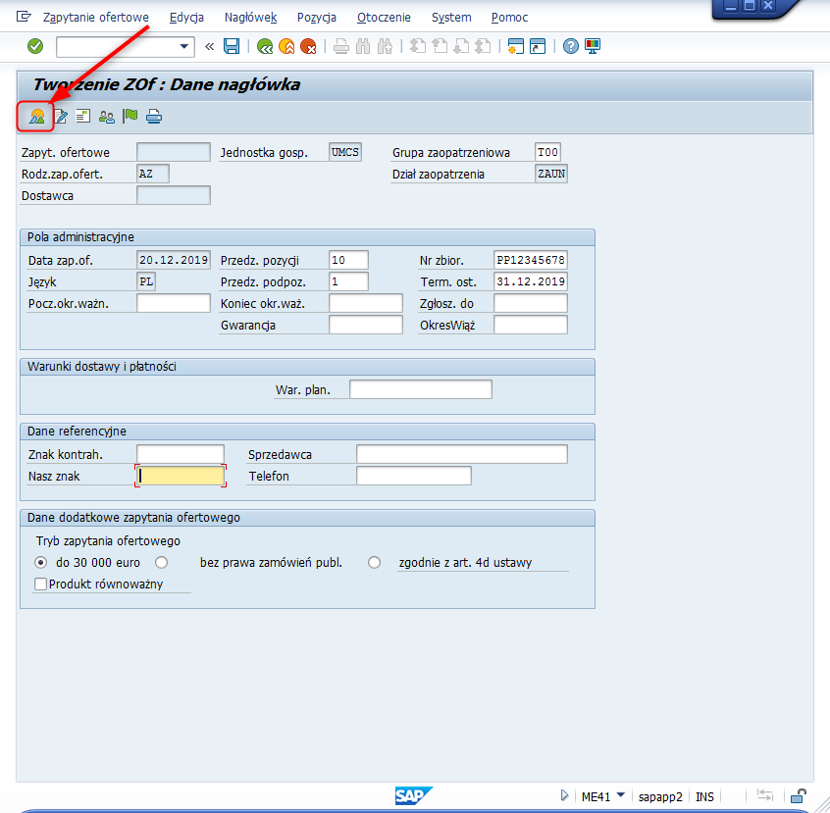
Krok 4: Wprowadzenie informacji w tekstach na poziomie Nagłówka, skutkujących ich wyprowadzeniem na wydruk.
W celu wprowadzenia informacji w tekstach na poziomie Nagłówka, należy nacisnąć przycisk [Nagłówek] w górnej części ekranu:
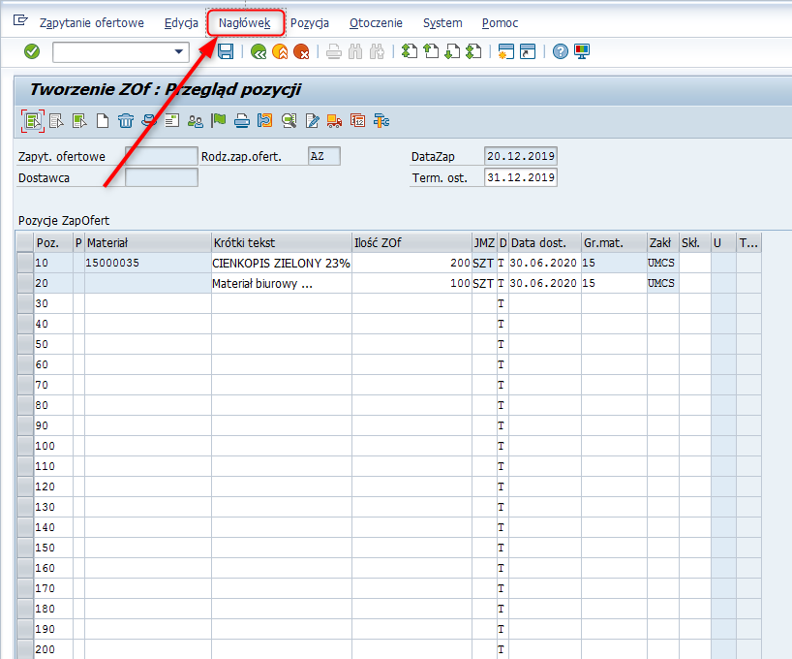

Następnie, należy naprowadzić kursor na ,,Teksty”, po czym nacisnąć na opcje ,,Przegląd tekstów, co spowoduje otworzenie ekranu z tekstami na poziomie nagłówka:
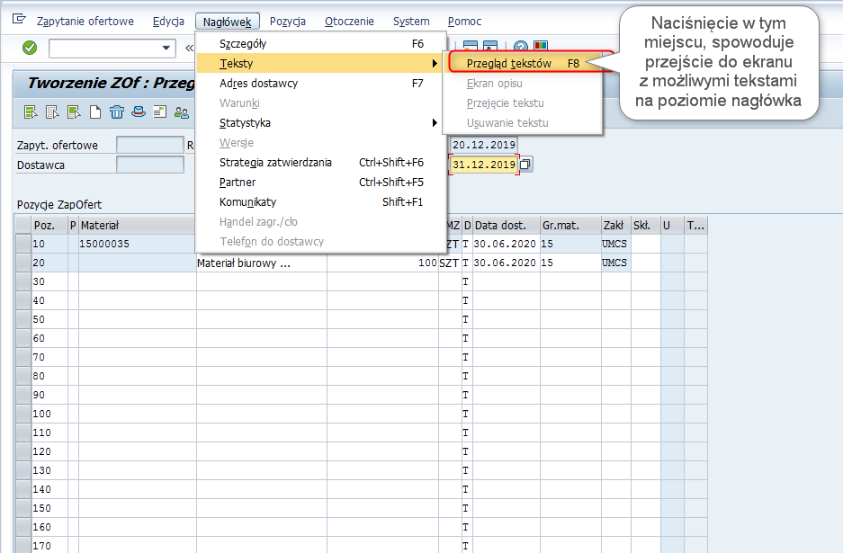
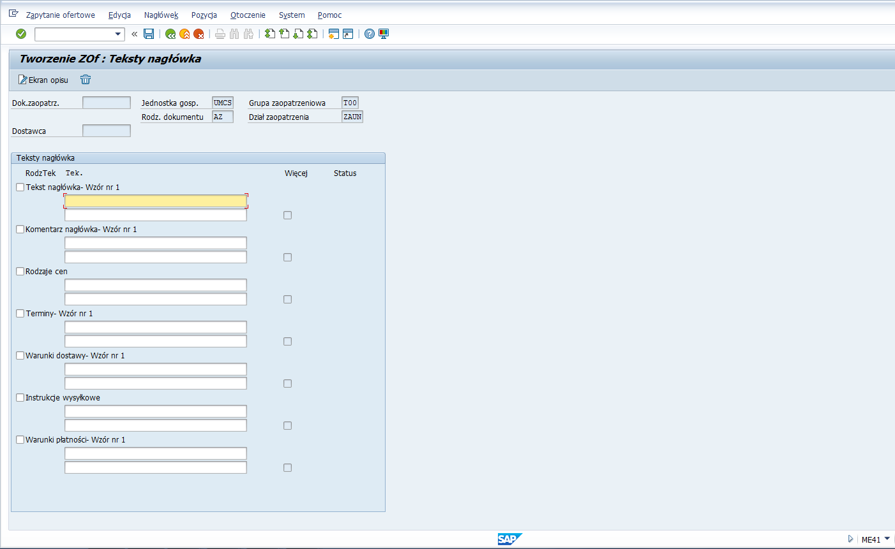
W celu przejścia do tekstów, których wypełnienie spowoduje wyprowadzone informacji na wydruk, należy skorzystać z poniższych przycisków:
Przejście do:
pierwszej/ poprzedniej/ następnej/ ostatniej strony

Teksty przewidziane do wyprowadzania informacji na wydruk:
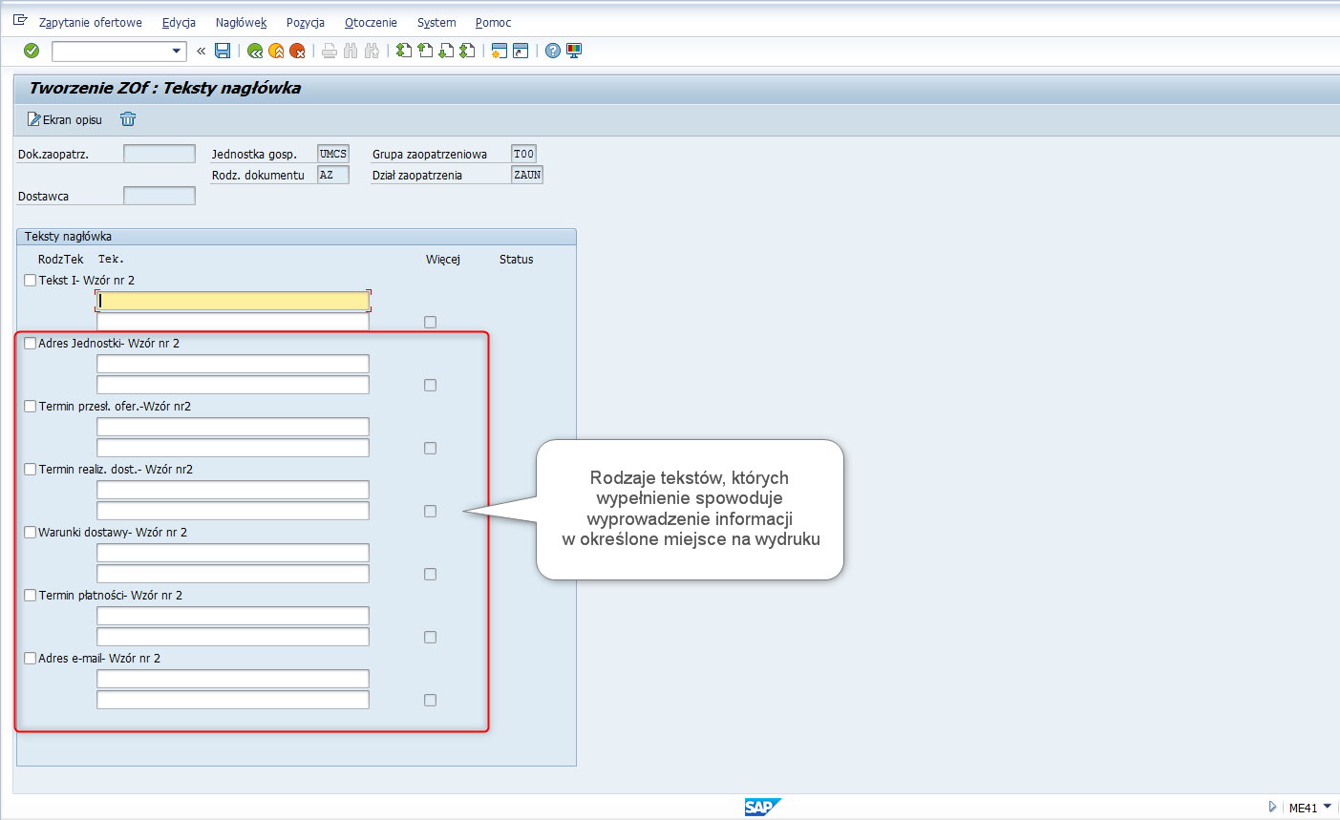

Poszczególne rodzaje tekstów można wprowadzać na 2 sposoby:
- Bezpośrednio w widocznych wierszach dla danego rodzaju tekstu (pola z ograniczoną ilością znaków)
- Poprzez tzw. ,,dwuklik” w jeden z wierszy co umożliwi wprowadzenie tekstu o dowolnej długości.

- Ad1:Przykład wypełnienia tekstów bezpośrednio w wierszach:
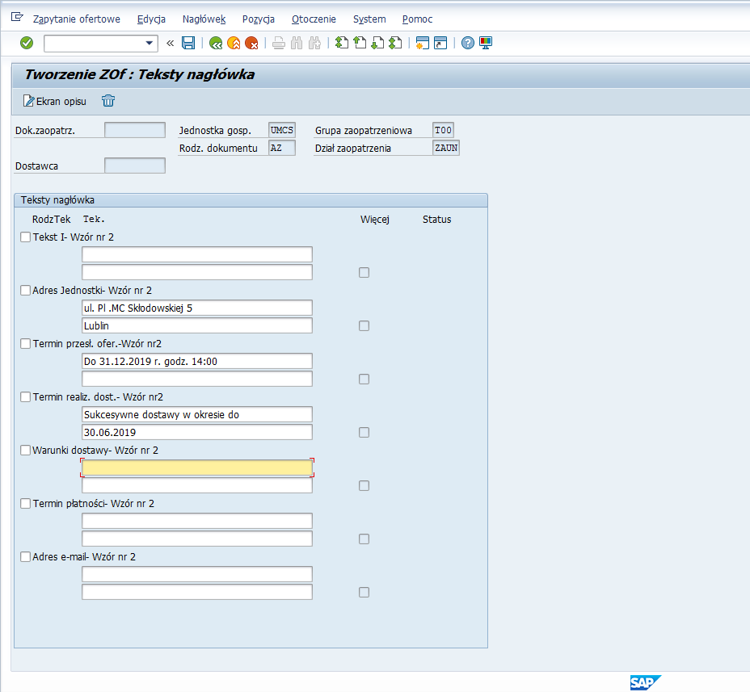

- Ad2.Przykład wprowadzenia obszerniejszych tekstów:
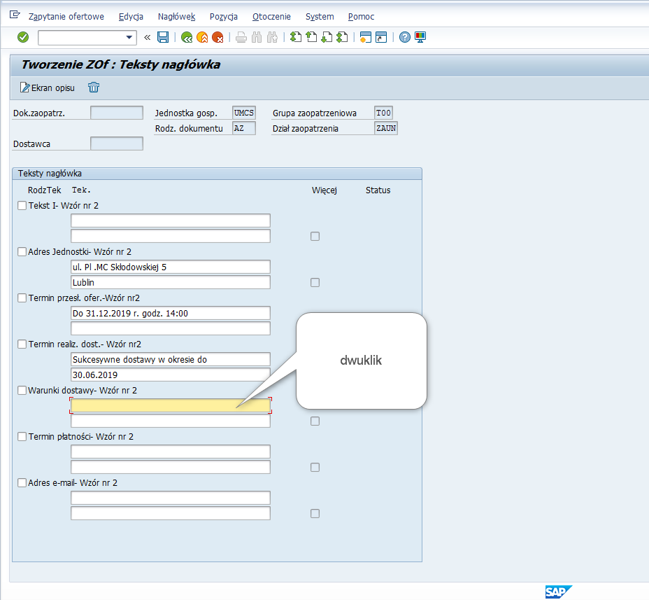
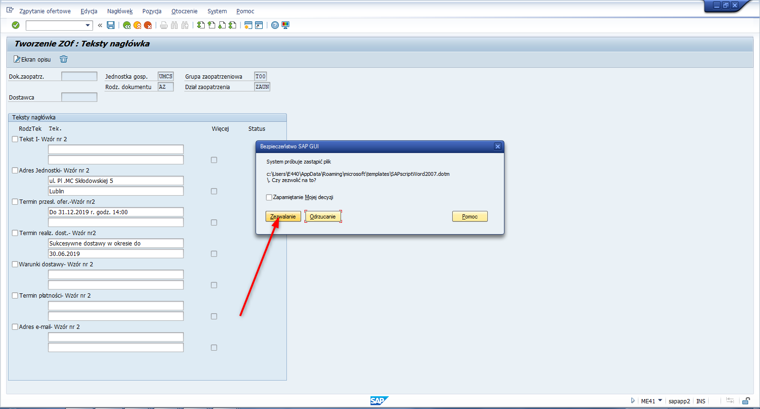
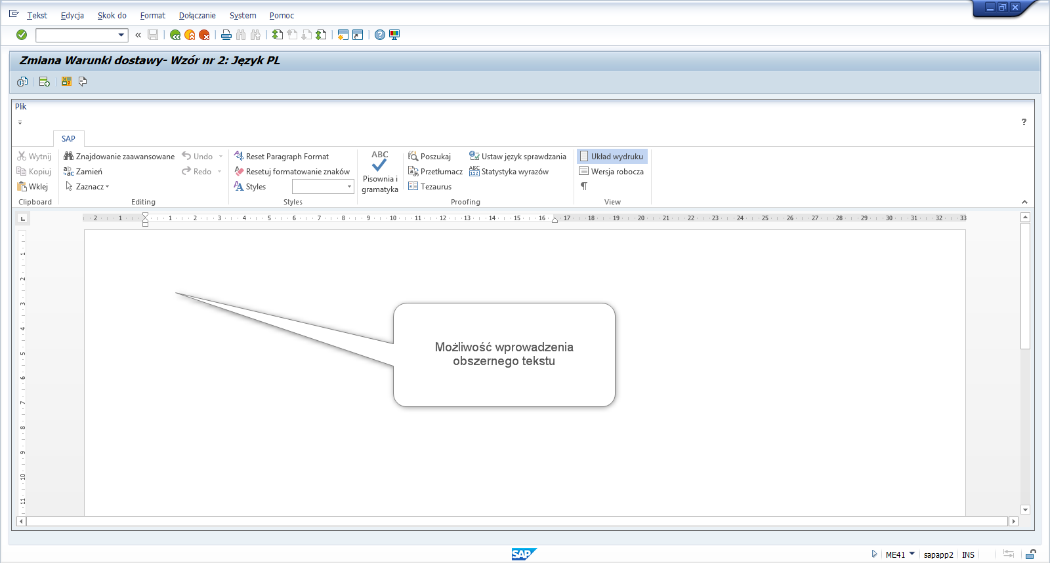
Po wprowadzeniu tekstu powrót do listy z tekstami za pomocą przycisku :
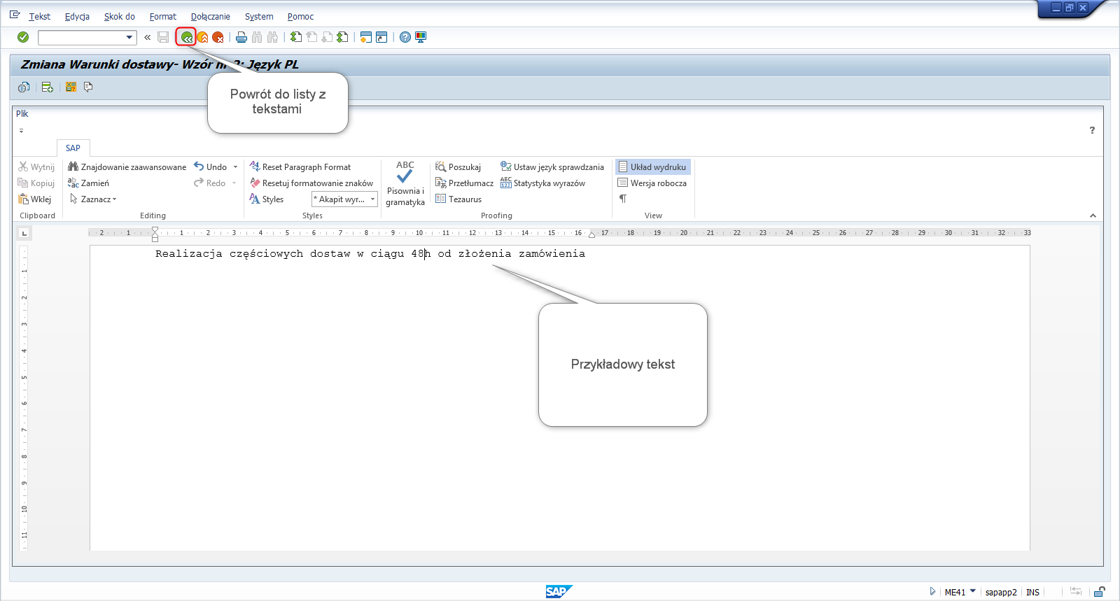

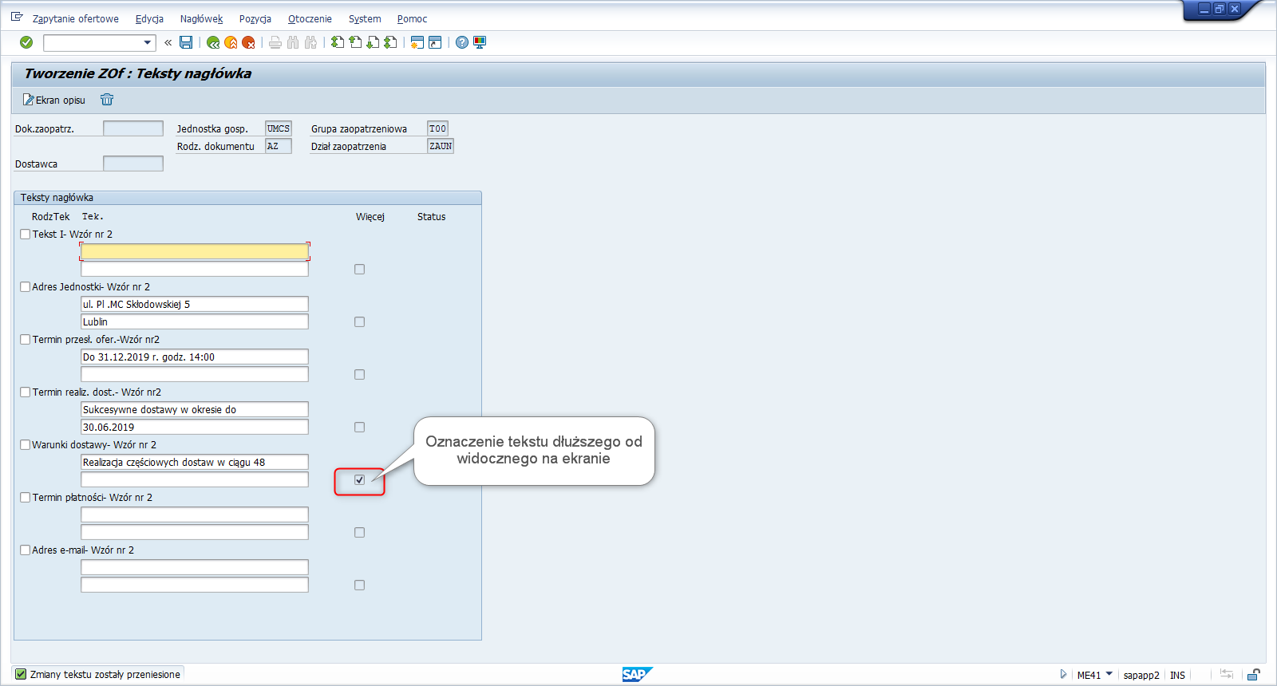
Po wypełnieniu wszystkich tekstów , w celu przejścia do przeglądu pozycji, należy nacisnąć przycisk :
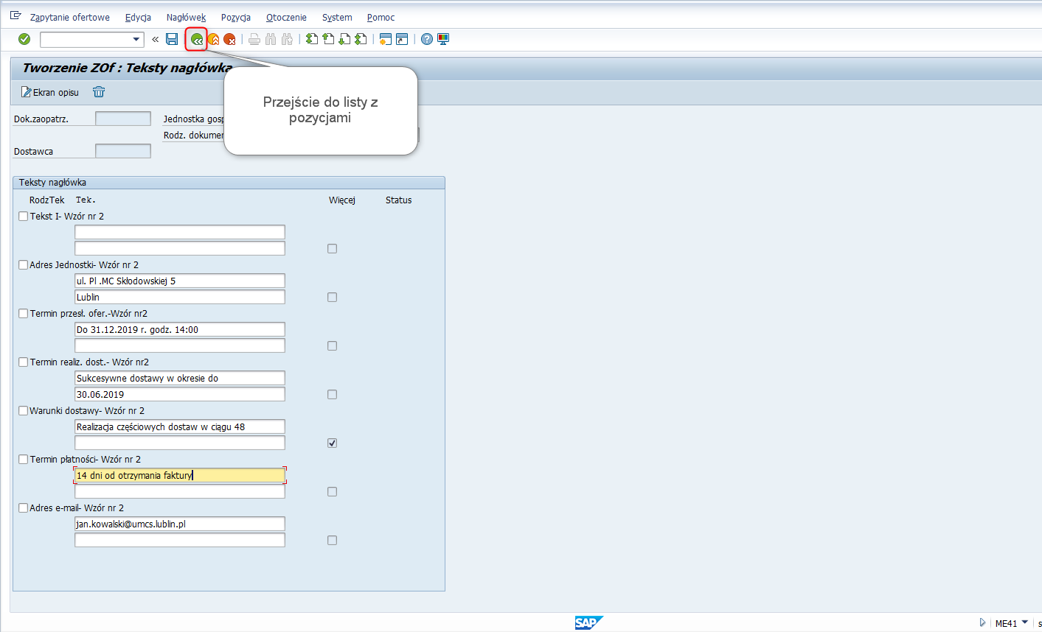
Krok 5: Wprowadzenie Dostawcy i zapis Zapytania ofertowego.
W celu wprowadzenia Dostawców (kontrahentów do których Zapytania ofertowe będą skierowane), należy nacisnąć przycisk [Adres dostawcy] :
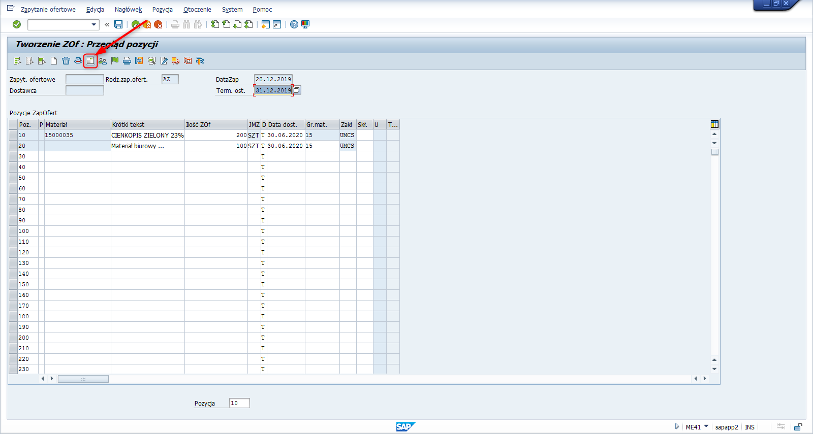
W kolejnym ekranie w polu Dostawca, należy poprzez pomoc wyszukiwania wprowadzić numer Dostawcy:
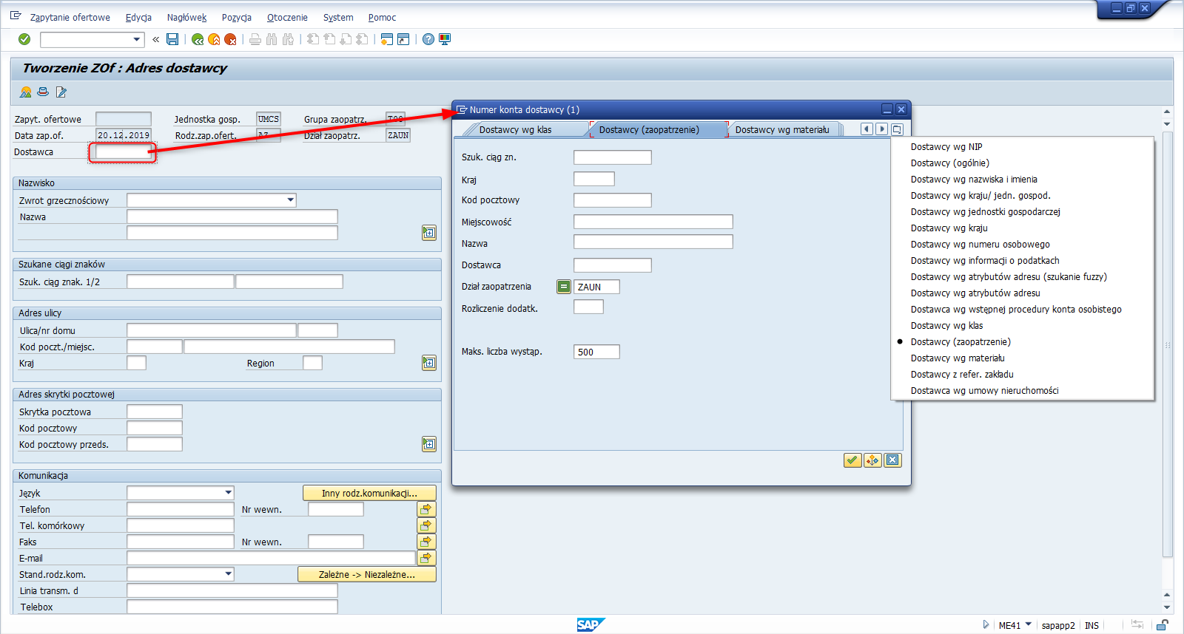
Następnie po wypełnieniu parametrów ograniczających wyniki, należy z uzyskanej listy wybrać danego Dostawcę:
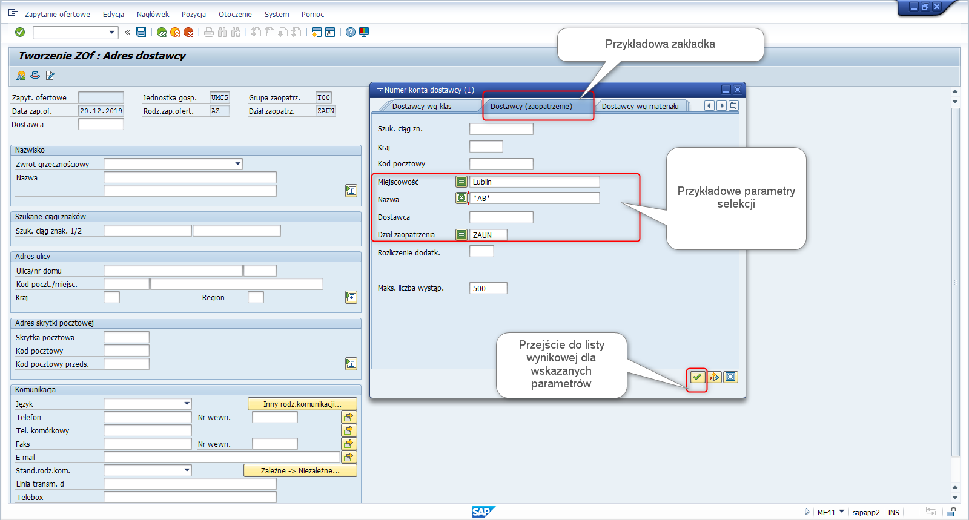
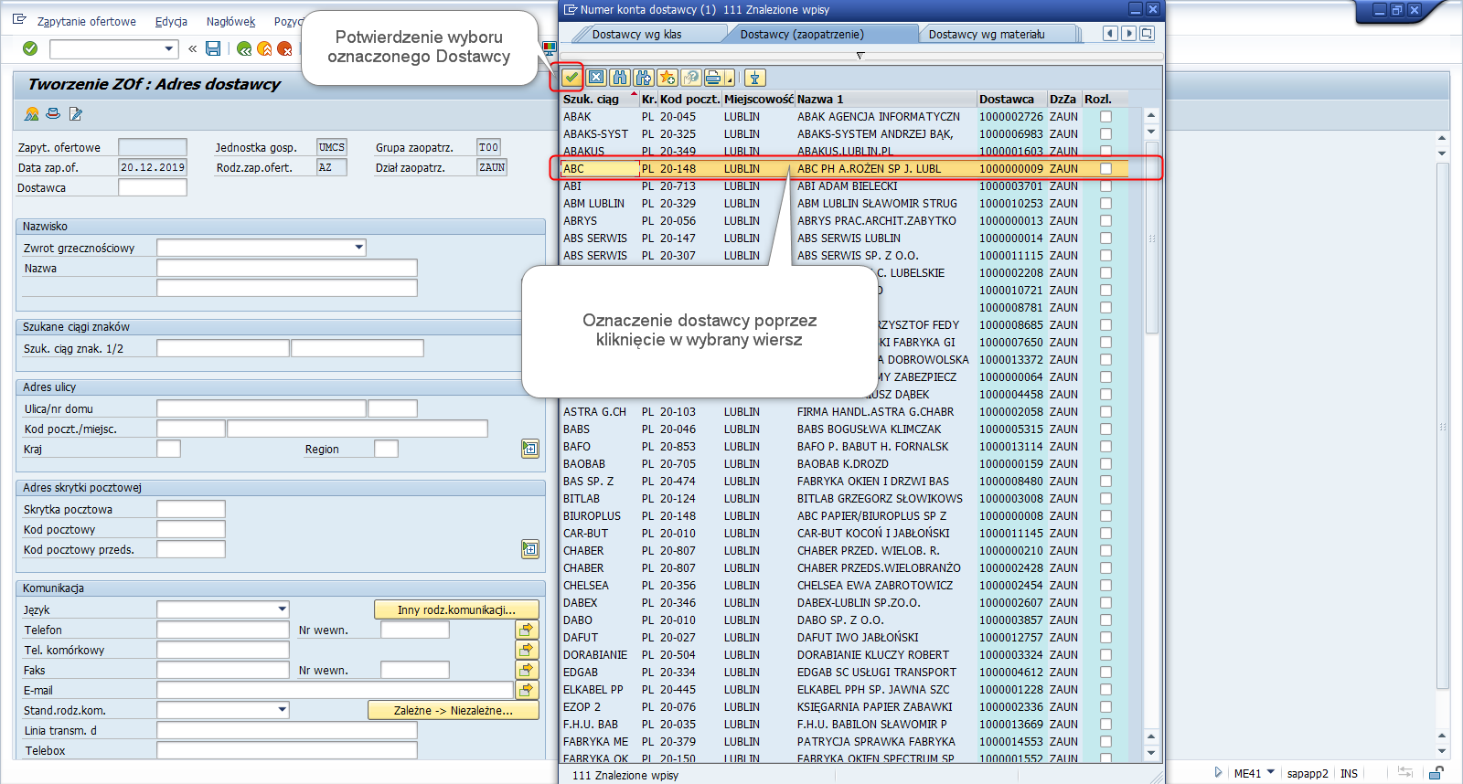

Po naciśnięciu przycisku lub [Enter] pojawiają się dane adresowe Dostawcy:
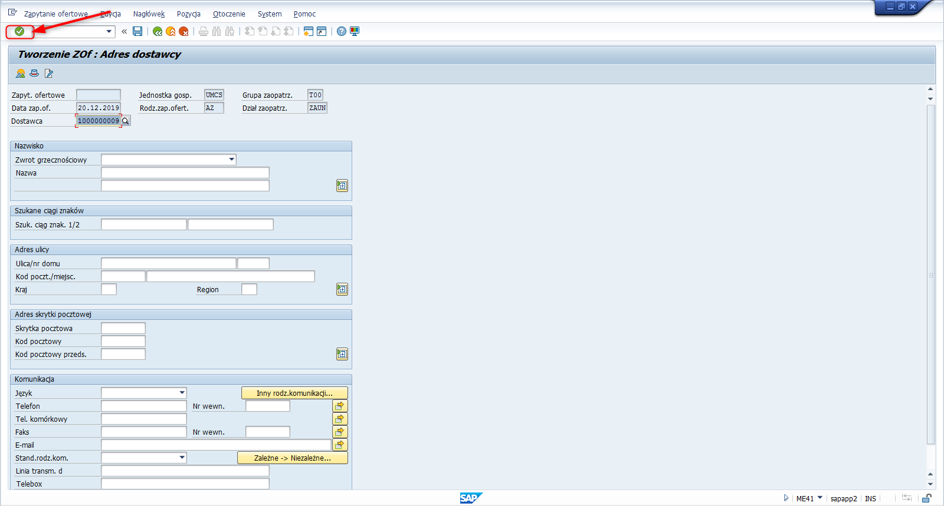
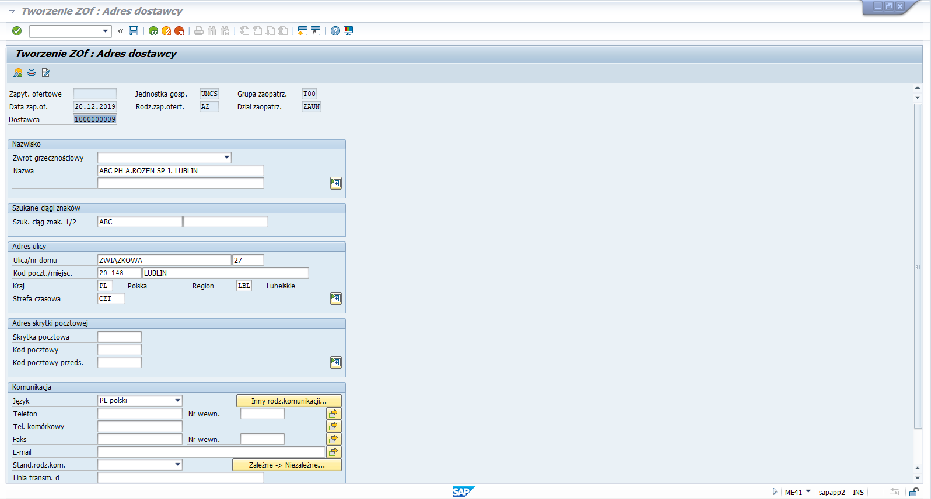

W celu zapisania Zapytania ofertowego dla wskazanego Dostawcy, należy nacisnąć przycisk [Zapamiętanie] , po czym pojawia się komunikat z numerem utworzonego dokumentu:

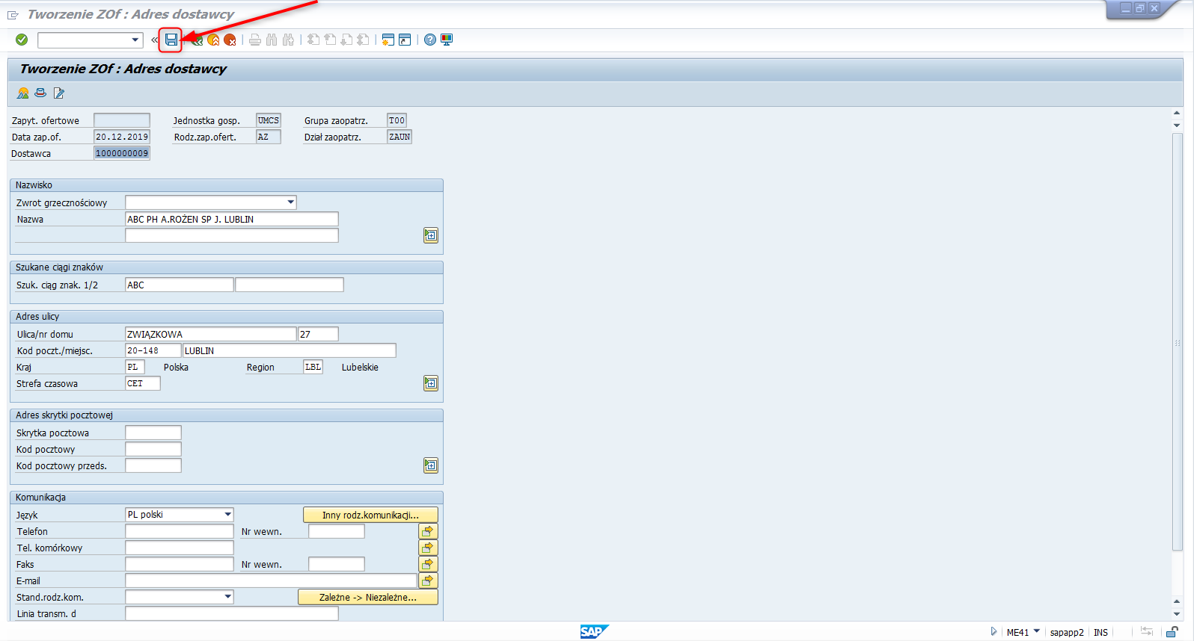
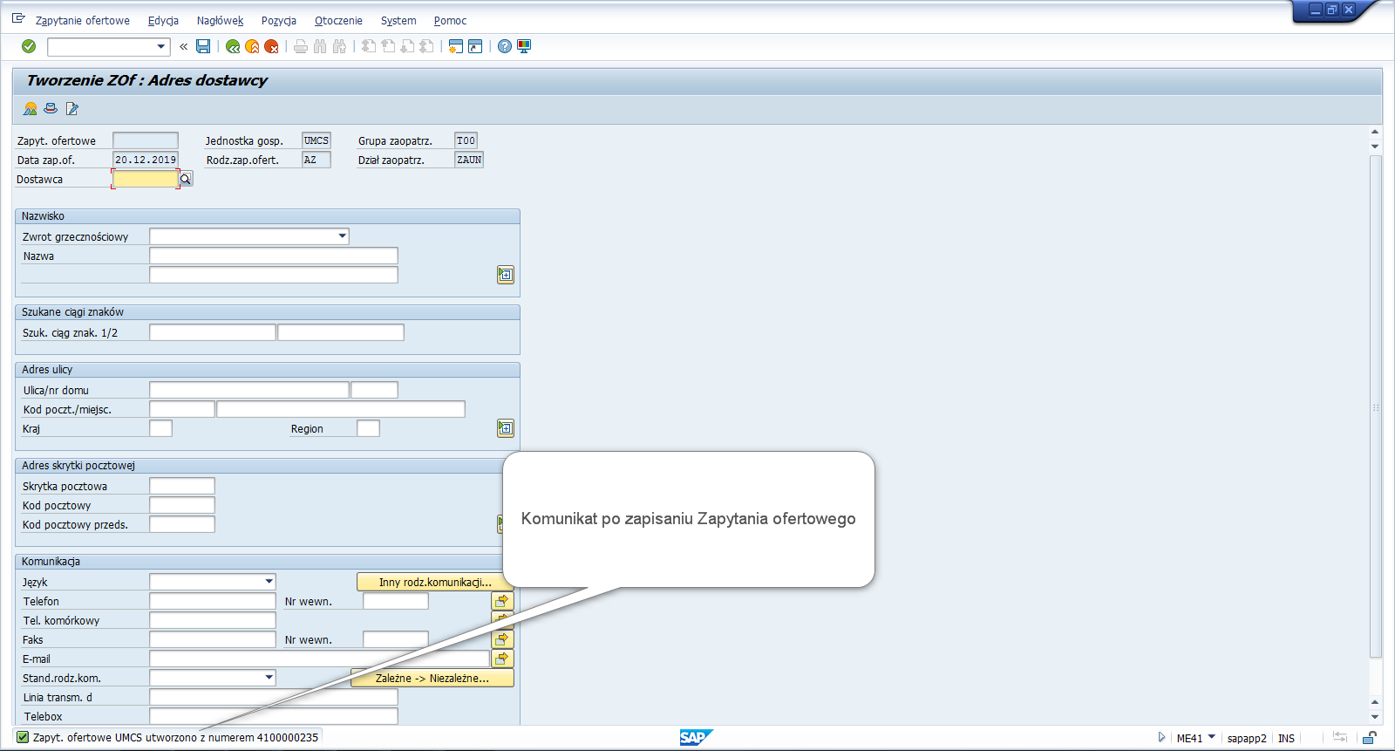

Po zapisaniu dokumentu, pola dla wybranego wcześniej Dostawcy stają się ponownie puste.
Można kontynuować tworzenie następnych identycznych Zapytań ofertowych, poprzez wprowadzanie kolejnych dostawców w sposób jak wyżej.

Poniżej przykład dla wprowadzenia kolejnych 2 Dostawców:
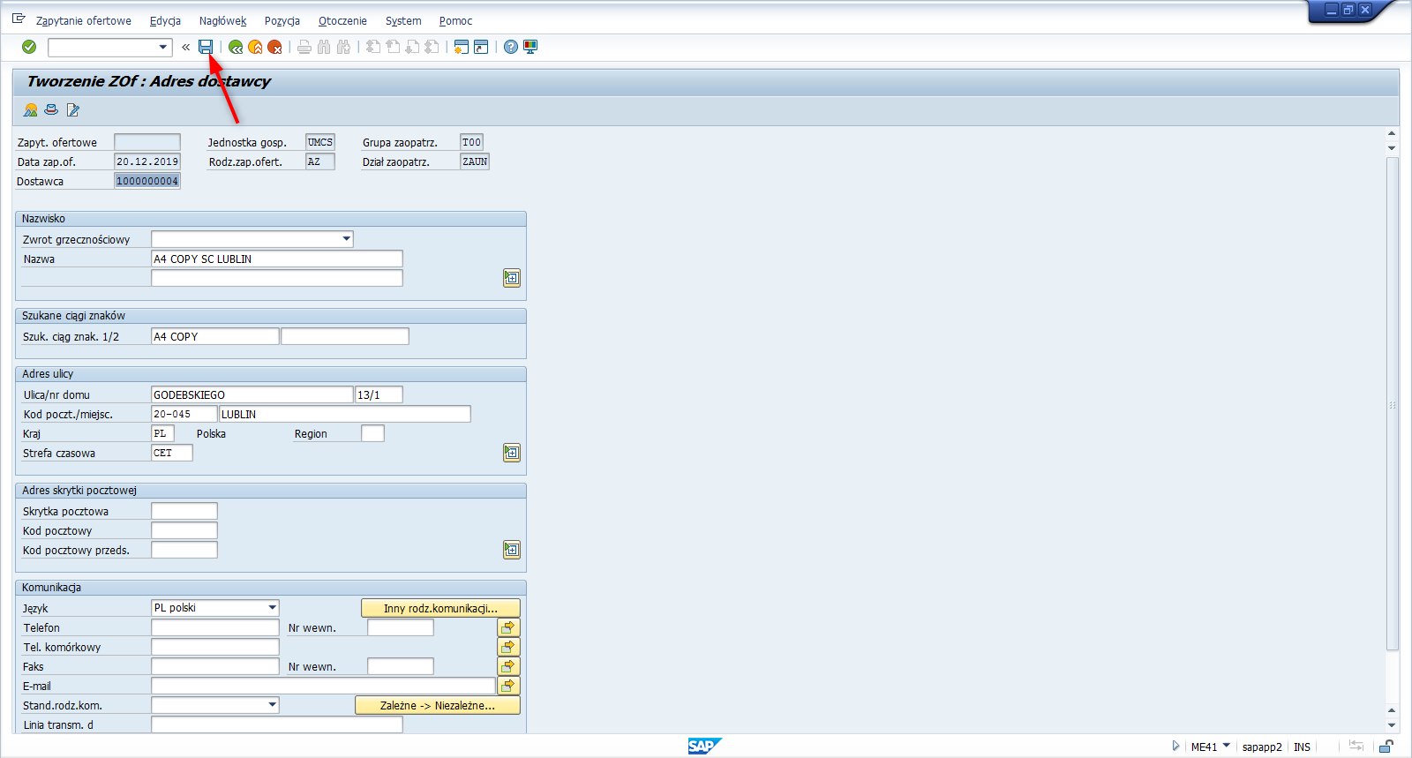
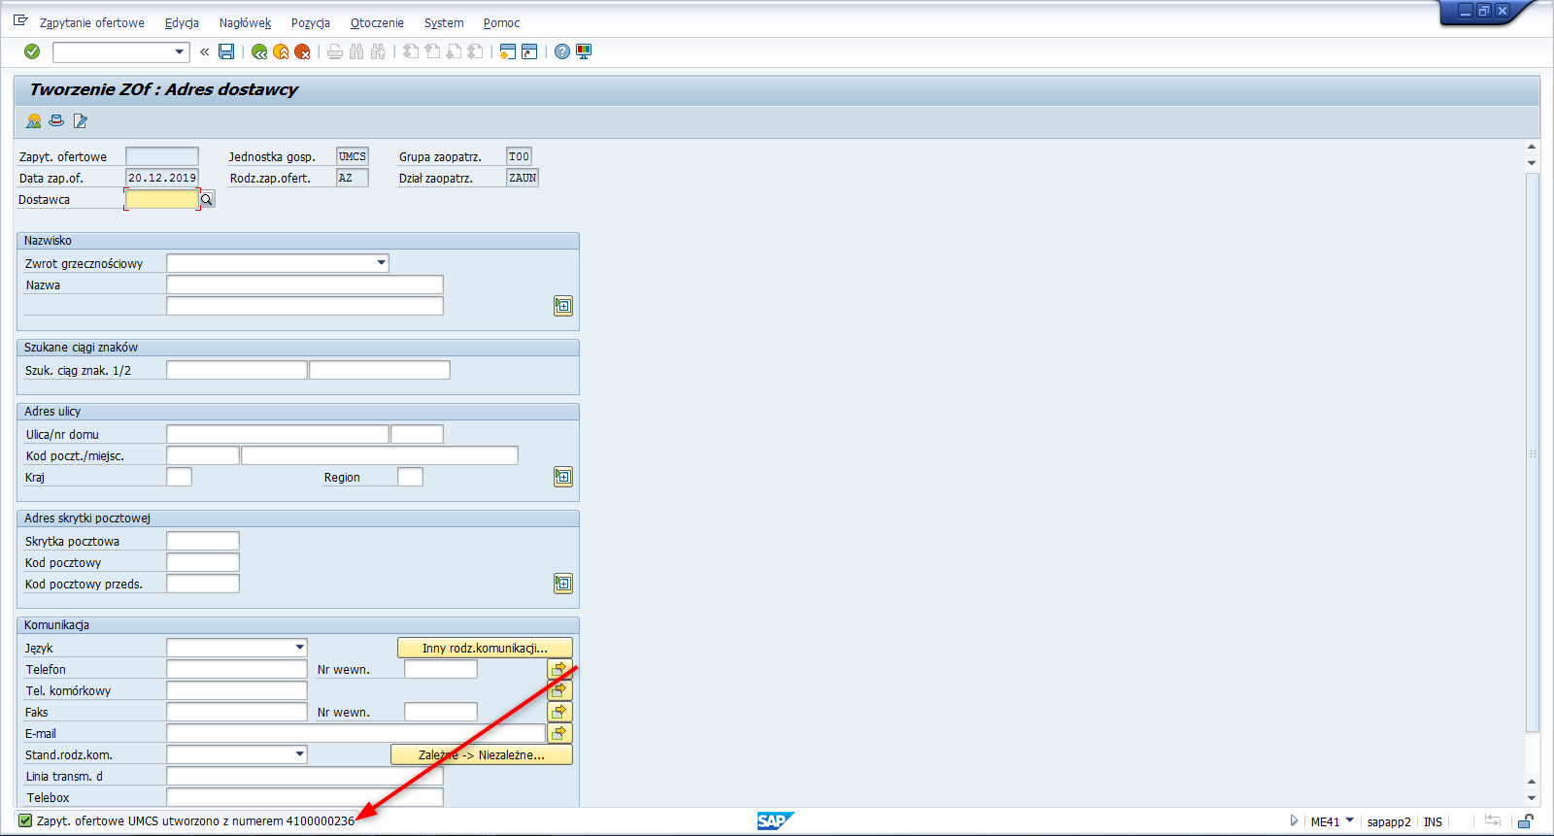

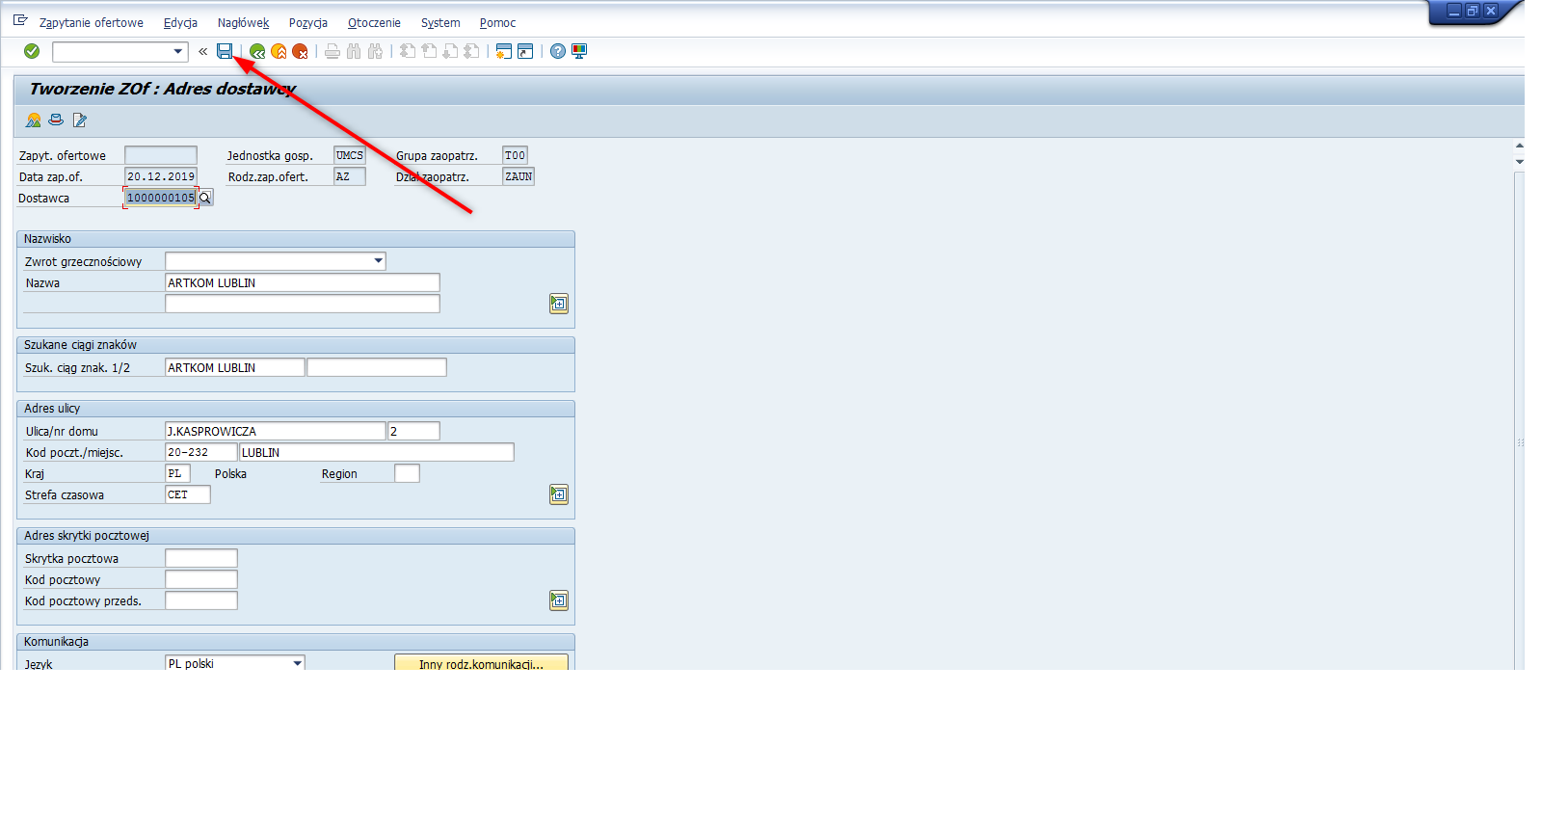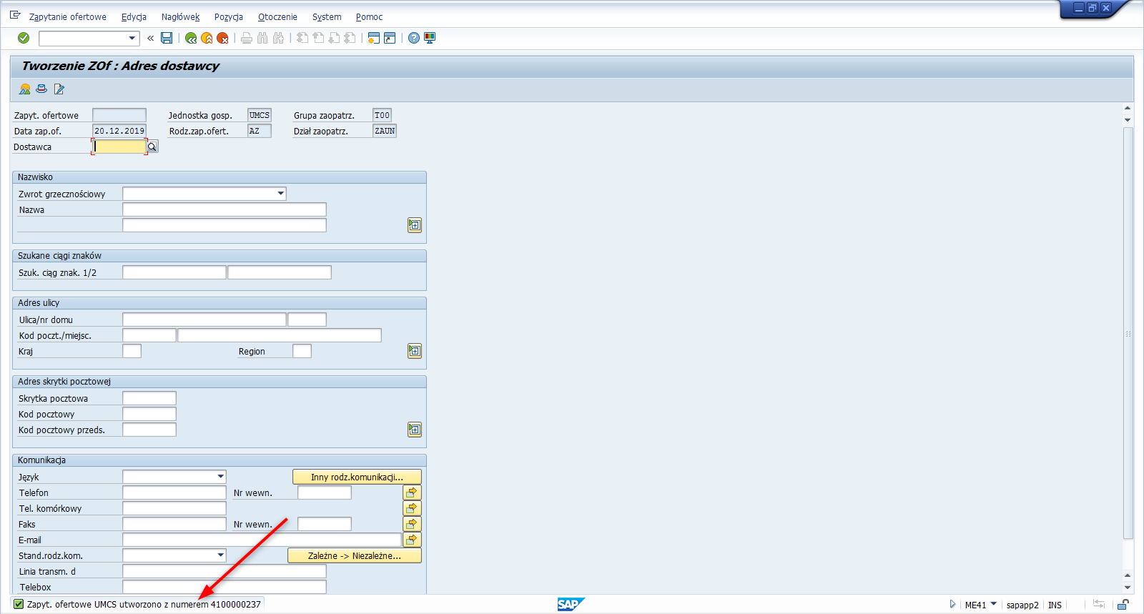

Kolejne Zapytania ofertowe z różnymi dostawcami, mają odmienną, automatycznie nadawaną numeracje.

W celu zakończenia tworzenia Zapytań ofertowych, należy nacisnąć przycisk [Koniec] :
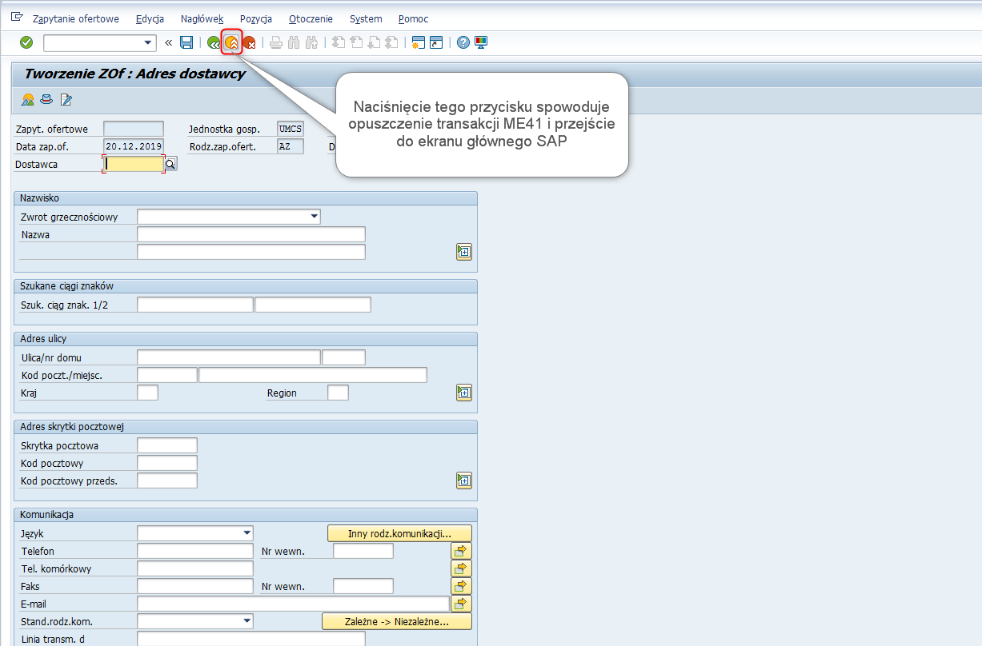

Wydruk/ podgląd wydruku Zapytania ofertowego

Ścieżka do transakcji w menu SAP:
Menu | Logistyka Gospodarka materiałowa Zaopatrzenie ZOf/oferta Zapytania ofertowe Komunikaty Wyprowadzenie komunikatów
Transakcja | ME9A

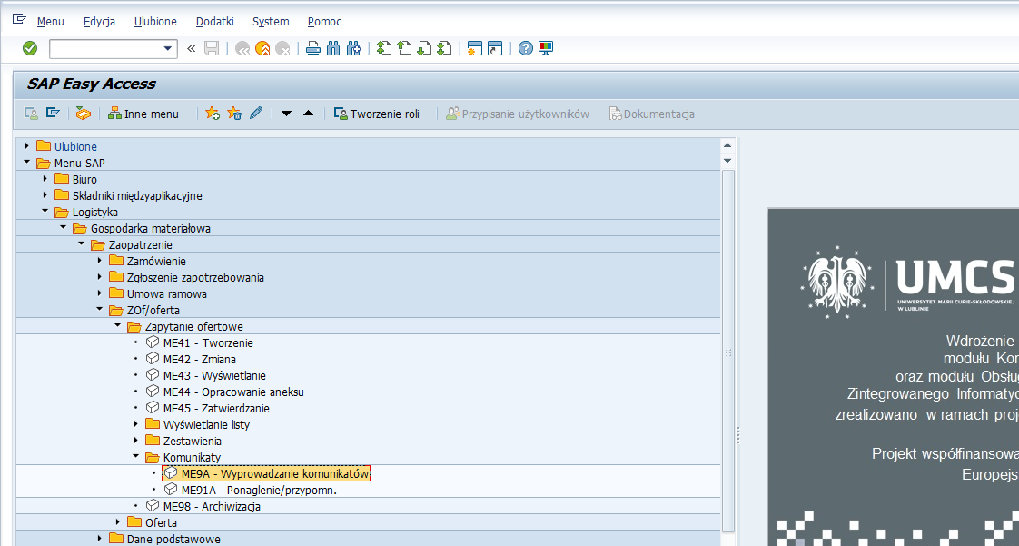
Transakcja służy do wydrukowania/ podglądu zapytań ofertowych, które zostaną wysłane do potencjalnych dostawców, w celu przesłania przez nich ofert na dostawę materiałów lub usług określonych w pozycjach zapytania ofertowego.
Krok 1: Wypełnienie ekranu selekcji:
Po wywołaniu transakcji należy wypełnić ekran selekcji:
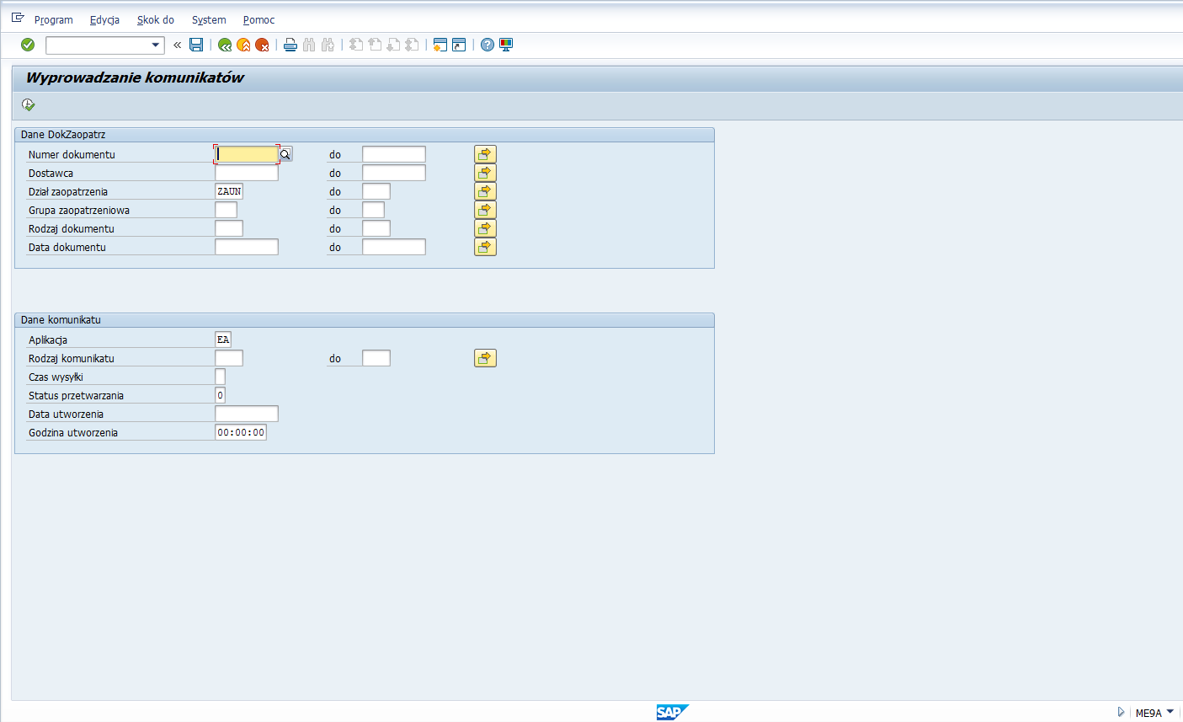

Nazwa na ekranie | Wartość | Komentarz
Numer dokumentu  (od) ............... do……….. |  | Przedział numeracji zapytań ofertowych, które można wydrukować/ uzyskać ich podgląd
Aplikacja | EA | EA Kupno-zap. ofertowe– parametr ograniczający wyszukiwanie do danego obszaru aplikacji; wartość podpowiadana automatycznie przez system
Status przetwarzania | Np. 1 | Status przetwarzania komunikatu – wartość wybierana ze słownika.  Pole wypełnione domyślnie wartością „0” (komunikaty, które nie są przetwarzane).  W celu np. wywołania zapytania ofertowego, które już zostało wydrukowane, należy zmienić tą wartość na „1” (Przetworzone poprawnie) .  Pzostałe opcje:  - „2” -przetworzone błędnie  - pozostawienie pustego pola- wszystkie komunikaty bez względu na status przetwarzania.

Poniżej ekran selekcji z przykładowymi wartościami. Przejście do listy wynikowej po naciśnięciu przycisku :
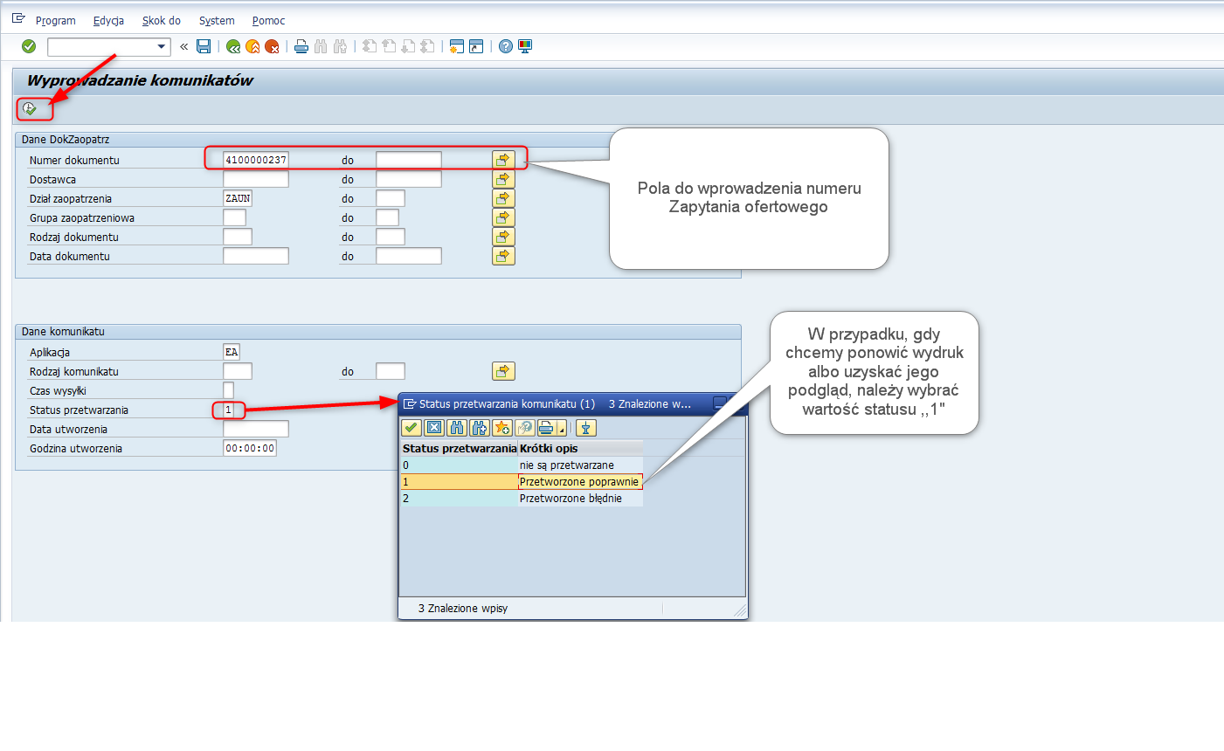

Krok 2: Podgląd wydruku/ wydruk zapytań ofertowych
Na liście wynikowej należy oznaczyć Zapytanie ofertowe do wydruku/ podglądu wydruku:
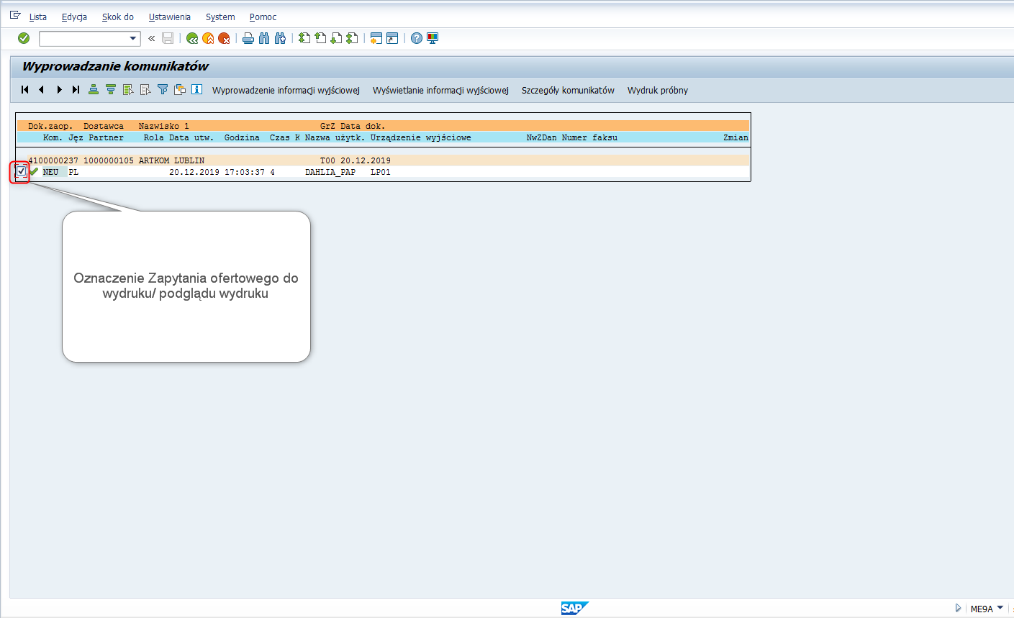

W celu uzyskania podglądu wydruku, należy dla oznaczonego dokumentu nacisnąć przycisk 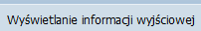:
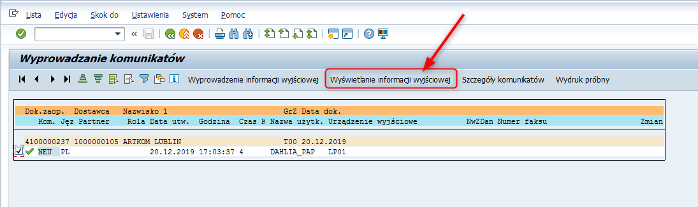
Widok po wywołaniu podglądu:
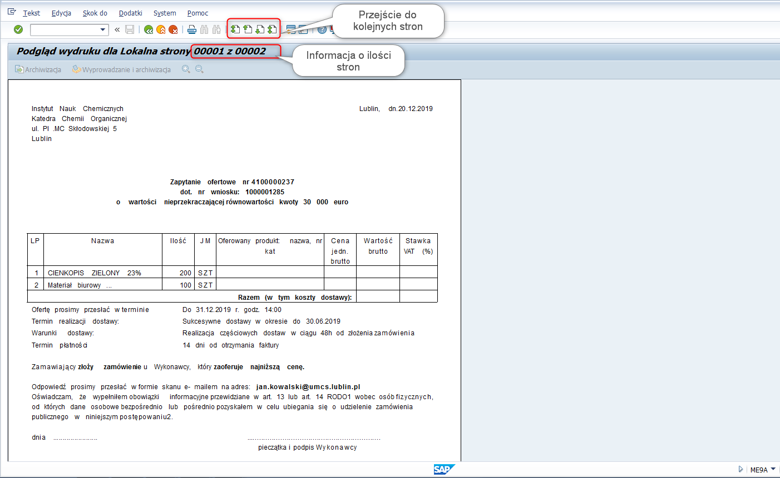
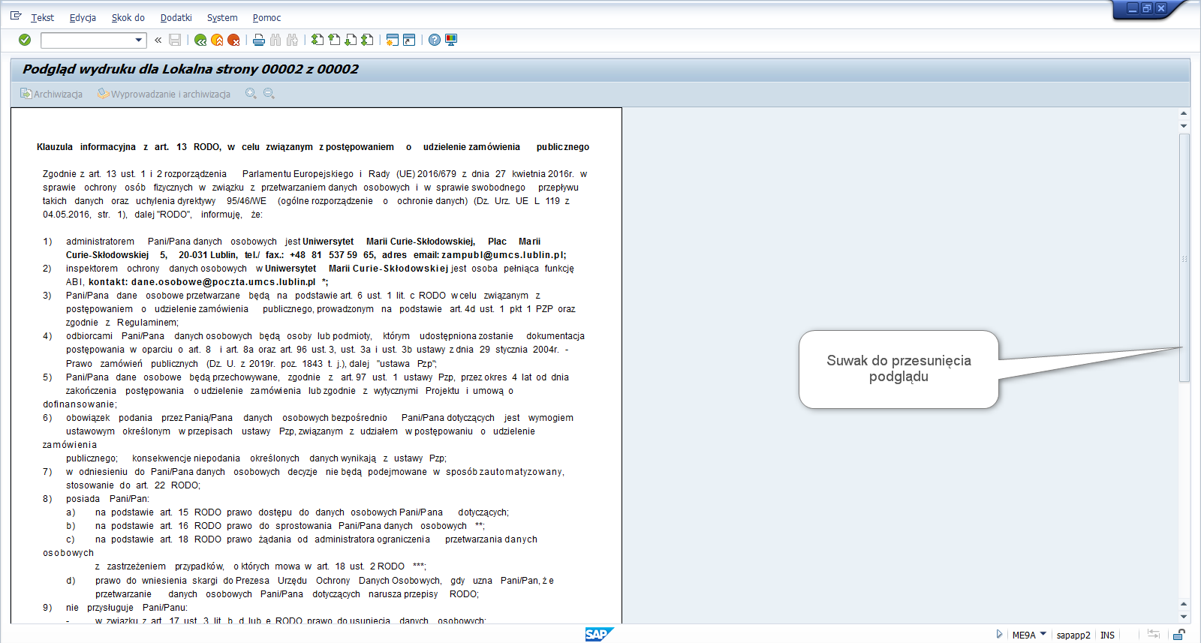

W celu zapisania Zapytania ofertowego w pliku PDF, należy w zaznaczonym polu wprowadzić: pdf! a następnie potwierdzić przyciskiem 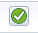:
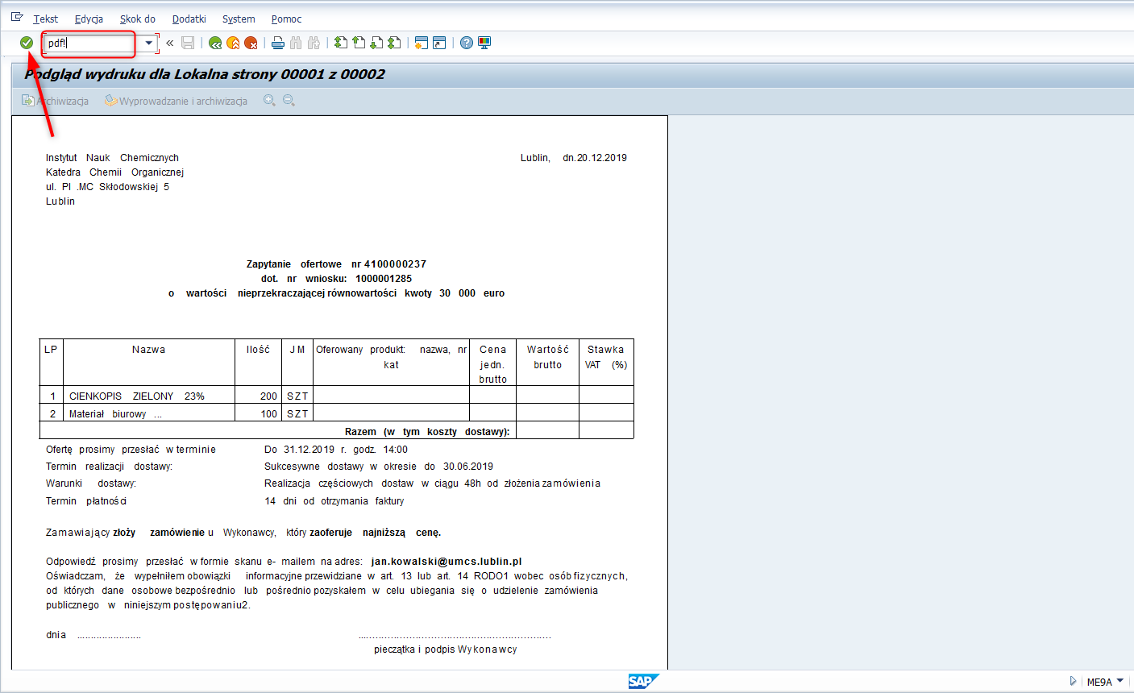
W kolejnym oknie należy nacisnąć przycisk do Zapisania pliku :
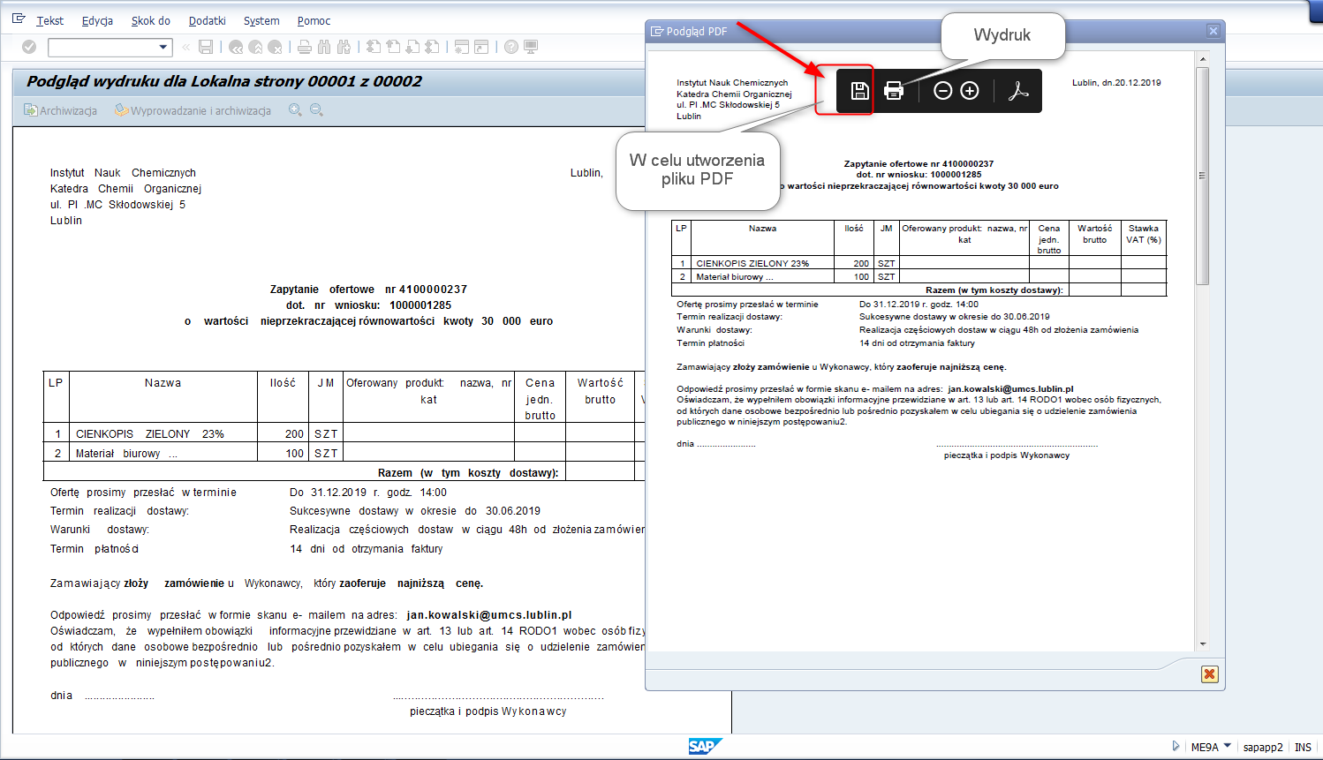

Następnie należy wskazać lokalizacje do zapisania pliku i nacisnąć przycisk [Zapisz]:
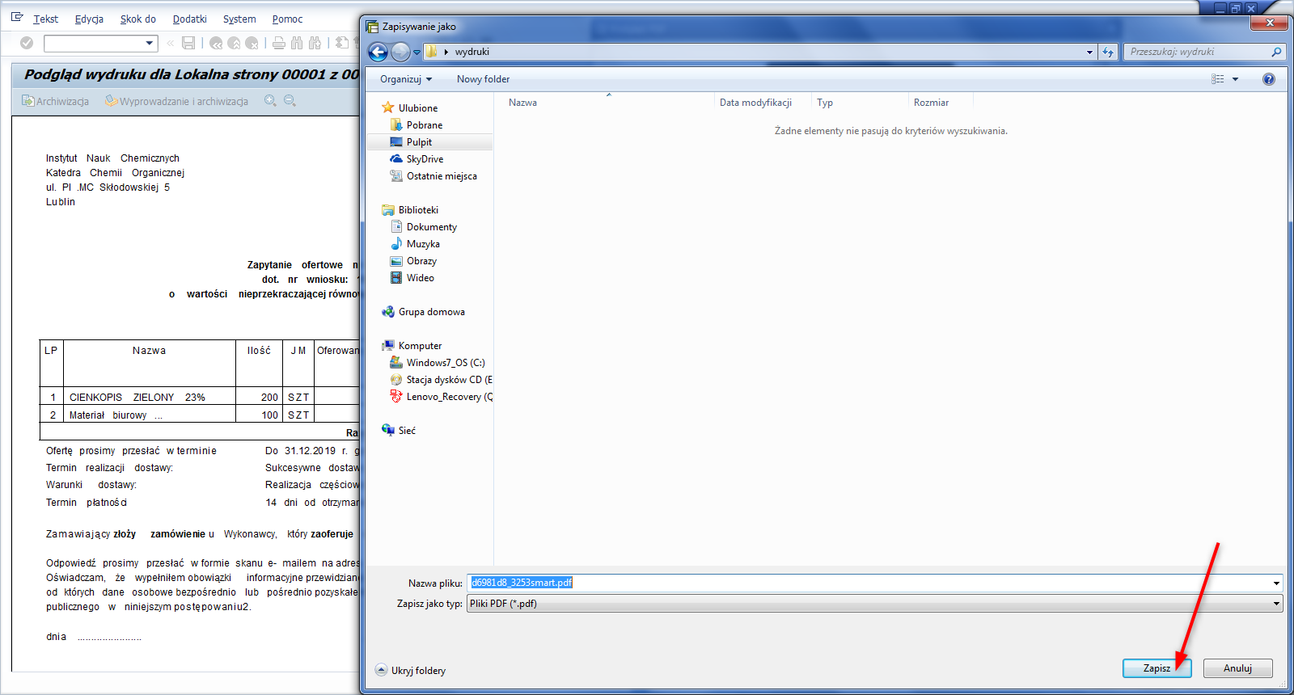

Zmiana Zapytania ofertowego

Ścieżka do transakcji w menu SAP:
Menu | Logistyka Gospodarka materiałowa Zaopatrzenie ZOf/oferta  Zapytanie ofertoweZmiana
Transakcja | ME42

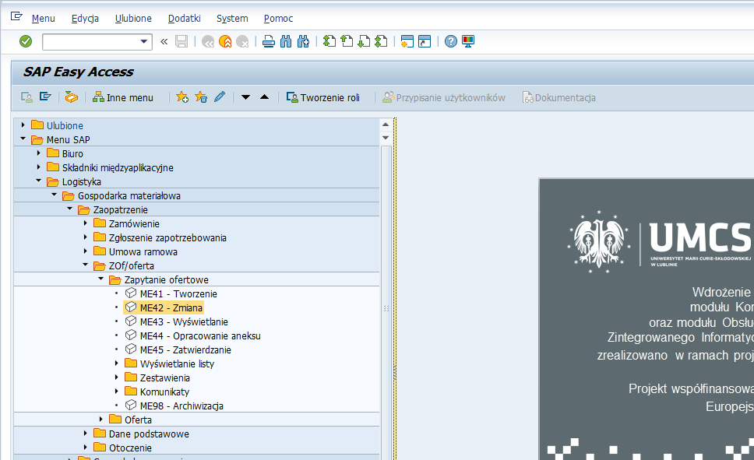

Transakcja do zmiany służy do modyfikacji informacji w utworzonych wcześniej Zapytaniach ofertowych.
Podczas wprowadzania zmiany należy rozważyć, czy dana modyfikacja powinna zostać także uwzględniona w innych Zapytaniach ofertowych (z odmiennymi Dostawcami) z tej samej grupy.

Krok 1: Wybór Zapytania ofertowego do zmiany.
Po wywołaniu transakcji należy w polu ,,Zapyt. ofertowe” wprowadzić numer dokumentu, który chcemy zmienić (manualnie lub poprzez pomoc wyszukiwania):
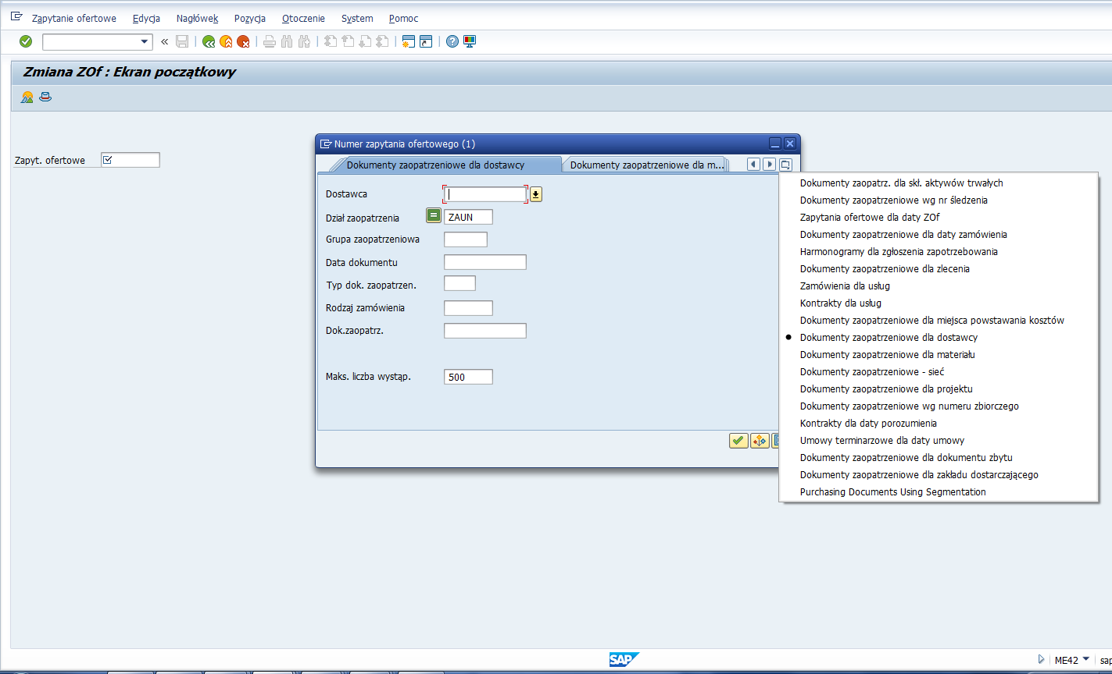
Po wprowadzeniu numeru Zapytania ofertowego i naciśnięciu przycisku lub [Enter] otwiera się okno z przeglądem pozycji wybranego dokumentu:
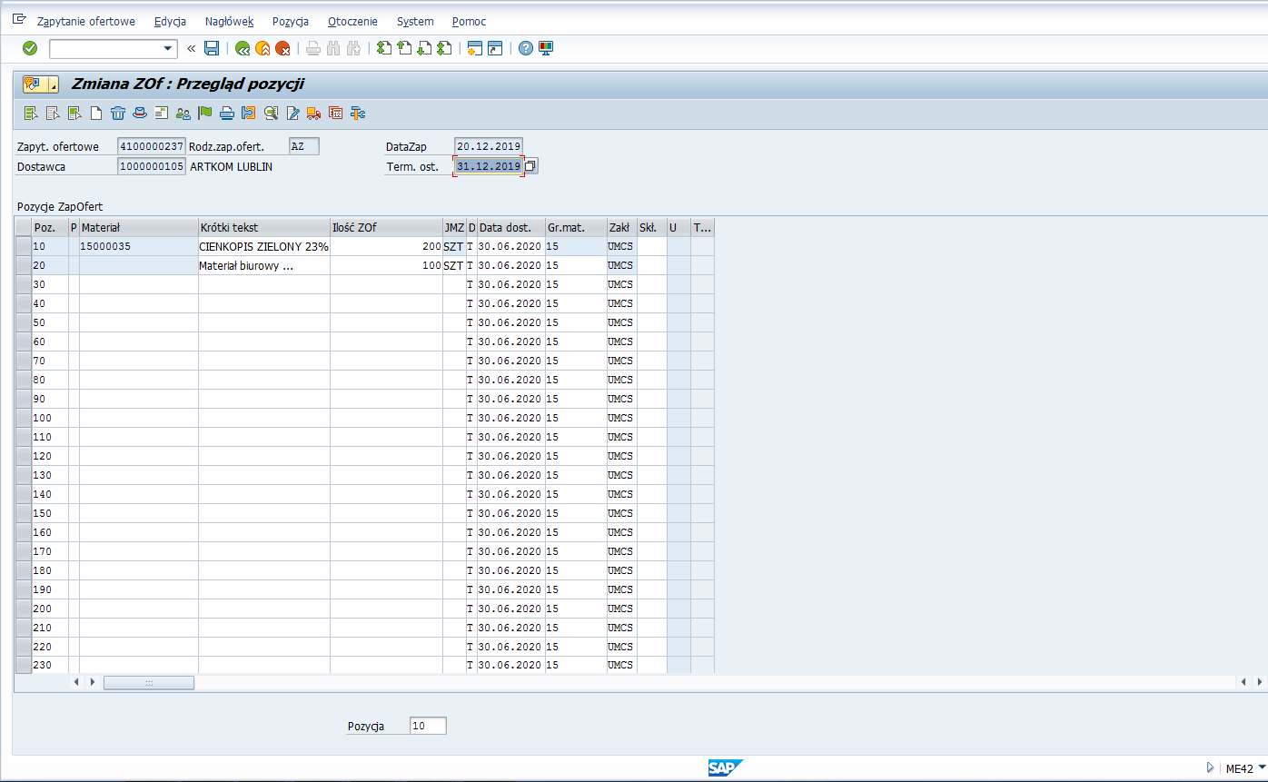
Krok 2: Wprowadzanie zmian.
Pola możliwe do modyfikacji są na białym tle. Informacje możliwe do zmiany są na poziomie pozycji, nagłówka czy też w tekstach.
- W celu przejścia z przeglądu pozycji do nagłówka należy nacisnąć :
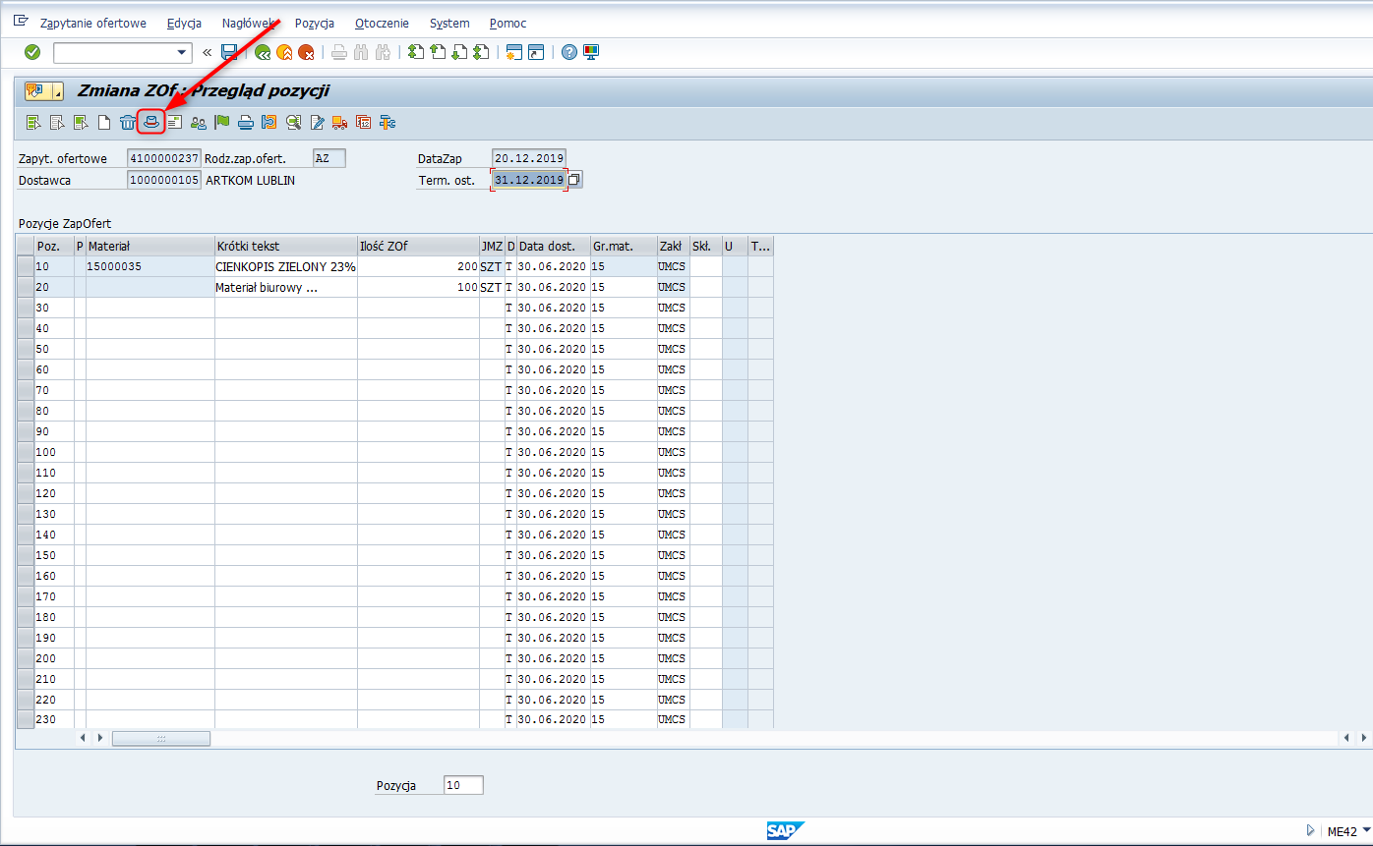

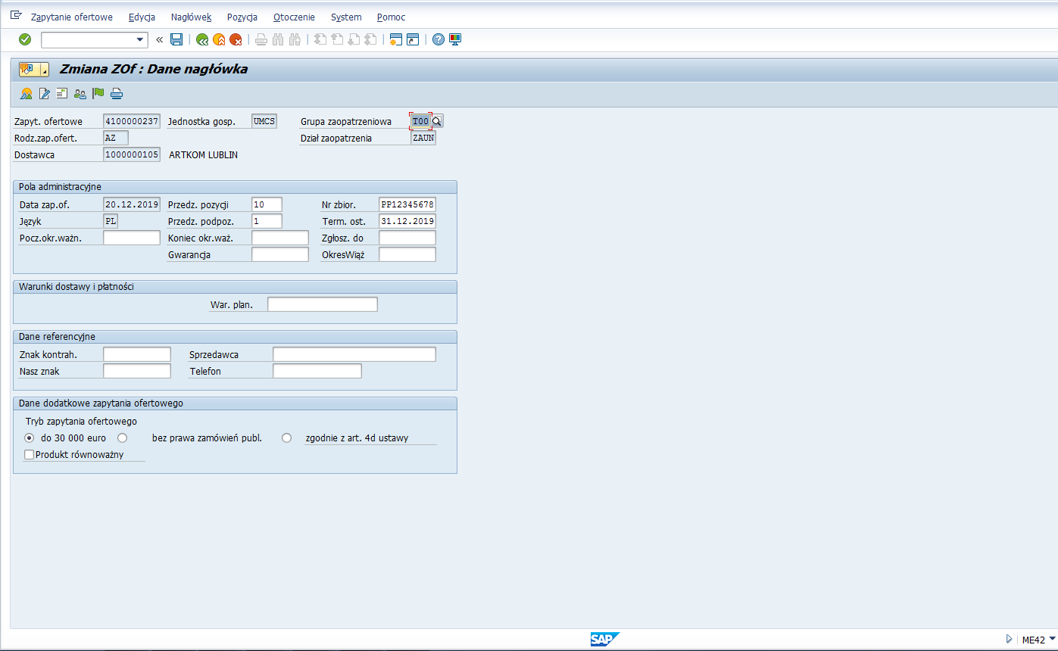
- W celu przejścia do z danych nagłówka do Tekstów nagłówka, należy nacisnąć przycisk lub wybrać opcje ,,Przegląd tekstów” z rozwijanej listy:
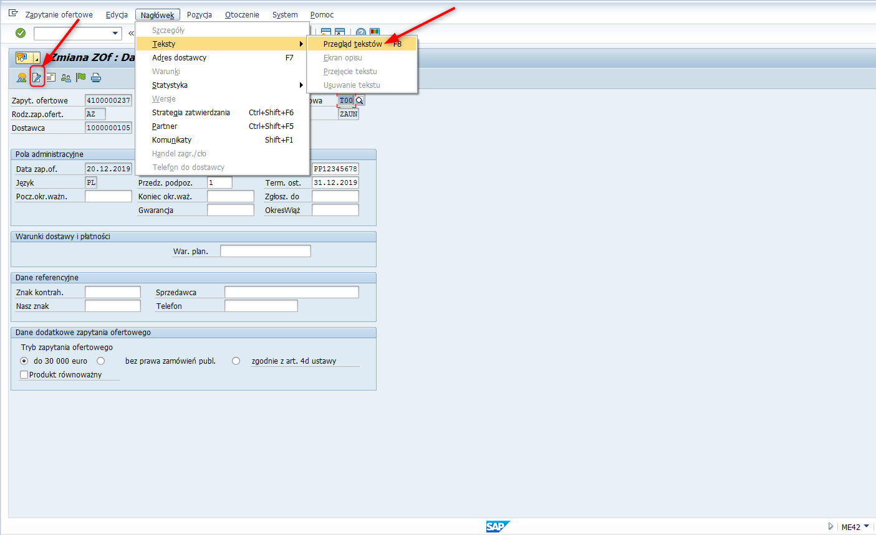
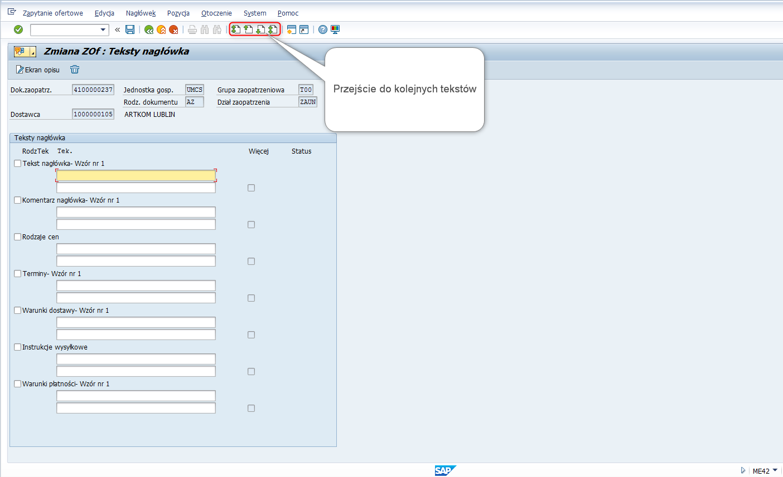
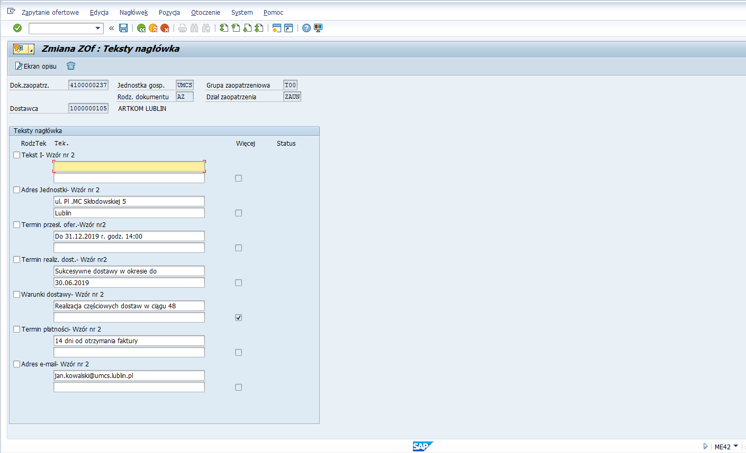
Wszelkie zmiany należy potwierdzić naciśnięciem przycisku w górnej części ekranu.

Wyświetlanie Zapytania ofertowego

Ścieżka do transakcji w menu SAP:
Menu | Logistyka Gospodarka materiałowa Zaopatrzenie ZOf/oferta  Zapytanie ofertoweWyświetlanie
Transakcja | ME43

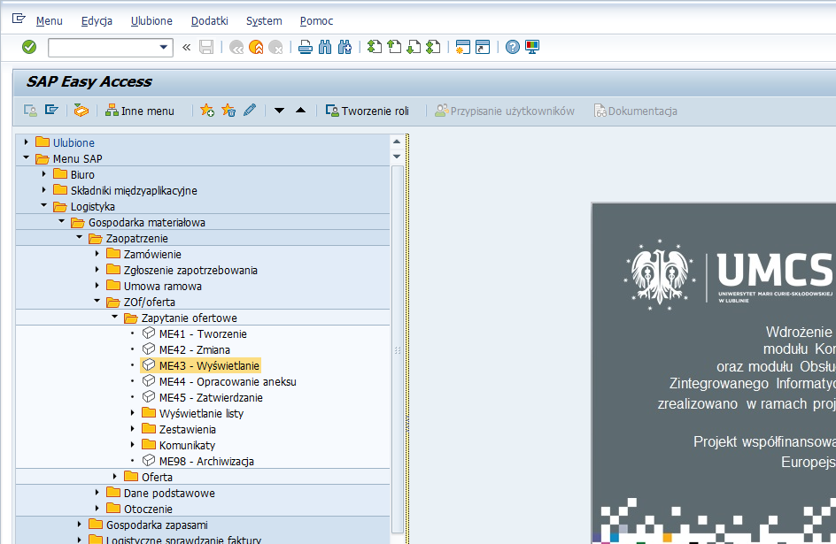

Krok 1: Wybór Zapytania ofertowego do wyświetlenia.
Po wywołaniu transakcji należy w polu ,,Zapyt. ofertowe” wprowadzić numer dokumentu, który chcemy wyświetlić (manualnie lub poprzez pomoc wyszukiwania):
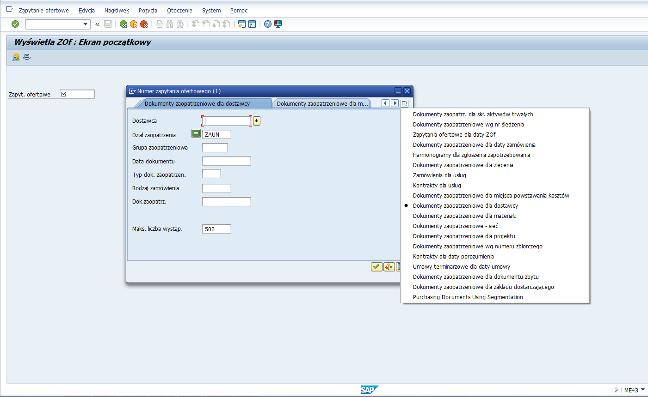
Po wprowadzeniu numeru Zapytania ofertowego i naciśnięciu przycisku lub [Enter] otwiera się okno z przeglądem pozycji wybranego dokumentu:
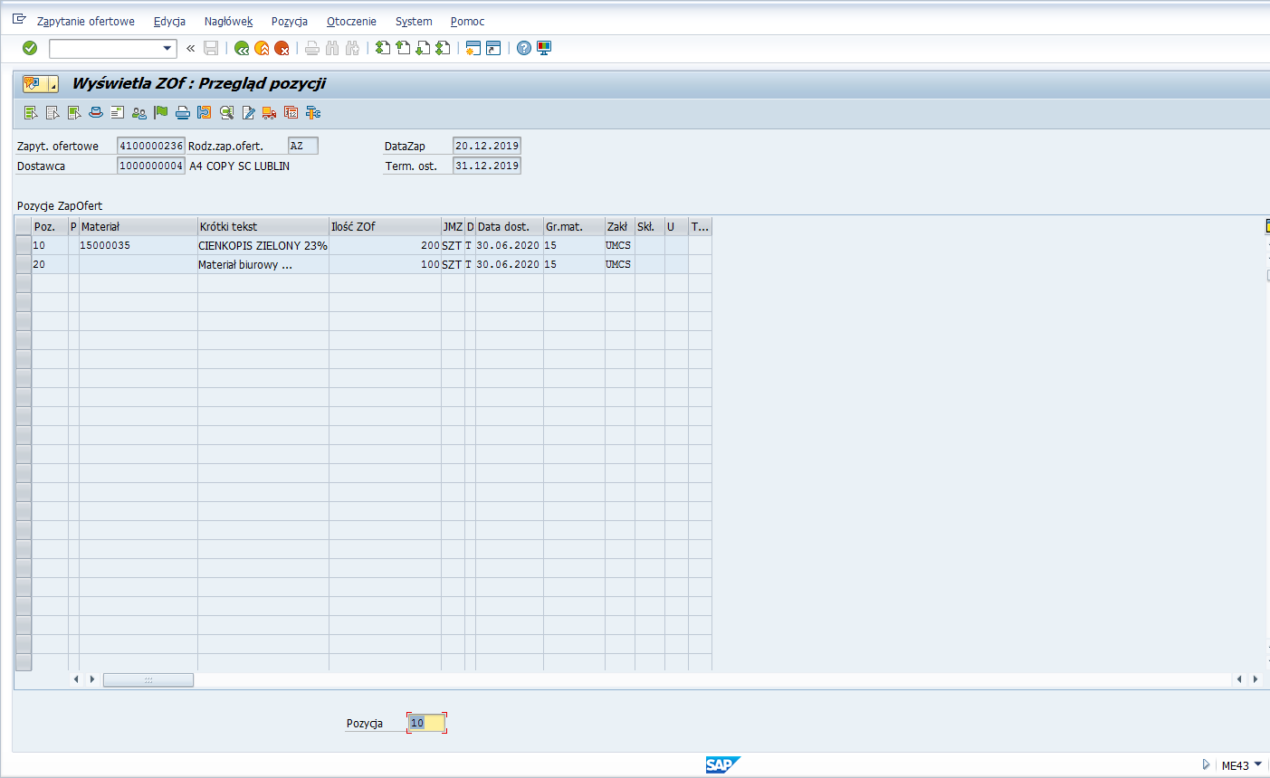
Krok 2: Ogląd dokumentu.
Informacje możliwe do wglądu są na poziomie pozycji, nagłówka czy też tekstów.
- Przejście z przeglądu pozycji do danych nagłówka:
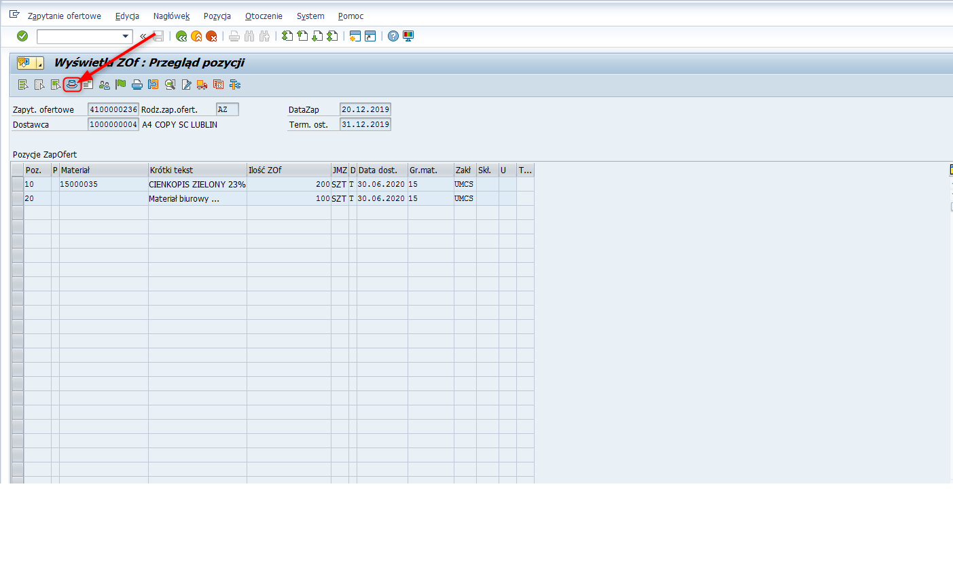
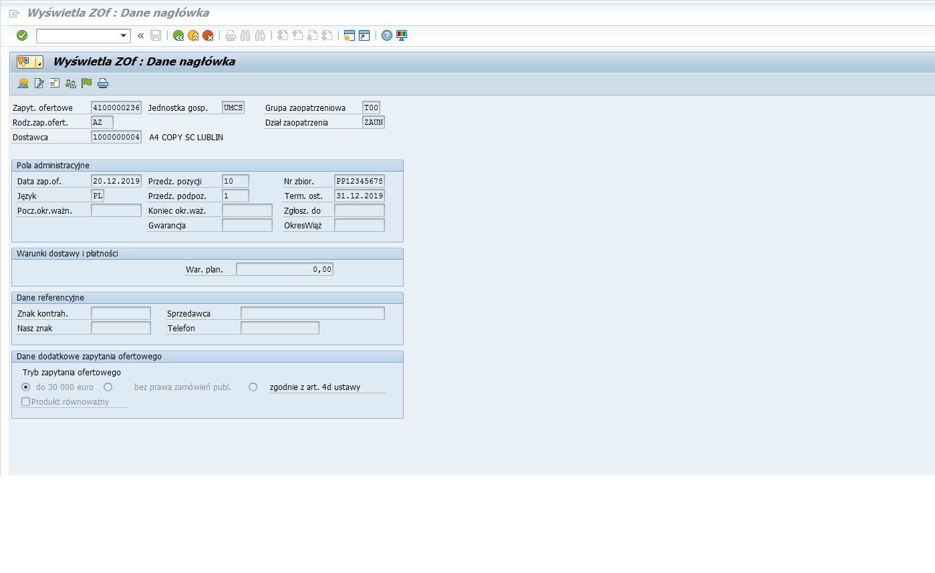
- Przejście z danych nagłówka do przeglądu pozycji:
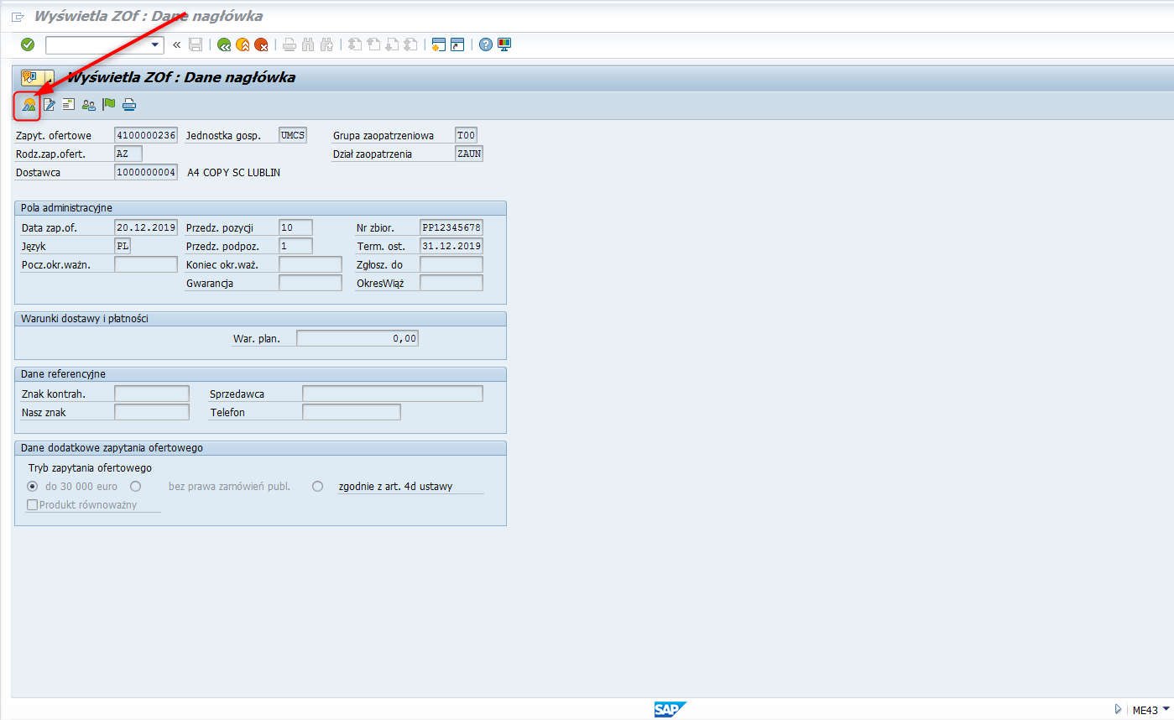
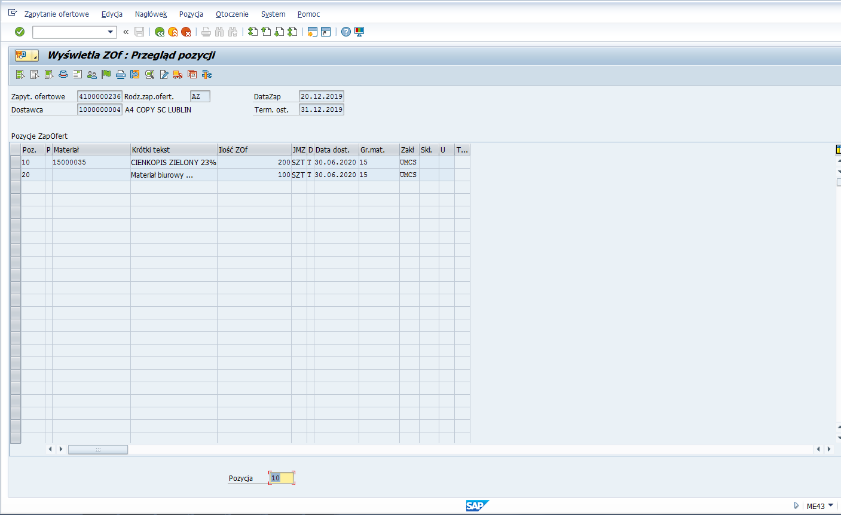

- Przejście do tekstów na poziomie Nagłówka z przeglądu pozycji:
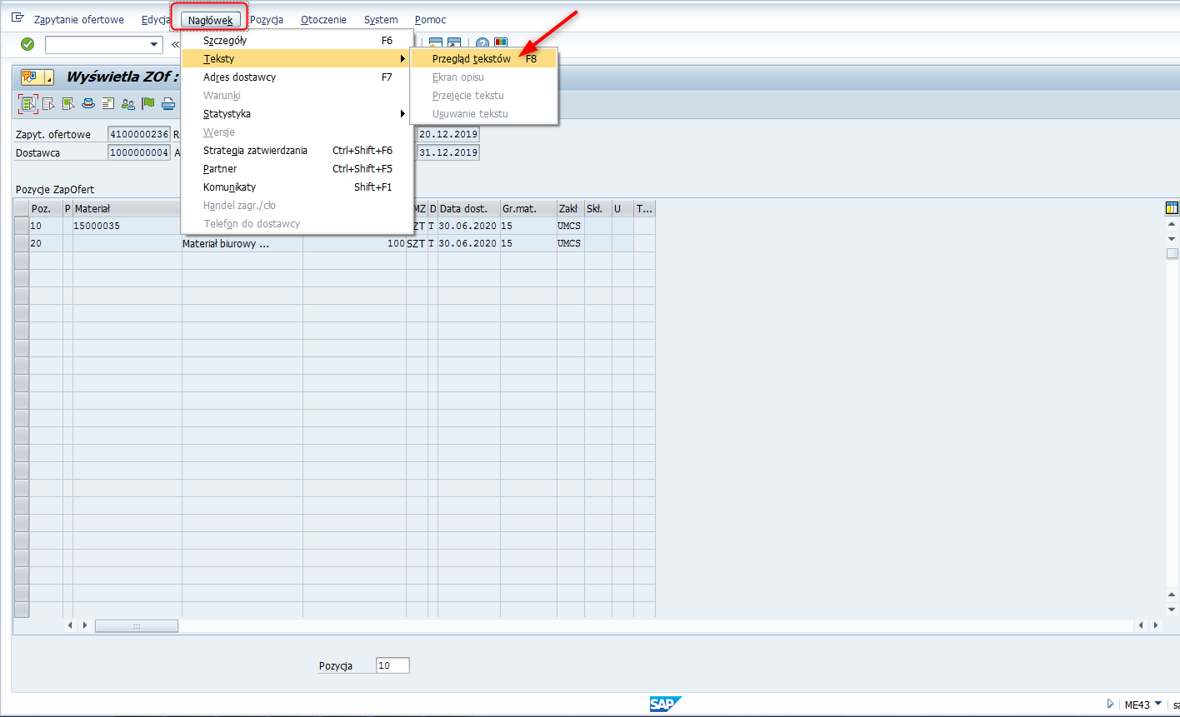
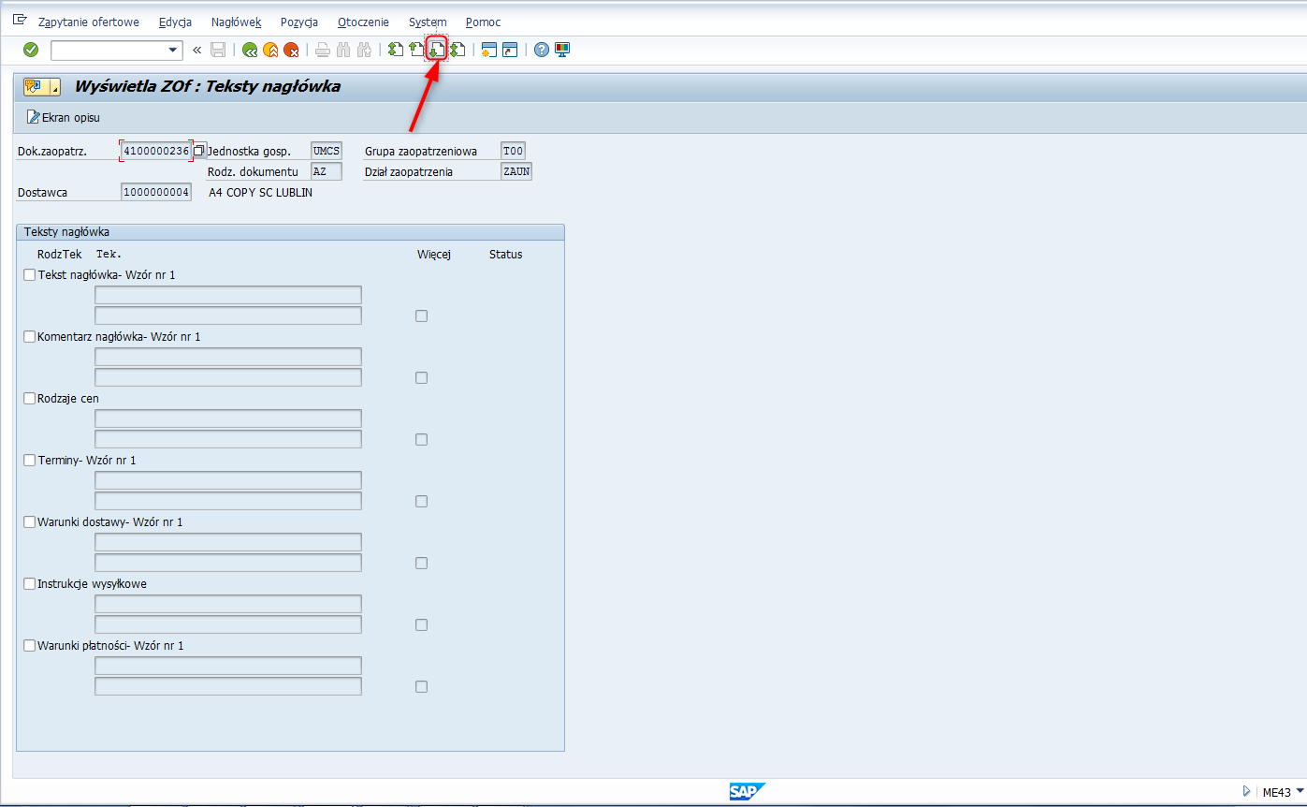
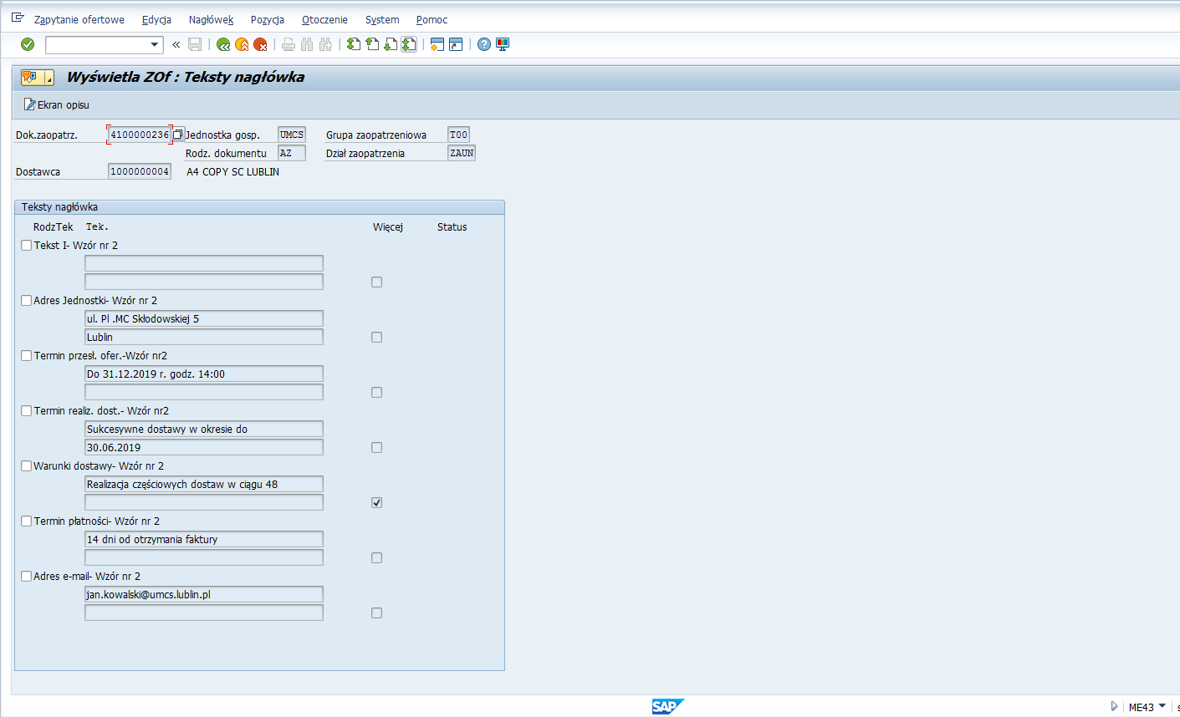

Obsługa Ofert

Funkcjonalność do opracowania ofert służy do zarejestrowania w systemie odpowiedzi na Zapytanie ofertowe, które wcześniej zostało skierowane do potencjalnego dostawcy.

Opracowanie oferty

Ścieżka do transakcji w menu SAP:
Menu | Logistyka Gospodarka materiałowa Zaopatrzenie ZOf/oferta  OfertaOpracowanie
Transakcja | ME47

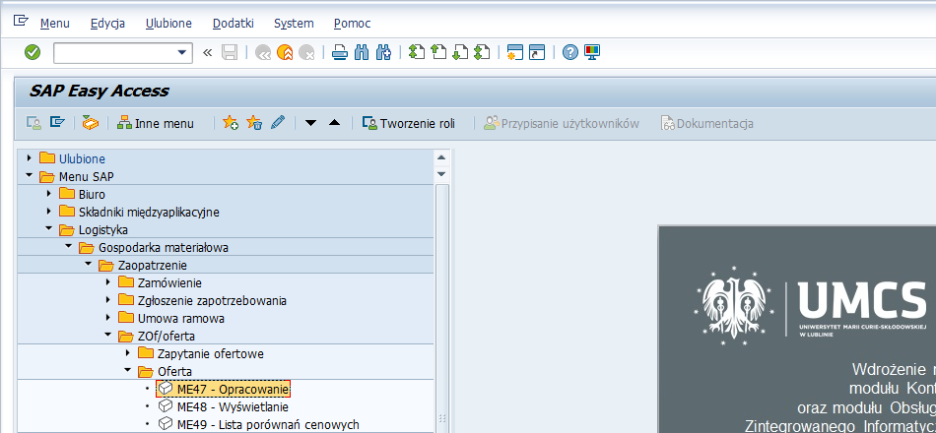

Krok 1: Wybór Zapytania ofertowego dla opracowania oferty
Po wywołaniu transakcji należy w polu ,,Zapyt. ofertowe” wprowadzić numer dokumentu (manualnie lub poprzez pomoc wyszukiwania), dla którego chcemy zarejestrować informacje zwrotną:
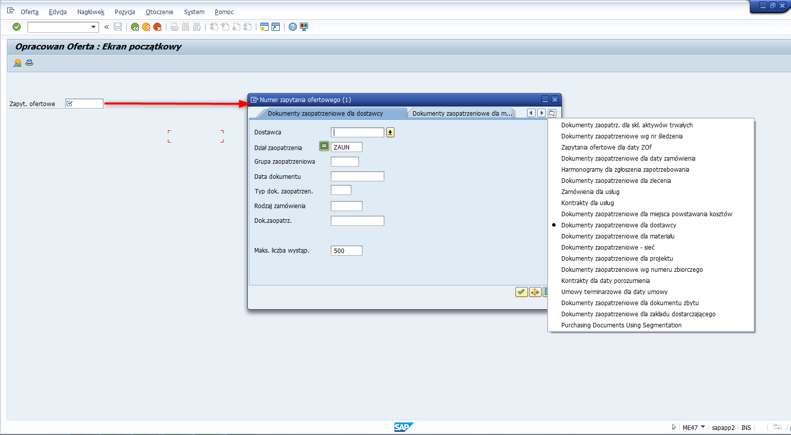
Po wprowadzeniu numeru Zapytania ofertowego i naciśnięciu przycisku lub [Enter] otwiera się okno z przeglądem pozycji dla wybranego dokumentu:
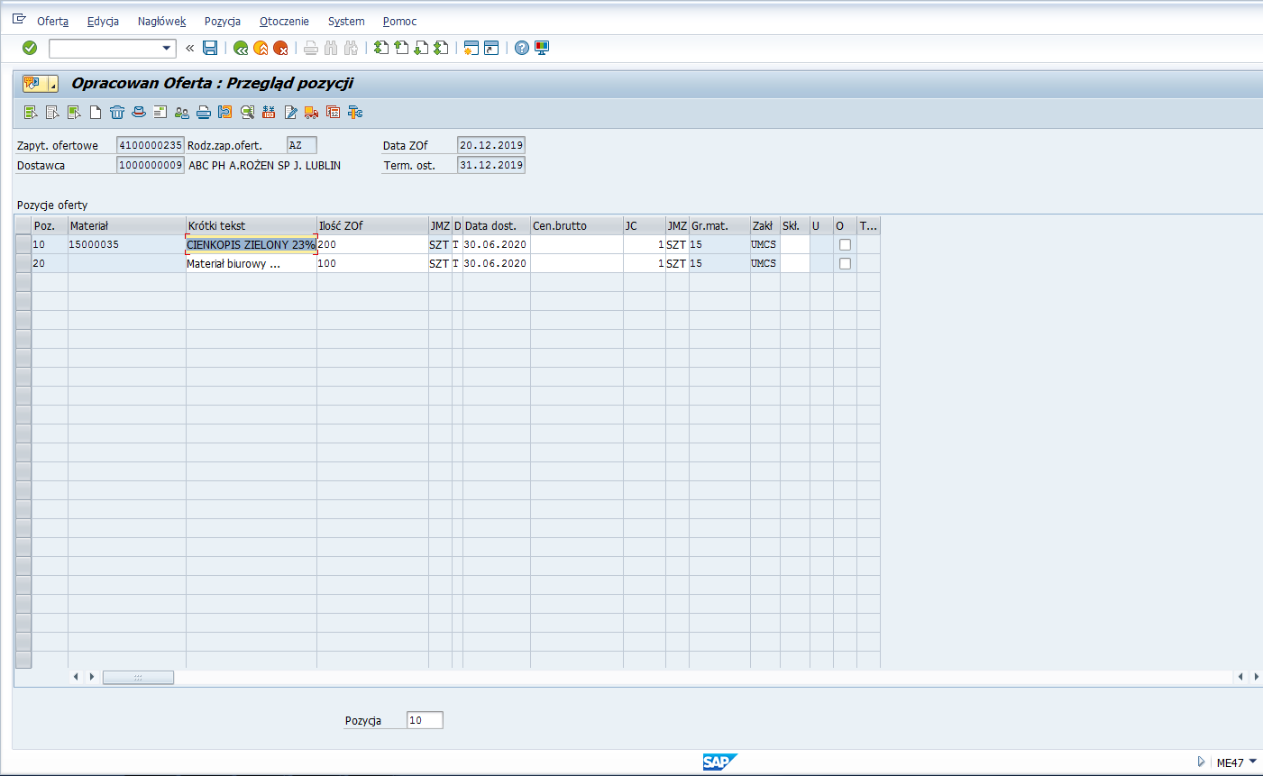
Krok 2: Wprowadzenie informacji zwrotnej
Dla wszystkich pozycji zapytania ofertowego, należy manualnie wprowadzić informację o proponowanej przez potencjalnego dostawcę cenie.
Widok po wprowadzeniu przykładowych cen:
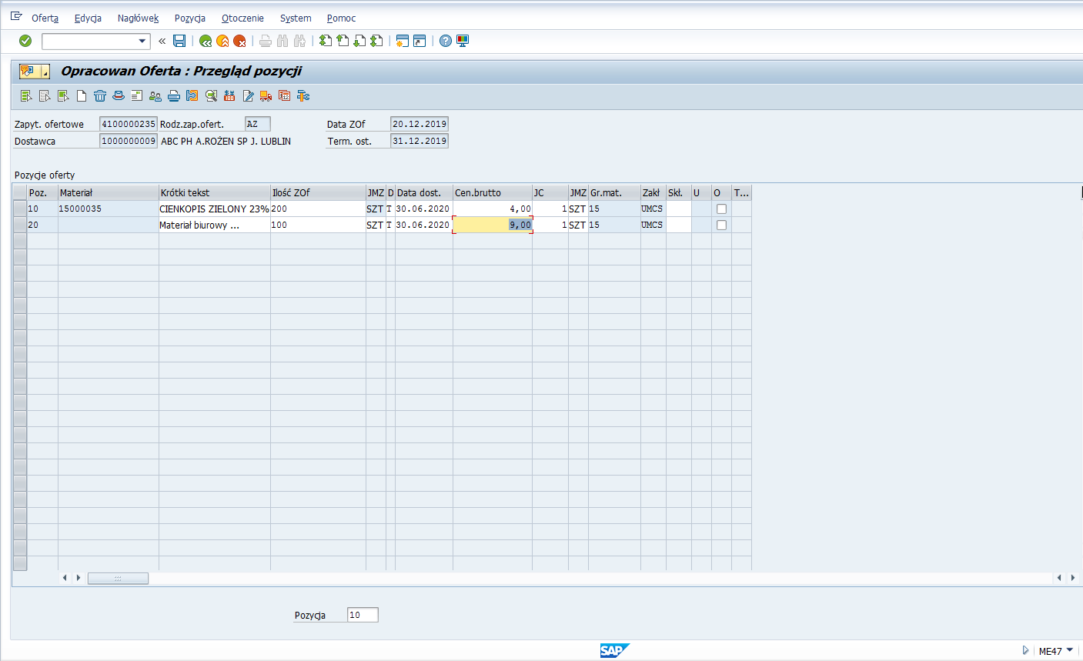

Krok 3: Opcjonalne dodanie załącznika
W celu dodania załącznika (np. skanu otrzymanej Oferty), należy nacisnąć zaznaczony przycisk ze strzałką .
Następnie należy naprowadzić kursor na ,,Tworzenie”, po czym nacisnąć na opcje ,,Tworzenie załącznika”:
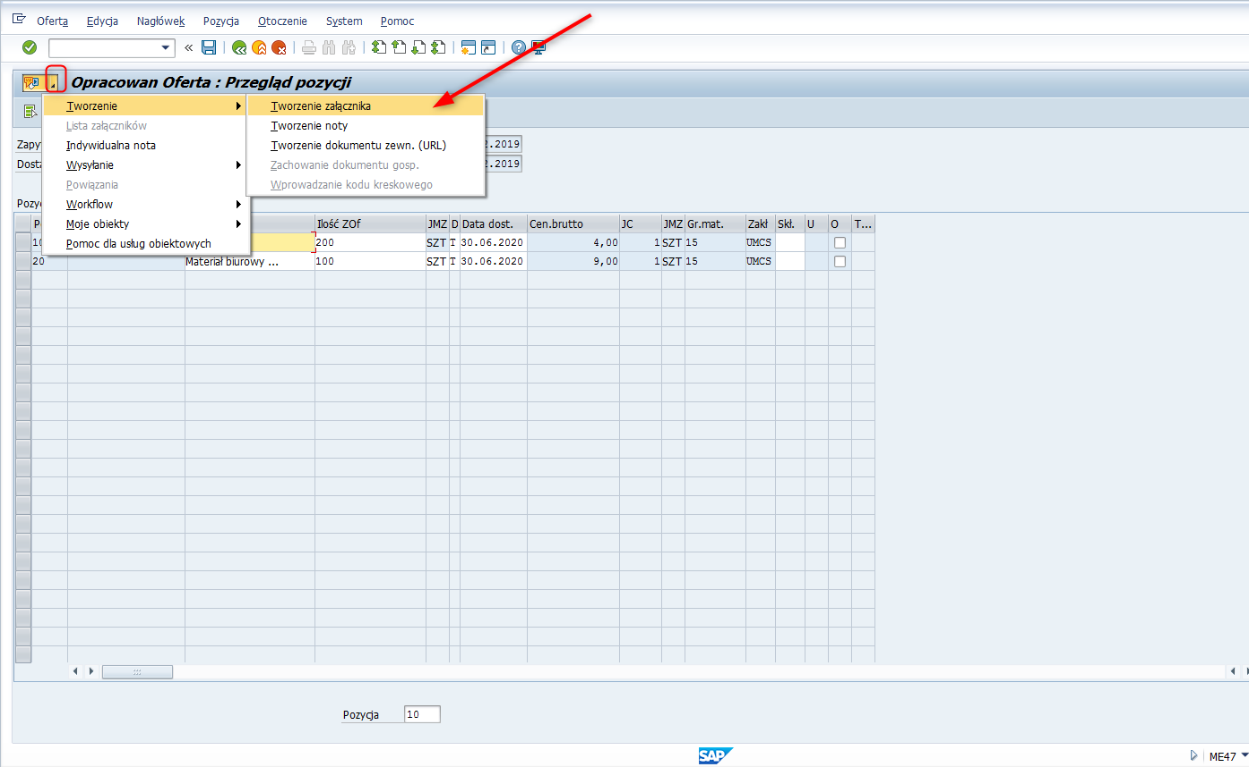

W kolejnym oknie należy wskazać lokalizację pliku, a następnie potwierdzić wybór przyciskiem [Otwórz]:
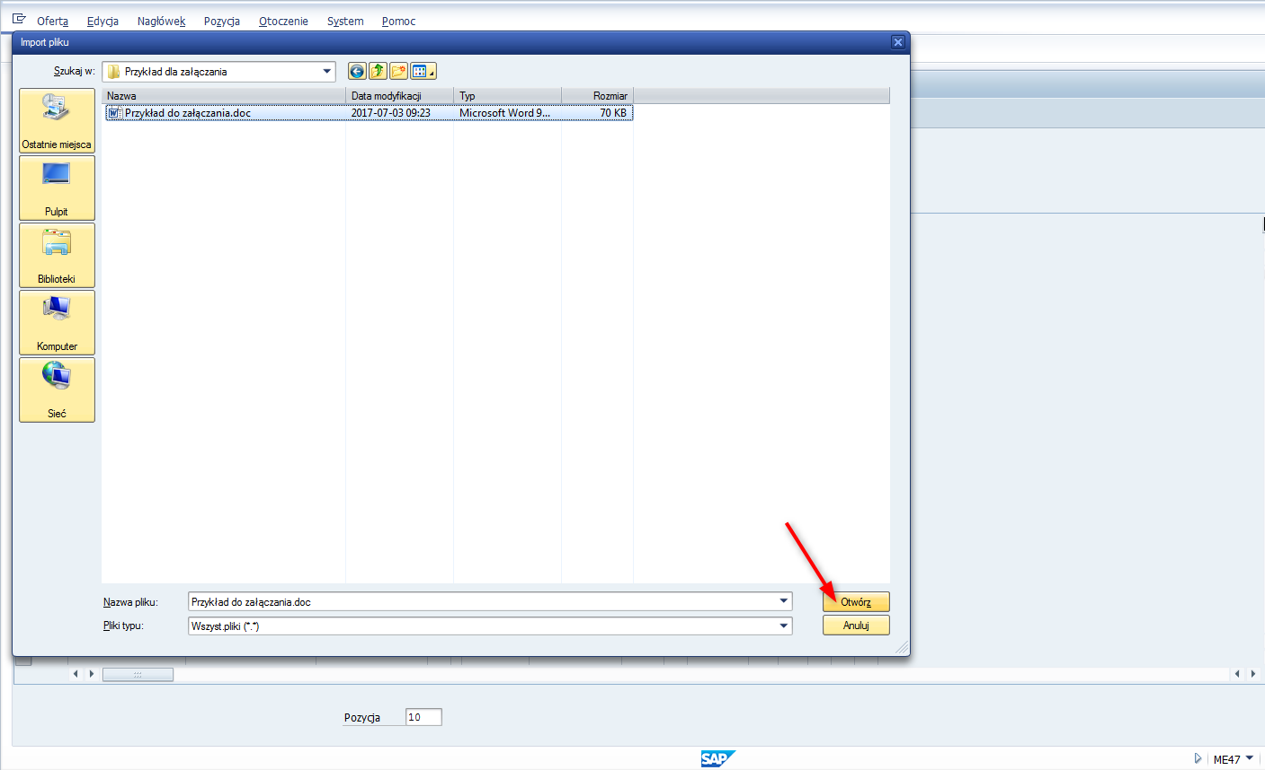
W kolejnym okienku należy potwierdzić przyciskiem [Zezwalanie]:
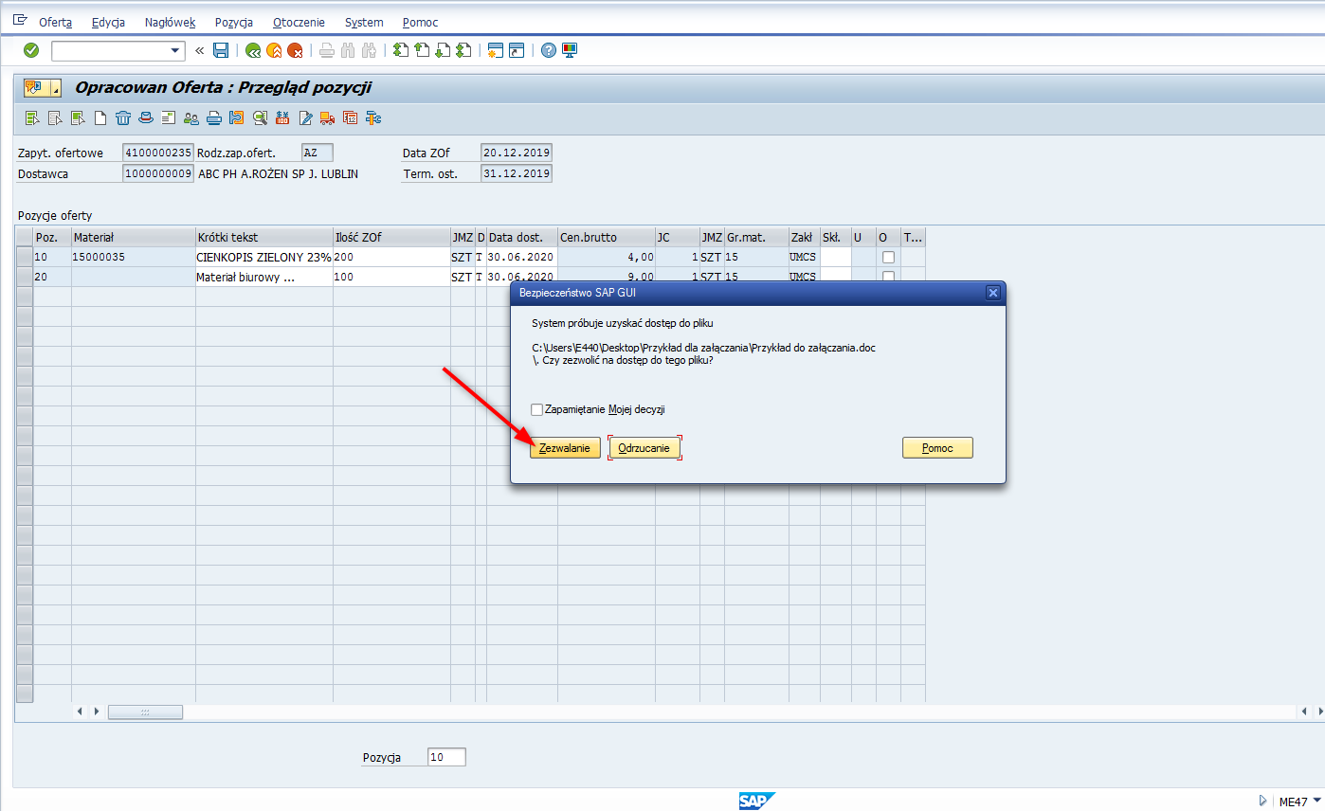
Komunikat po dodaniu załącznika:
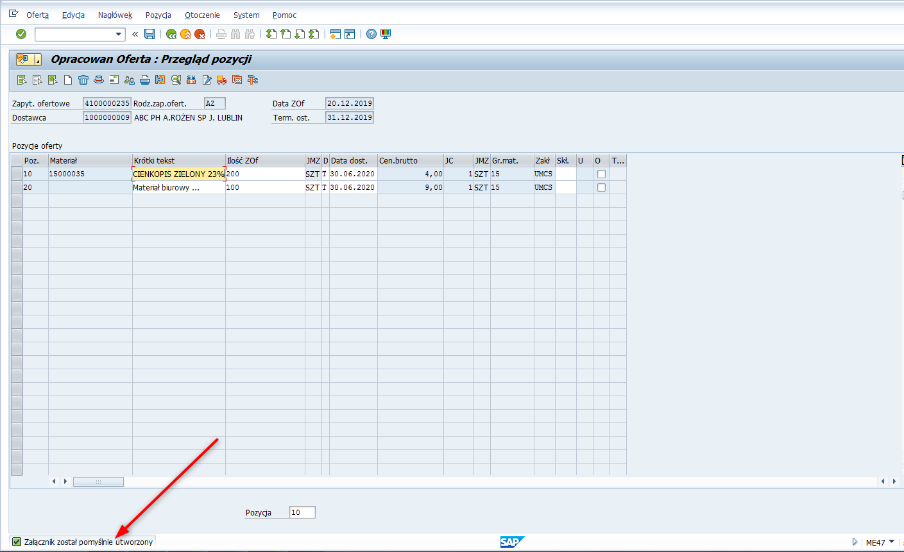
Krok 4: Zapis oferty.
W celu zarejestrowania oferty, należy nacisnąć przycisk , po czym pojawia się komunikat zawierający numer Zapytania ofertowego, dla którego została zarejestrowana Oferta:
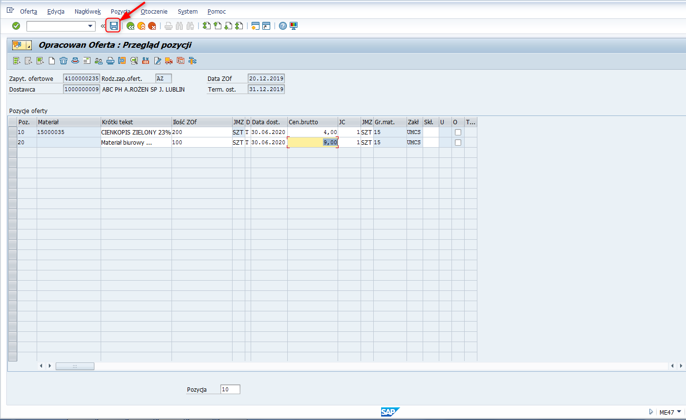
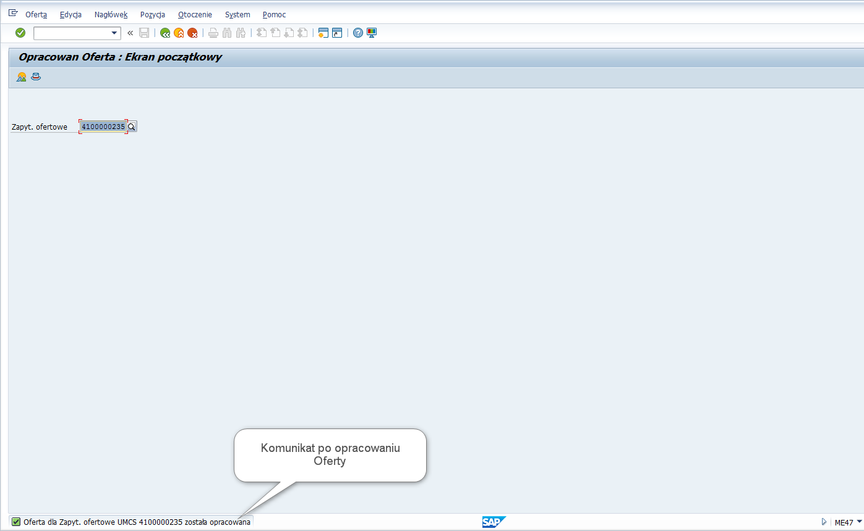

W celu zarejestrowania następnych Ofert, należy wykonać analogiczne czynności jak powyżej, dla odpowiednich numerów Zapytań ofertowych, dla których wpłynęły informacje zwrotne od potencjalnych dostawców.

Wyświetlanie oferty

Ścieżka do transakcji w menu SAP:
Menu | Logistyka Gospodarka materiałowa Zaopatrzenie ZOf/oferta  OfertaWyświetlanie
Transakcja | ME48

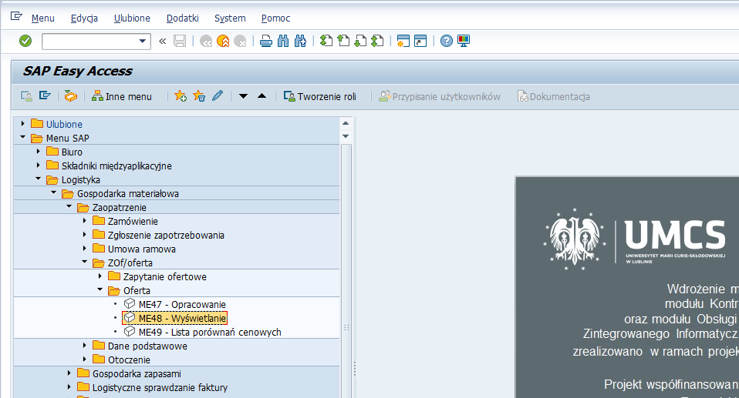

Krok 1: Wybór Oferty do wyświetlenia
Po wywołaniu transakcji należy w polu ,,Zapyt. ofertowe” wprowadzić numer dokumentu (manualnie lub poprzez pomoc wyszukiwania), dla którego chcemy wyświetlić opracowaną Ofertę:
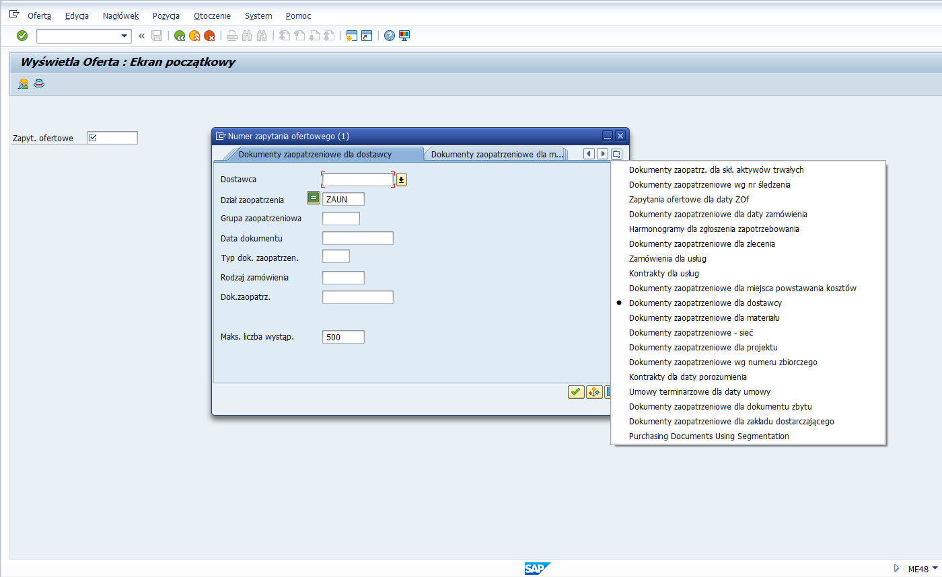
Po wprowadzeniu numeru Zapytania ofertowego i naciśnięciu przycisku lub [Enter] otwiera się okno z przeglądem pozycji dla wybranego dokumentu:
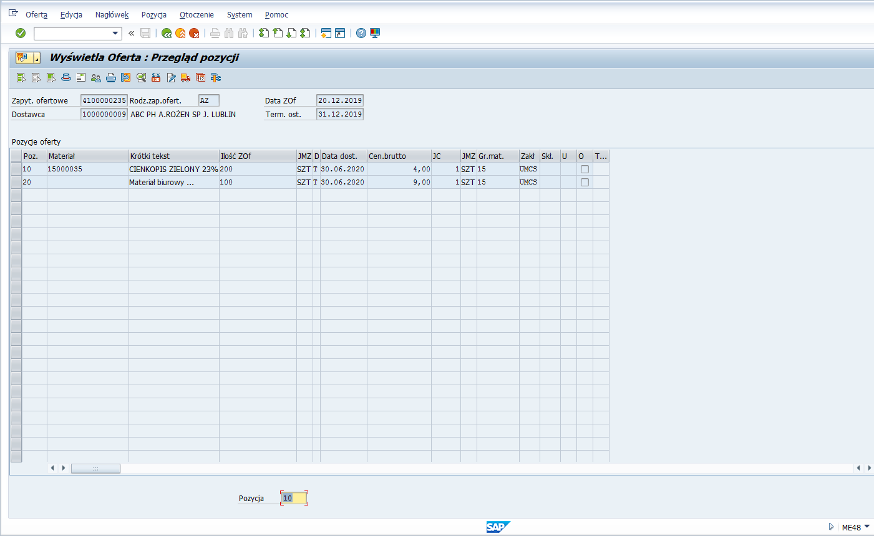

Krok 2: Ogląd dokumentu.
Informacje możliwe do wglądu Ofert, są analogiczne jak w przypadku Zapytań ofertowych.
- Przejście do ekranu ze szczegółami pozycji
W celu przejścia do ekranu ze szczegółami pozycji, należy po zaznaczeniu pozycji za pomocą przycisku po lewej stronie, nacisnąć :
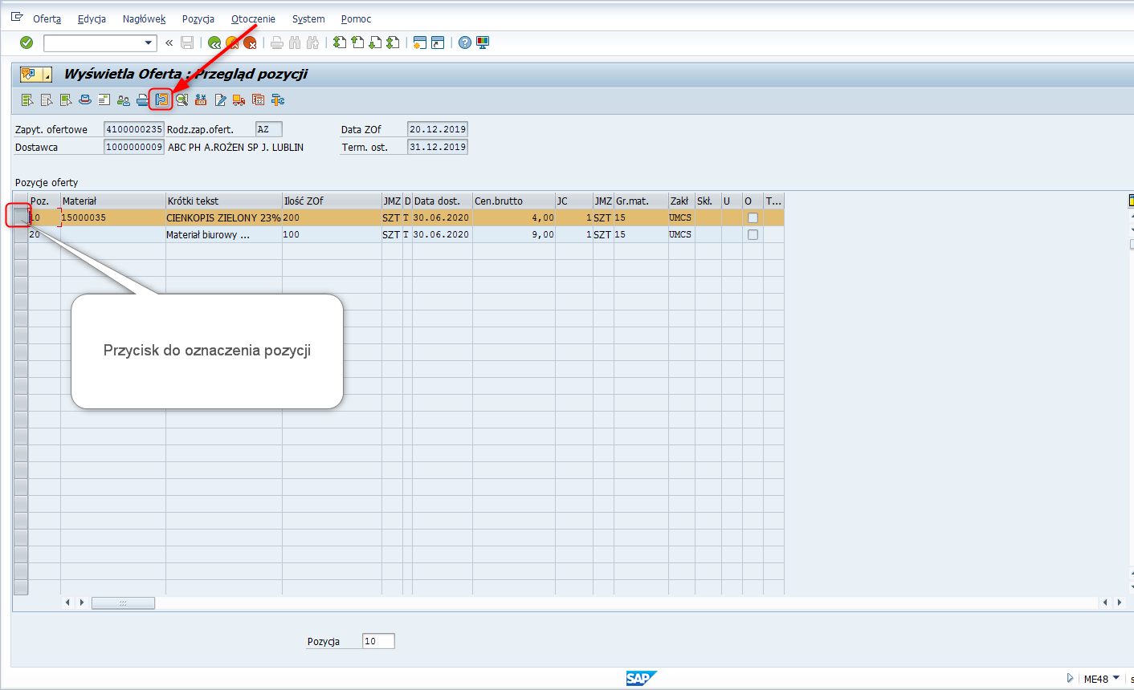
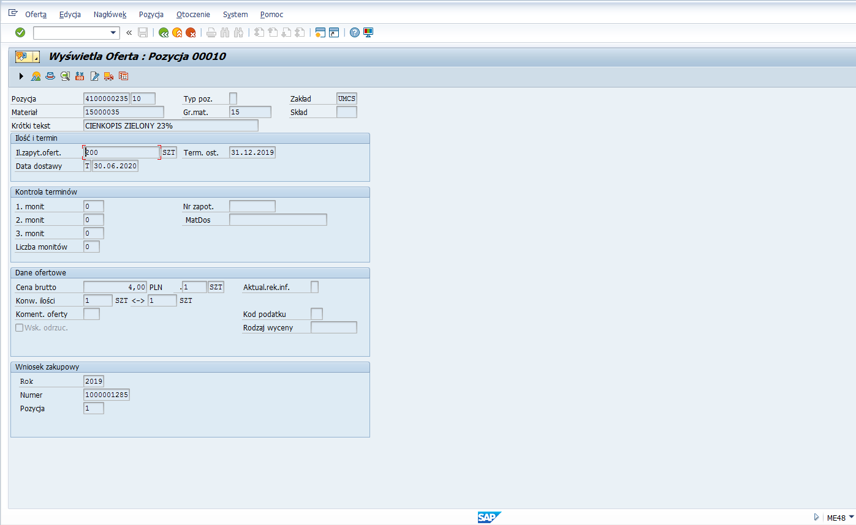
Powrót do przeglądu pozycji za pomocą przycisku :
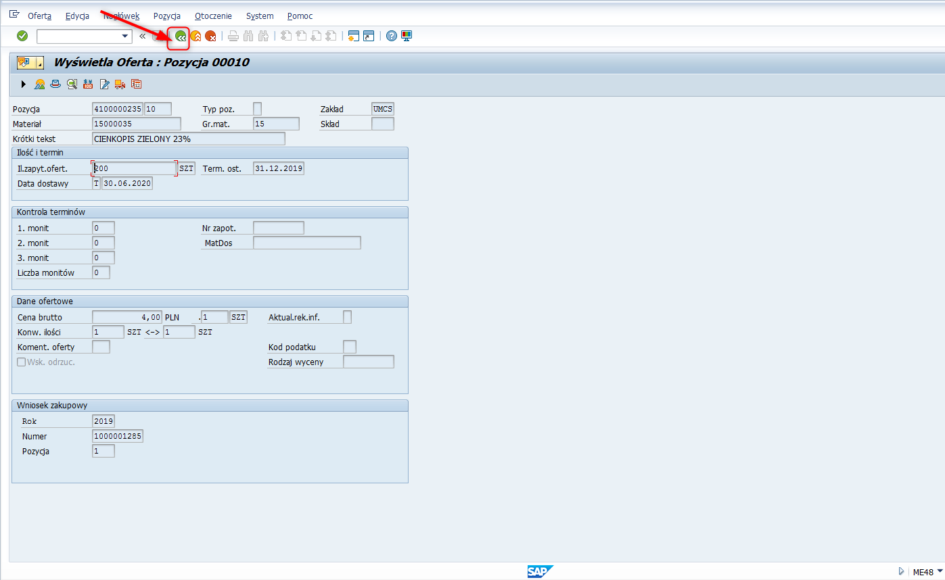

- Przejście z przeglądu pozycji do danych nagłówka:
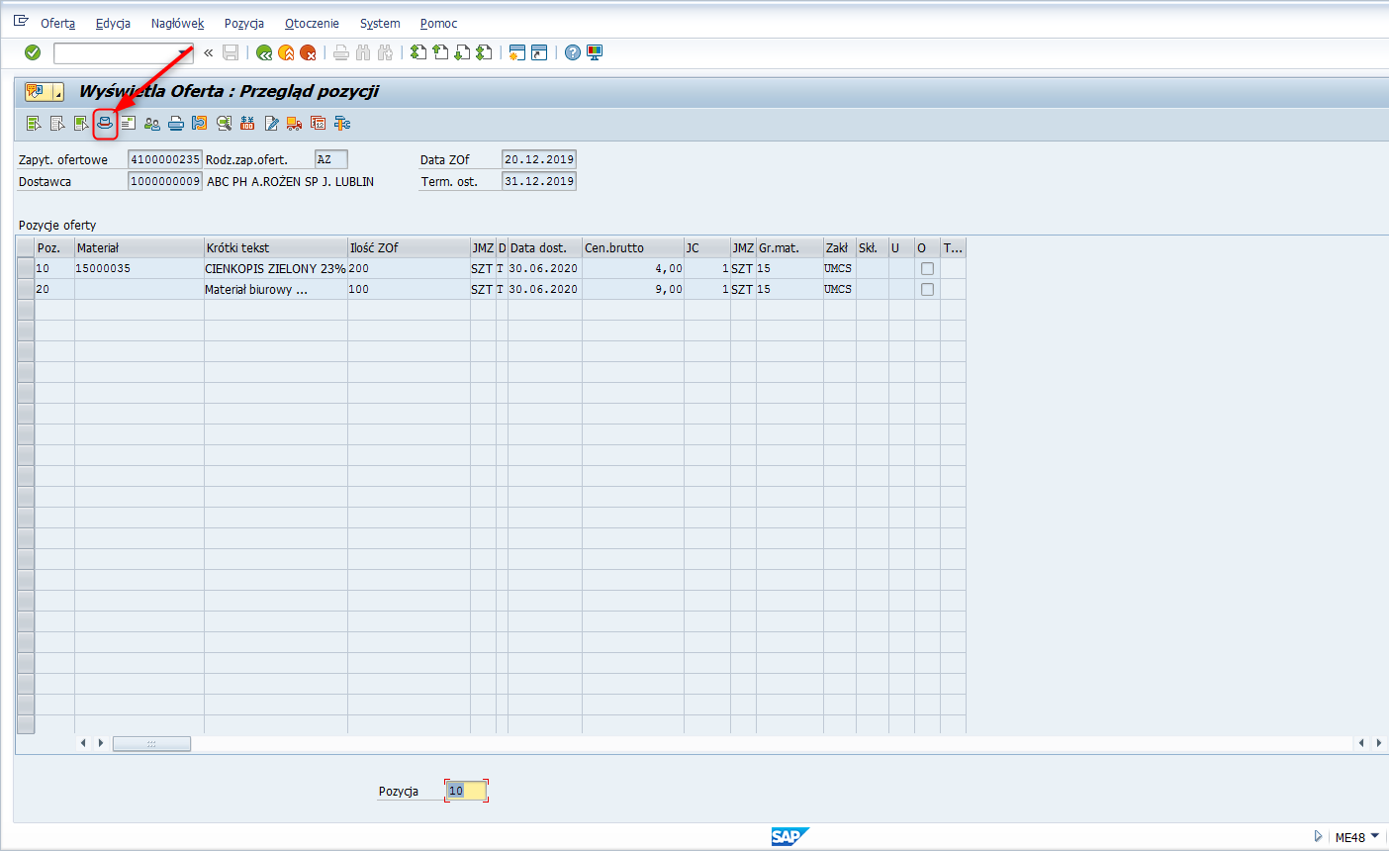
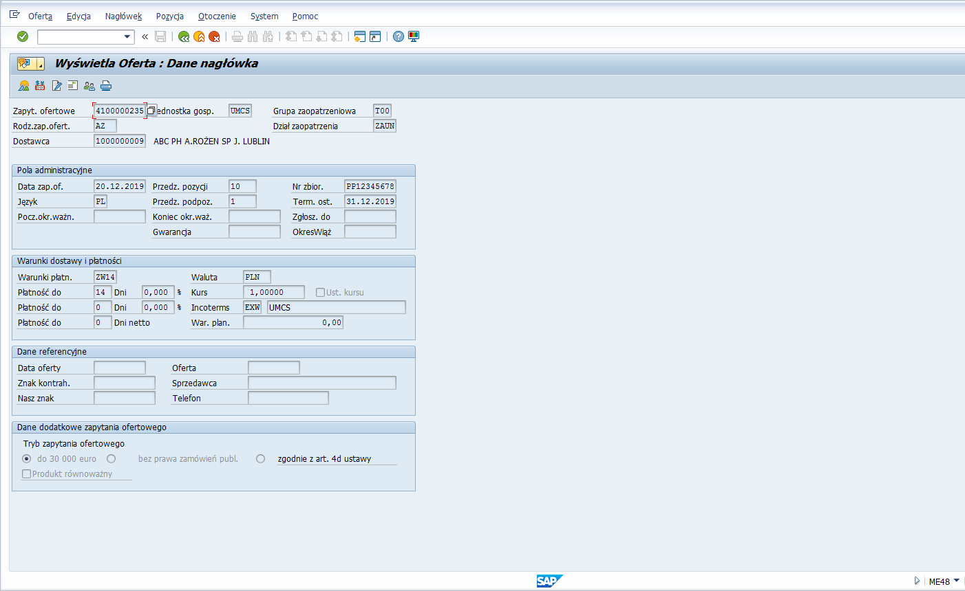
- Przejście z danych nagłówka do przeglądu pozycji:
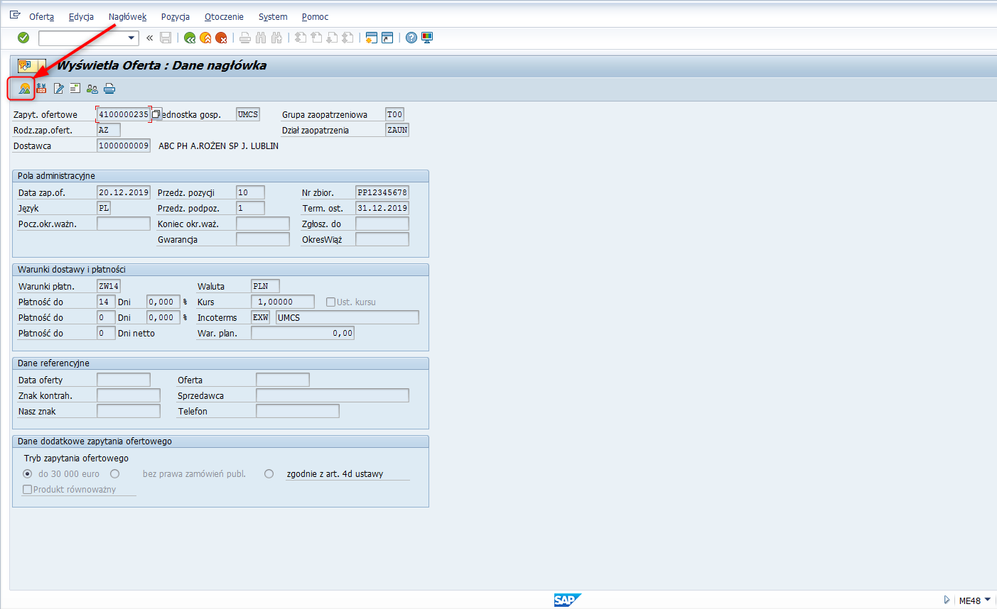
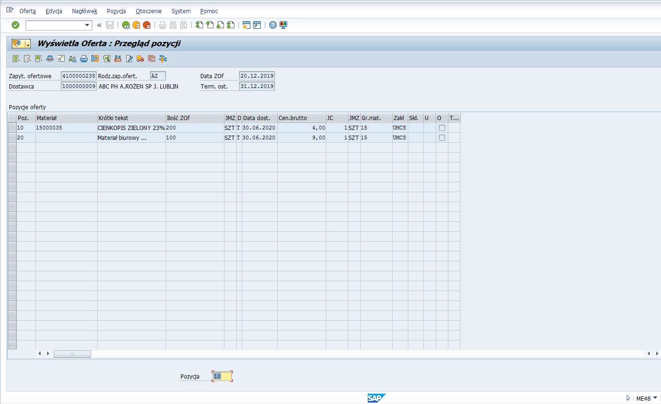

- Podgląd załącznika:
W celu wyświetlenia możliwych załączników, należy nacisnąć zaznaczony przycisk ze strzałką:
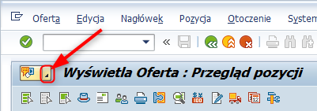

Na rozwiniętej liście, należy nacisnąć na opcje ,,Lista załączników”:
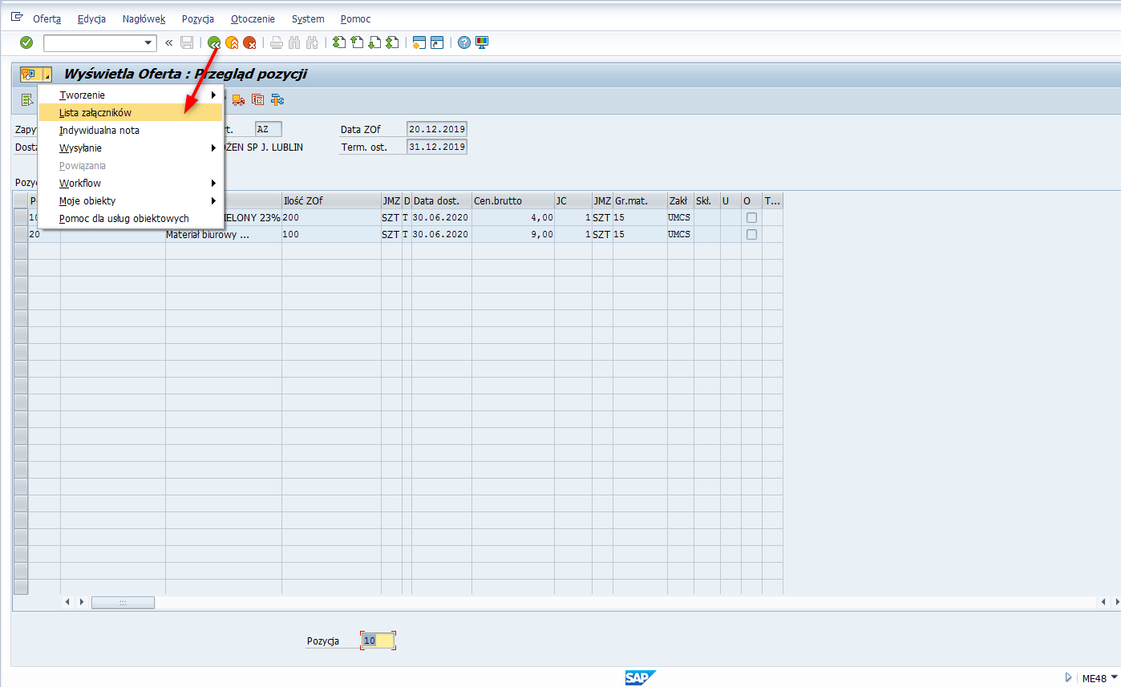

W przypadku braku załączników, opcja ,,Lista załączników” jest nieaktywna.

W kolejnym oknie poprzez dwuklik można wyświetlić dany załącznik:
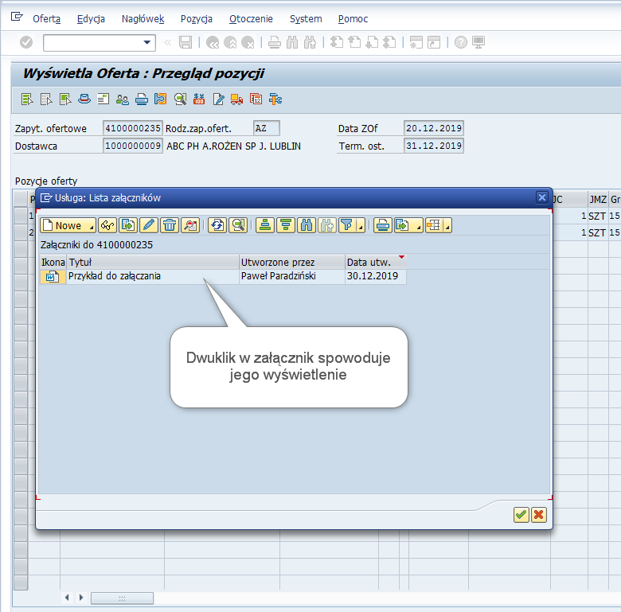

Wybór najkorzystniejszej Oferty

Funkcjonalność wspierająca wybór najkorzystniejszej Oferty, polega na wywołaniu raportu danej grupy Ofert z porównaniem ich cen.
Ścieżka do transakcji w menu SAP:
Menu | Logistyka Gospodarka materiałowa Zaopatrzenie ZOf/oferta  OfertaLista porównań cenowych
Transakcja | ME49

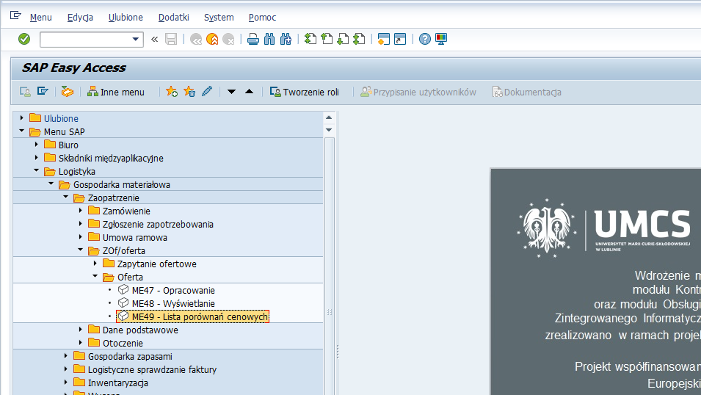

Krok 1: Wybór Ofert do porównania
Po wywołaniu transakcji pojawia się ekran selekcji, na którym należy wprowadzić wartości ograniczające wybór ofert do porównania:
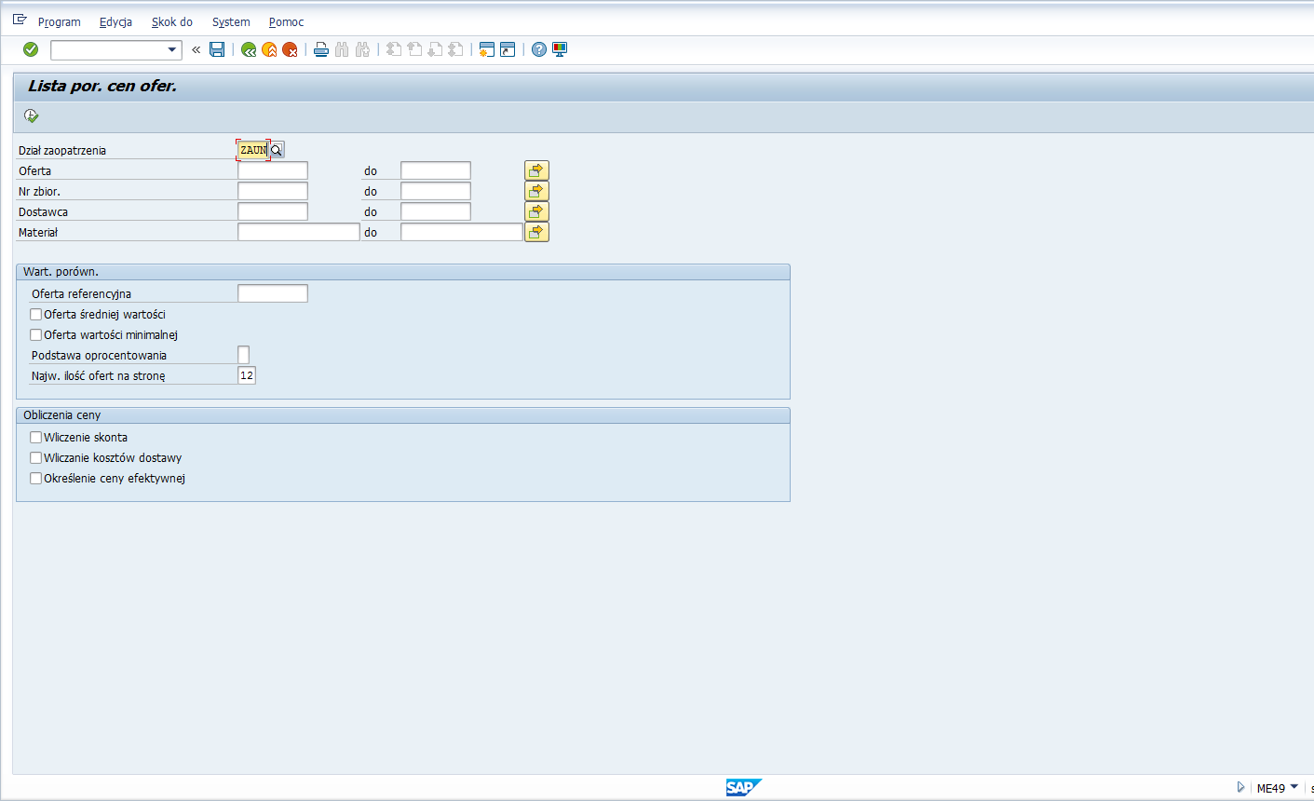

Nazwa na ekranie | Wartość | Komentarz
Dział zaopatrzenia | ZAUN | Kod działu zaopatrzenia.  Dla UMCS przewidziano tylko jeden Dział zaopatrzenia- o symbolu ZAUN
Oferta (od) .......... do………… |  | Przedział numeracji Ofert.
Nr zbior. |  | Oznaczenie, które może ułatwić zbiorcze zarządzanie grupą zapytań ofertowych.  Wprowadzane opcjonalnie w nagłówku Zapytania ofertowego .
Oferta średniej wartości | Np. opcja zaznaczona | Oznaczenie tej opcji powoduje, że podstawą do porównania ofert będzie średnia cena ze wszystkich ofert.
Oferta wartości minimalnej | Np. opcja zaznaczona | Oznaczenie tej opcji powoduje, że podstawą do porównania ofert będzie cena minimalna ze wszystkich ofert
Podstawa oprocentowania |  | Określa, która wartość ceny (średnia, maksymalna lub minimalna) będzie użyta w liście wynikowej jako punkt odniesienia=100%  Do wyboru są:  Wartość średnia równa 100%  + Wartość maksymalna równa 100%  - Wartość minimalna równa 100%  Domyślnie ustawienie:  Wartość średnia równa 100%.
Najw. Ilość ofert na stronę | 12 | Wartość określająca maksymalną prezentowaną ilość Ofert w kolumnach w liście wynikowej.  Możliwy przedział: 1-12.  Domyślnie ustawienie: 12.

W przypadku zaznaczenia obu opcji „Oferta średniej wartości” oraz „Oferta wartości minimalnej”, podstawą do porównania ofert będą obydwie ceny a jako punkt odniesienia (100%) zostanie przyjęta średnia cena ze wszystkich ofert.

Dla przykładowych parametrów przejście do ekranu wynikowego po naciśnięciu przycisku :
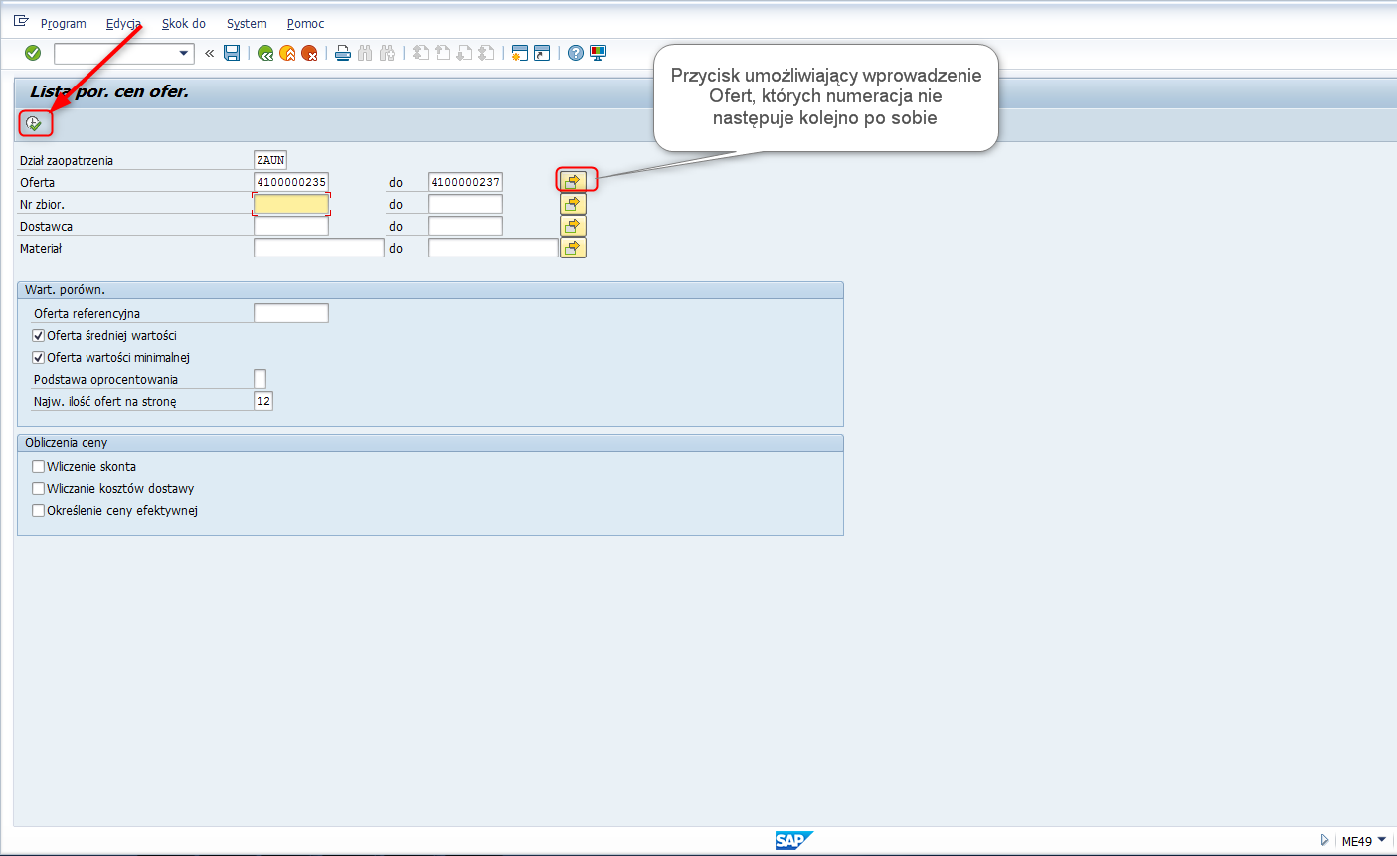

Jeżeli w parametrach na ekranie selekcji zostanie wprowadzony unikalny Numer zbiorczy (wskazywany opcjonalnie w nagłówku Zapytań ofertowych), to można nie określać dodatkowych kryteriów wyboru ofert do porównania (np. zamiast numerów Ofert).

Widok po wywołaniu listy wynikowej:
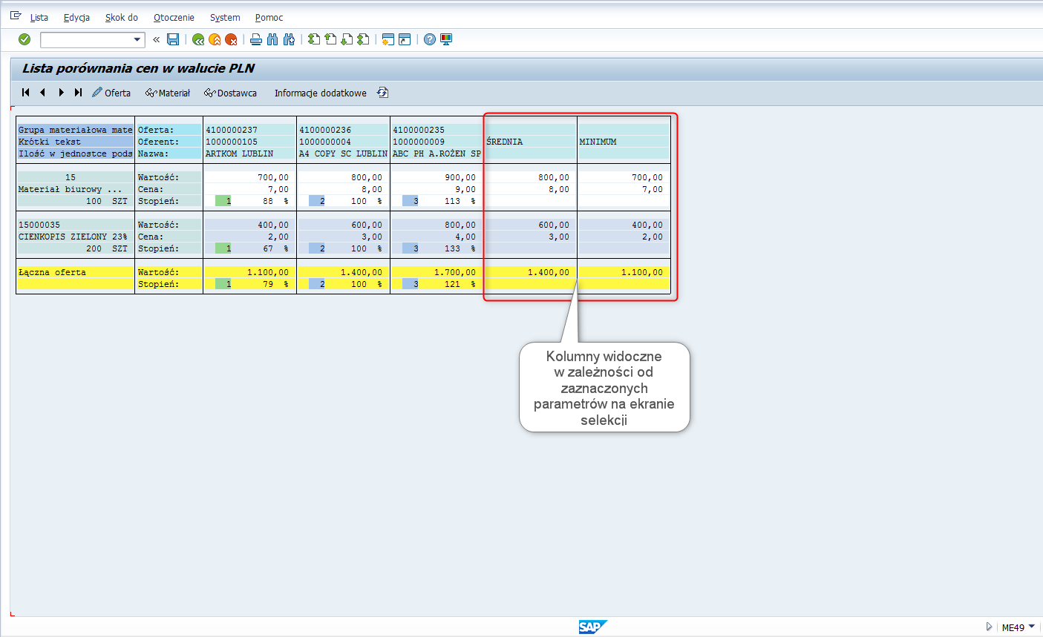
Krok 2: Analiza Ofert
System wspomaga użytkownika, wskazując pozycje Ofert najkorzystniejszych cenowo:
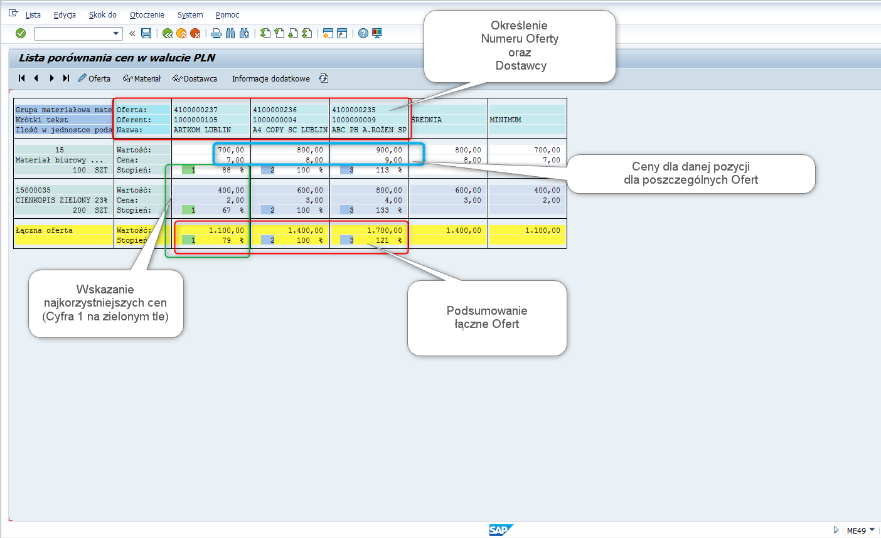
W celu wyświetlenia dodatkowych informacji o Ofertach, należy nacisnąć przycisk :
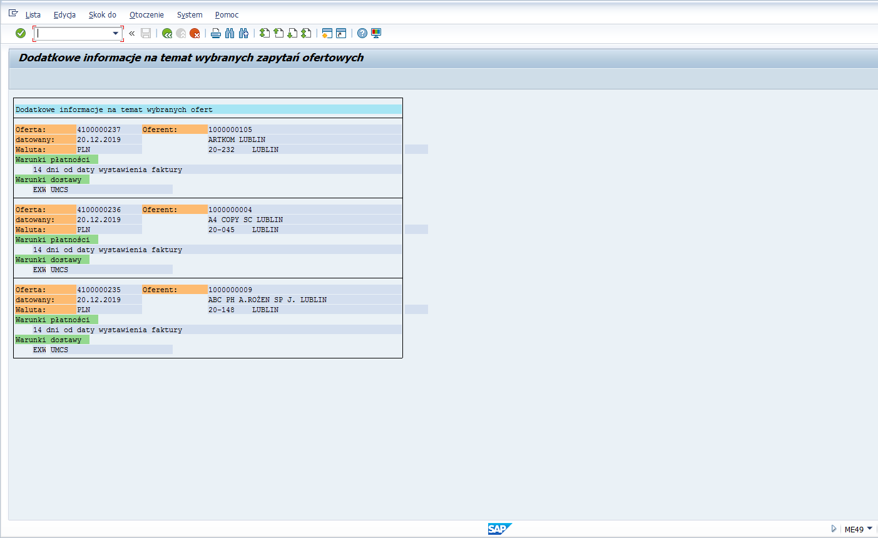
Powrót do poprzedniej listy poprzez naciśnięcie :
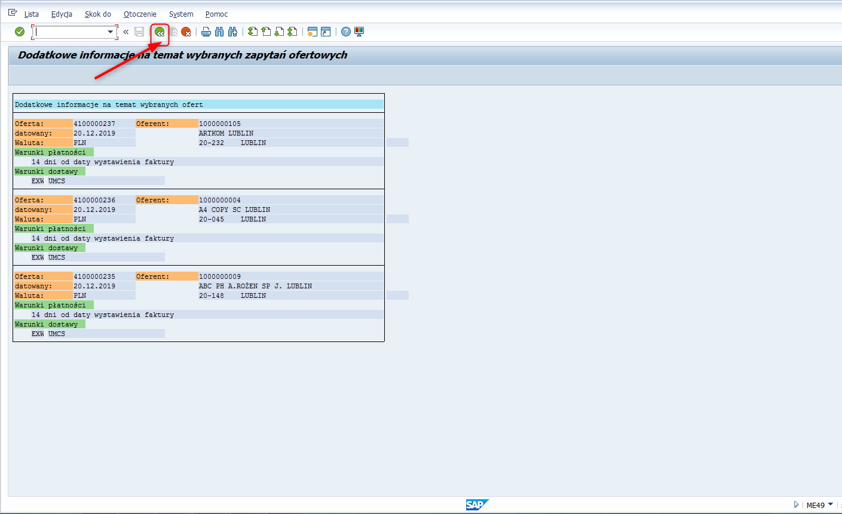

Krok 3: Oznaczenie pozycji najkorzystniejszych i odrzuconych Ofert
Oznaczenie najkorzystniejszych i odrzuconych Ofert, odbywa się dla każdej pozycji oferty osobno.

- Oznaczenie najkorzystniejszej pozycji Oferty
Poprzez dwuklik w zaznaczony obszar , następuje przejście do ekranu ze szczegółami pozycji, gdzie można wskazać komentarz:
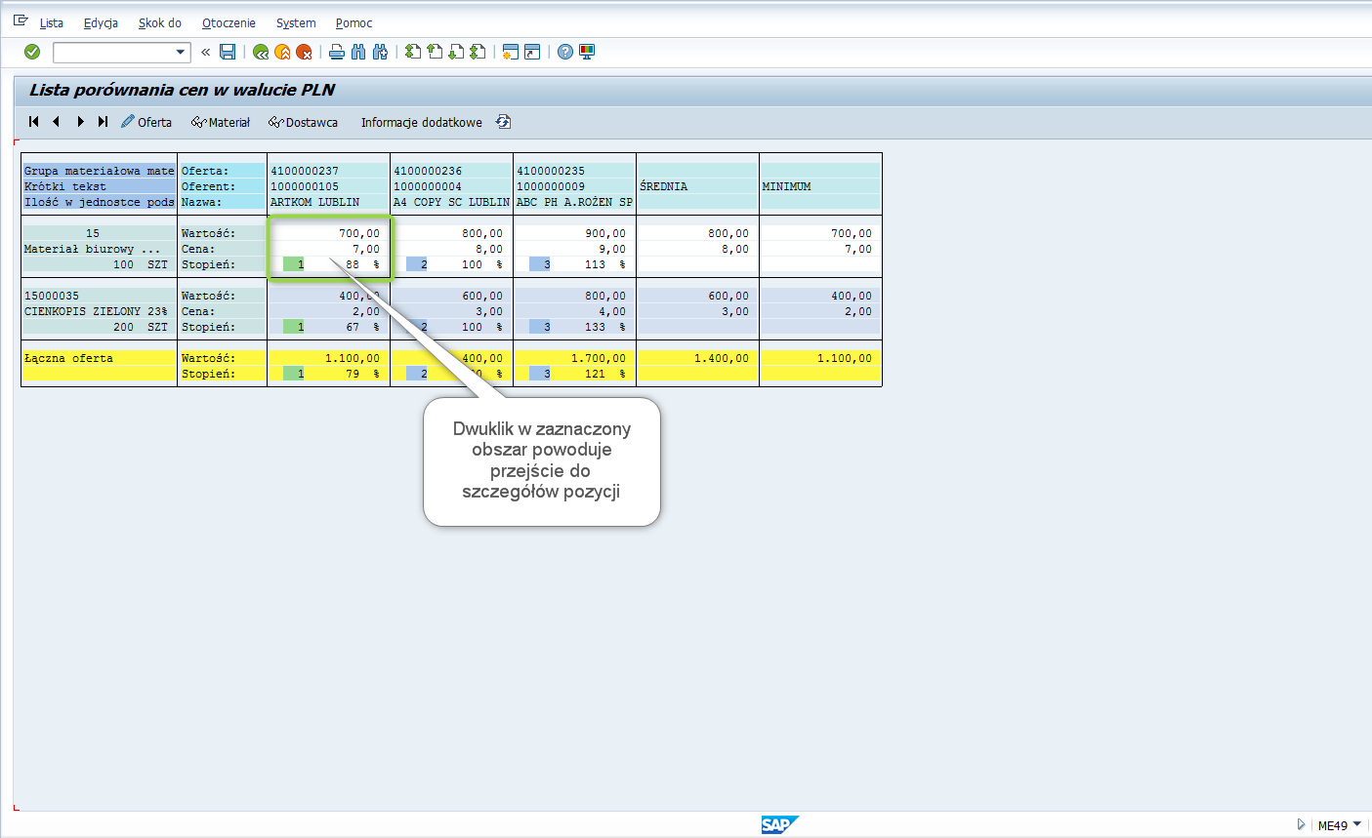
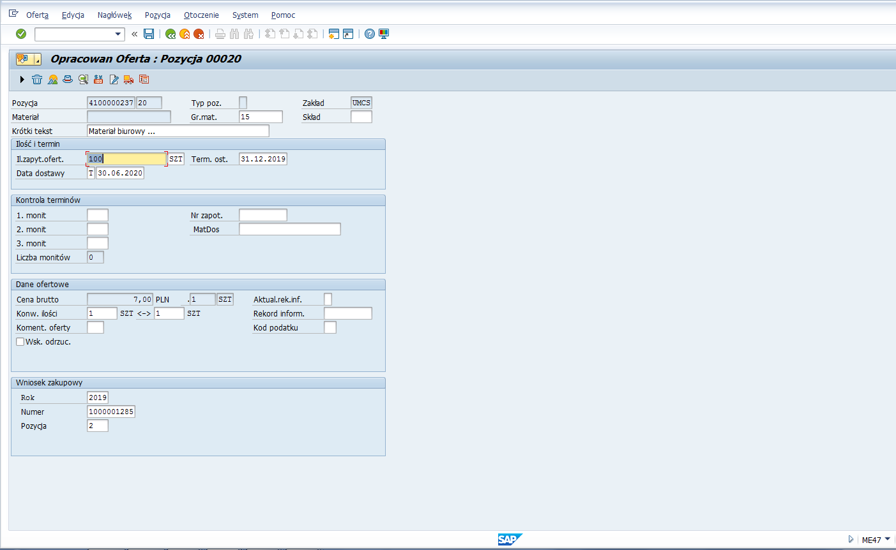
Następnie z pola ,, Koment. oferty", należy rozwinąć listę możliwych komentarzy, spośród których należy wybrać właściwą opcje i potwierdzić przyciskiem :
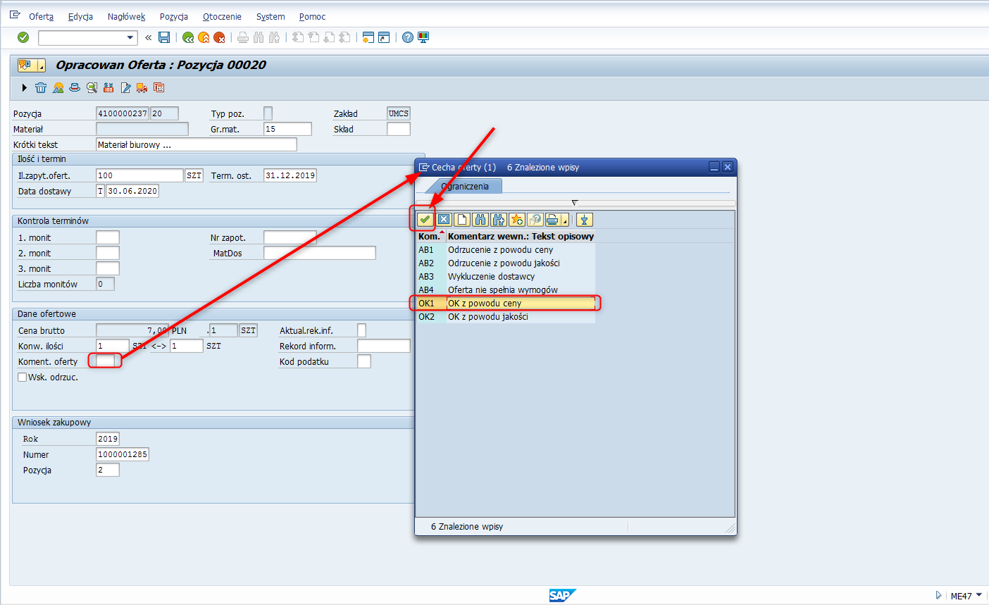
Następnie należy zapisać oznaczenie poprzez naciśnięcie przycisku :
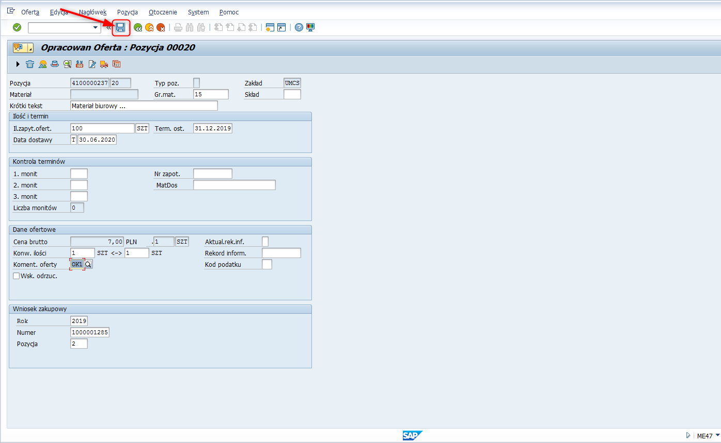
Po zapamiętaniu pojawia się ponownie lista z komunikatem w dolnej części ekranu, z możliwością dalszego opracowania:
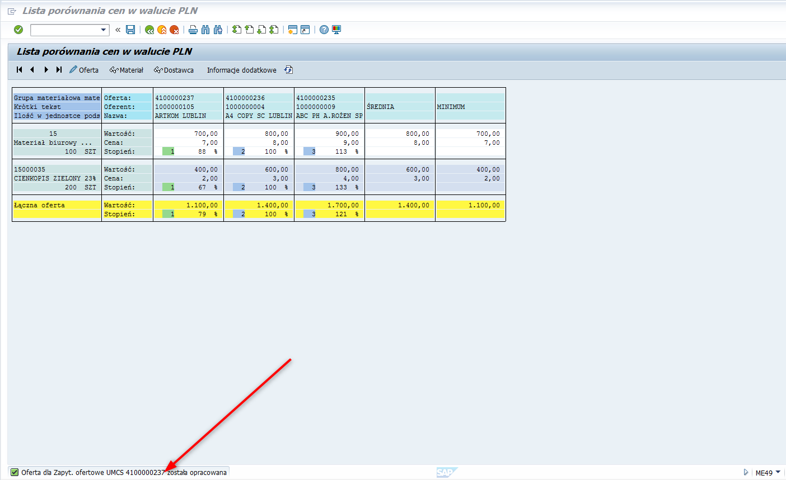

W celu wprowadzenia kolejnych oznaczeń, należy kontynuować czynności dla pozostałych najkorzystniejszych pozycji w sposób jak wyżej.

- Oznaczenie odrzuconej pozycji Oferty
Poprzez dwuklik w zaznaczonym obszarze pozycji przewidzianej do odrzucenia, następuje przejście do ekranu ze szczegółami pozycji, gdzie można wskazać komentarz oraz oznaczyć wskaźnik odrzucenia :
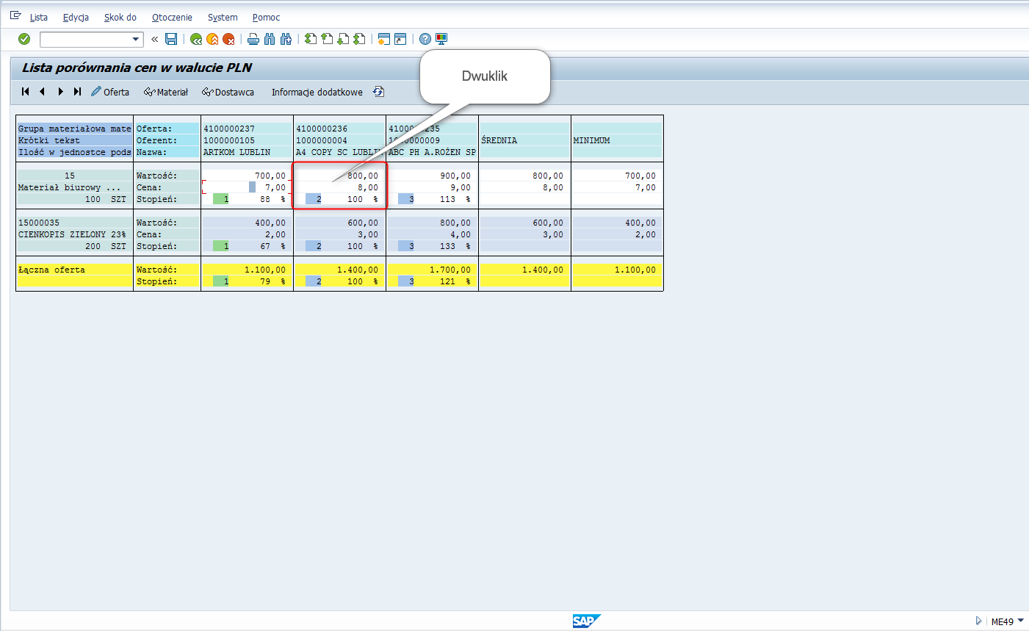
Następnie z pola ,, Koment. oferty" należy rozwinąć listę możliwych komentarzy, spośród których należy wybrać właściwą opcje i potwierdzić przyciskiem :
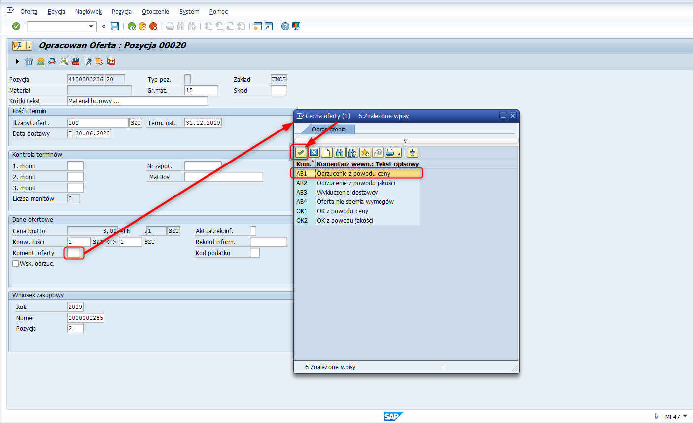
Następnie należy zaznaczyć wskaźnik odrzucenia poprzez naciśnięcie we wskazane pole:
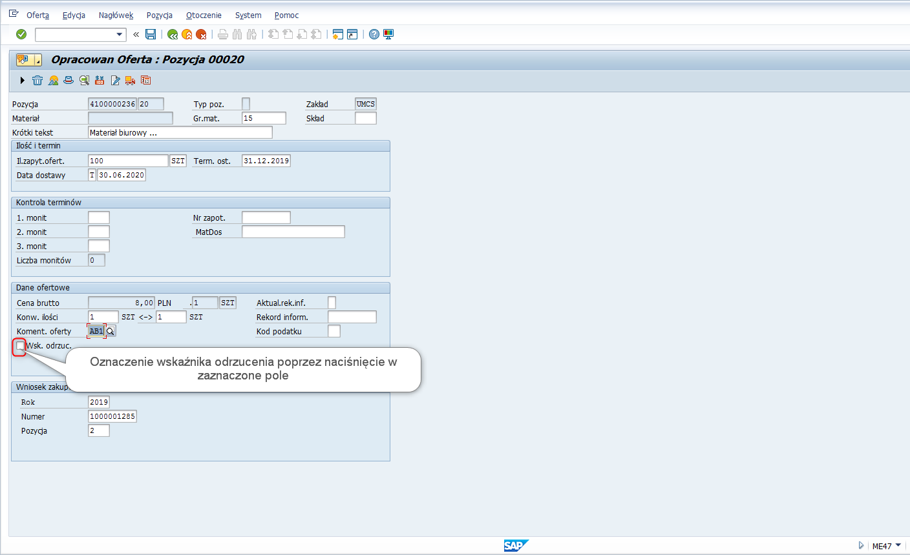
Następnie należy zapisać wprowadzone oznaczenia poprzez naciśnięcie przycisku :
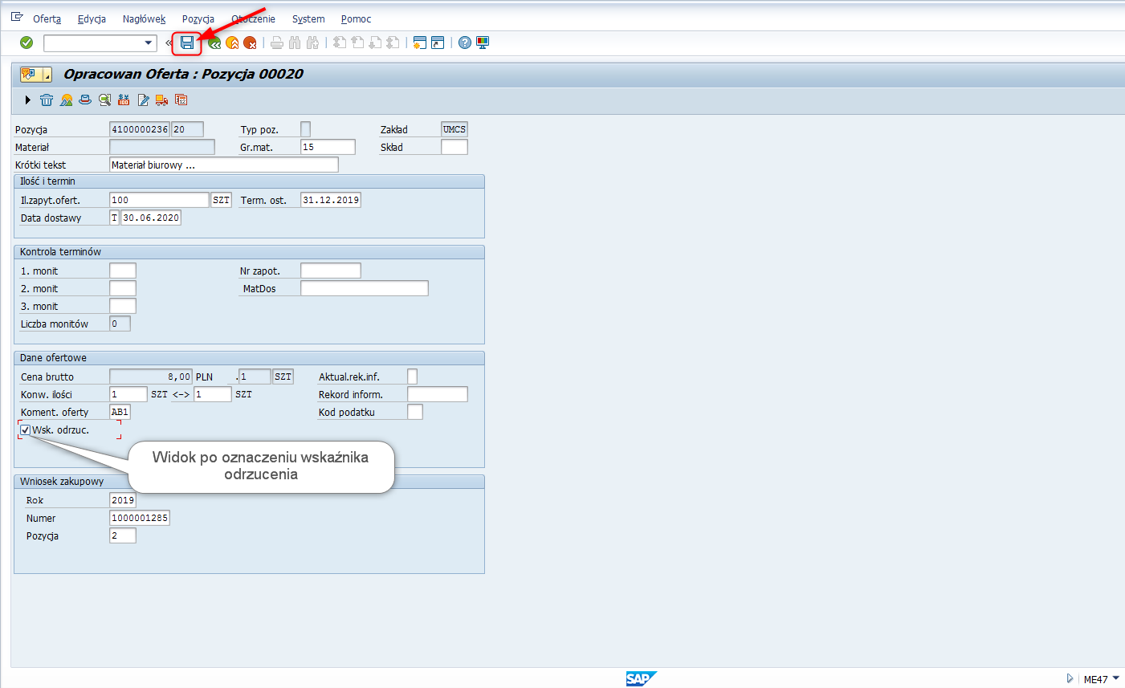
W kolejnym okienku należy potwierdzić przyciskiem [TAK]:
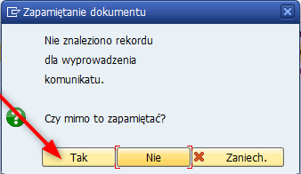
Po zapamiętaniu pojawia się ponownie lista z komunikatem w dolnej części ekranu, z możliwością dalszego opracowania:
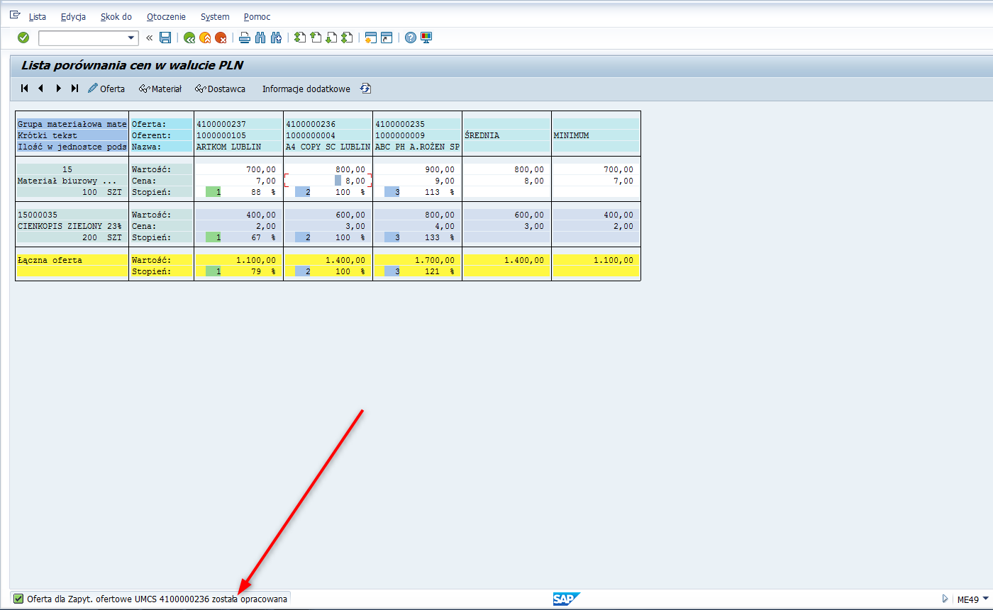
W celu wprowadzenia kolejnych oznaczeń, należy kontynuować czynności dla pozostałych odrzucanych pozycji w sposób jak wyżej.

Po wyłonieniu najkorzystniejszej Oferty, można przystąpić do zarejestrowania w referencji do takiej Oferty: Umowy lub Zamówienia- co zostało opisane w oddzielnych instrukcjach.

